
UEB APÍCOLA PINAR DEL RÍO · EMPRESA APICUBA
Informe del Diagrama de Casos de Uso del Sistema
Interfaces y Descripción Textual
Sistema de Gestión de Información de Producción Apícola

Ingeniería de Software III
Especificación para la implementación del sistema

Noviembre de 2026

Datos generales del proyecto
Integrantes
- Lisdania Díaz Piñero
- Isnaelys Temerez Rodríguez
- María Eduarda Acosta Sánchez
- Carlos Daniel Borrego Chang
- César Paredes Real
- Dairon Vilaú Santalla
Entidad
UEB Apícola Pinar del Río (Empresa Apicuba).
Problemática que resuelve el sistema
- Registro manual en papel y hojas de cálculo (Excel) dispersas.
- Dificultad para consolidar los datos de múltiples productores.
- Lentitud en la validación de la información por parte de los especialistas.
- Falta de comparativas automáticas frente a las metas de producción al 2030.
Alcance: digitalizar el flujo de información desde que el productor reporta hasta que el especialista de Apicuba genera reportes gerenciales.

Contenido
1. Actores del sistema 4
2. Reglas generales y guía de estilo 5
2.1 Guía de estilo de la interfaz 5
2.2 Catálogos del sistema 6
2.3 Estados de un registro de producción 7
2.4 Estados de una consolidación 7
2.5 Convenciones de este documento 7
2.6 Reglas de validación de los campos de texto libre 7
2.7 Métodos de validación 8
3. Visión general del sistema 12
4. Subsistema: Seguridad y Administración 13
4.1 Resumen del subsistema 13
4.2 Diagrama de casos de uso del sistema 13
4.3 Casos de uso y pantallas 14
CUS-06 Autenticarse 14
CUS-07 Gestionar Cuentas de Usuario 18
CUS-08 Gestionar Productores 26
5. Subsistema: Registro y Consolidación de la Producción 32
5.1 Resumen del subsistema 32
5.2 Diagrama de casos de uso del sistema 32
5.3 Casos de uso y pantallas 32
CUS-01 Registrar Datos de Producción 32
CUS-02 Consolidar Información de Producción 41
6. Subsistema: Validación de la Información 46
6.1 Resumen del subsistema 46
6.2 Diagrama de casos de uso del sistema 46
6.3 Casos de uso y pantallas 46
CUS-03 Validar Información de Producción 46
CUS-05 Solicitar Corrección de Datos 52
7. Subsistema: Reportes y Metas 2030 55
7.1 Resumen del subsistema 55
7.2 Diagrama de casos de uso del sistema 55
7.3 Casos de uso y pantallas 55
CUS-04 Generar Reportes Comparativos 55
CUS-09 Gestionar Proyecciones 2030 61
8. Modelo de datos y diccionario de datos 67
8.1 Relaciones entre entidades 67
8.2 Diccionario de datos 71
8.3 Reglas de integridad que se validan en la aplicación 75
9. Conclusiones 76

1. Actores del sistema
Actor | Justificación
Usuario | Actor abstracto que representa a cualquier persona que interactúa con la aplicación. Se utiliza para que los actores internos hereden el caso de uso de soporte Autenticarse.
Personal de Informática | Trabajador del sistema (interno). Opera el software y garantiza el registro técnico de los datos: recibe las entregas de los productores (en papel o en un soporte digital), las registra y corrige, mantiene el catálogo de productores y administra las cuentas de usuario.
Responsable de la UEB | Trabajador del sistema (interno). Supervisa y consolida la información de todos los productores y envía la consolidación a validación. Cuando el especialista devuelve una consolidación, ve el aviso de corrección en su menú y vuelve a consolidar el período (CUS-02).
Especialista CIAPI/UPR | Actor del sistema (externo a la UEB, con cuenta propia). Revisa la consolidación, la aprueba y firma o la rechaza solicitando la corrección de los datos inconsistentes.
Especialista Apicuba | Actor del sistema (externo a la UEB, con cuenta propia). Mantiene las proyecciones de producción al 2030 y consulta los reportes comparativos de la producción real frente a la proyectada.
Nota sobre el productor. El productor no es un actor del sistema: no tiene cuenta ni se sienta a trabajar con el software. Entrega sus datos de producción de miel, cera y propóleo, en papel o en un soporte digital (por ejemplo, una memoria USB), al Personal de Informática, y es este quien los introduce en el sistema y le entrega el acuse de recibo impreso. Por eso el productor no figura en ningún diagrama de casos de uso: en ellos solo aparecen las personas que interactúan directamente con el programa. Sus datos sí se gestionan en el sistema, como información del catálogo de productores (CUS-08).

2. Reglas generales y guía de estilo
Esta sección reúne lo que es común a todas las pantallas. Cada descripción posterior asume lo que aquí se define y no lo repite. Si un valor no aparece en la descripción de una pantalla, rige lo definido en esta sección.

2.1 Guía de estilo de la interfaz
Aspecto | Especificación
Tipografía | Segoe UI; si no está disponible, Arial; si tampoco, la fuente sans-serif del sistema. Título de la tarjeta: 19 px, negrita, #3B2A14. Etiqueta de campo: 12,5 px, negrita, #7A4A00. Texto de campos y botones: 12,5 px. Tablas: 11 px. Texto de apoyo: 10-11 px, #555555.
Logotipo | No se usa imagen. El logotipo es un rectángulo con esquinas redondeadas de 6 px, relleno #A86400 (color miel), borde blanco de 1,5 px y el texto «APICUBA» en blanco, negrita, con 1 px de espaciado entre letras: 12 px en la barra superior y 22 px (con relleno de 18 px a los lados) en la pantalla de Autenticación. Debajo, en la pantalla de Autenticación, el texto «UEB APÍCOLA PINAR DEL RÍO · EMPRESA APICUBA» en 10 px, #555555, centrado.
Fondo y contenedores | Fondo de página #FBF5EA. Las pantallas de formulario, listado y proceso se muestran dentro de una tarjeta blanca centrada horizontalmente, con borde superior de 7 px #A86400, esquinas de 10 px, sombra suave y relleno interno de 26 px arriba y abajo y 30 px a los lados. El ancho de cada tarjeta se indica en la descripción de la pantalla. La pantalla de advertencia (Solicitar Corrección de Datos) usa el color #C62828 en el borde superior y el título.
Barra superior (menús y pantallas internas) | Franja de ancho completo, fondo #3B2A14, texto blanco en negrita de 13 px. A la izquierda: logotipo y el texto «Sistema de Gestión de Información de Producción Apícola». A la derecha: «Usuario: [usuario] ([rol])» (Elemento A) y el botón «Cerrar Sesión» (Elemento B), con borde #D9B77A de 1 px, esquinas de 4 px y texto de 10 px. Aparece en todas las pantallas excepto Autenticación. Sus elementos A y B se describen en los menús y no se repiten en las demás pantallas.
Opciones del menú | Tarjetas blancas con borde de 1,5 px #A86400 y esquinas de 5 px, en rejilla de 2 o 3 columnas con 14 px de separación. Cada tarjeta: título numerado en negrita 13 px #3B2A14 y una descripción de 11 px #555555. Toda la tarjeta es el área de clic. Pie de página centrado: «UEB Apícola Pinar del Río · Empresa Apicuba © 2026», 10 px, #777777.
Campos de entrada | Borde de 1 px #E2C99A, fondo #FFFDF8, esquinas de 5 px, relleno de 9 px arriba y abajo y 11 px a los lados, texto #222222. El texto de ejemplo (placeholder) se muestra en #999999. Los campos obligatorios llevan un asterisco (*) al final de la etiqueta. Los campos de solo lectura tienen fondo #EEEEEE y texto #555555 y no reciben foco. Las listas desplegables muestran el valor «-- Seleccionar … --» mientras no se elija nada.
Botones | Primario («Guardar», «Buscar», «Ingresar», «Consolidar», «Aprobar y Firmar»…): fondo #A86400, texto blanco, negrita, 12,5 px, esquinas de 5 px, relleno de 9 × 18 px. Secundario («Cancelar», «Volver»): fondo #DDDDDD, texto #333333. De advertencia («Enviar Solicitud de Corrección»): fondo #C62828 y texto blanco (o fondo #FDECEC, borde #F3B3B3 y texto #C62828 cuando es un acceso secundario, como «Rechazar y Solicitar Corrección»). Los botones deshabilitados se muestran en gris #BBBBBB con texto #888888 y no responden al clic.
Tablas | Encabezado #3B2A14 con texto blanco en negrita de 11 px. Filas con borde inferior de 1 px #EFE3CC y relleno de 7 px. La fila seleccionada se resalta con fondo #FFF1D6. La selección de una sola fila se hace con un botón de opción (◉ / ○) y la selección múltiple con casillas (☑ / ☐). Las acciones por fila son enlaces subrayados: #A86400 para editar, corregir, activar y ver acuse, y #C62828 para eliminar, desactivar y dar de baja.
Etiquetas de estado | Recuadros de 10 px con esquinas de 3 px: Registrado, fondo #FFF1D6 y texto #7A4A00; Consolidado y Pendiente de Validación, fondo #E3F2FD y texto #1565C0; Validado / Validada y Activo, fondo #E8F5E9 y texto #2E7D32; En Corrección y Corrección Solicitada, fondo #FDECEC y texto #C62828; Inactivo, Baja, Sustituida y Sin validar, fondo #EEEEEE y texto #666666.
Formato de datos | Fechas en campos: dd/mm/aaaa, con calendario desplegable. Fechas y horas en tablas: AAAA-MM-DD HH:MM (24 horas). Período: mes y año (en tablas, MM/AAAA). En campos de entrada numéricos el separador decimal es el punto (0.0); en tablas y reportes el separador decimal es la coma y el de miles un espacio (1 450,0; 79,7 %). Los registros de producción se capturan en kilogramos (kg) con un decimal; los consolidados y reportes muestran además toneladas (t) con dos decimales (1 t = 1 000 kg). Los porcentajes llevan un decimal.
Teclado y foco | Al abrir una pantalla el foco queda en el primer campo editable. La tecla Tab recorre los campos en el orden en que aparecen. Enter dentro del último campo de la pantalla de Autenticación equivale a pulsar Ingresar. En los demás formularios Enter no envía el formulario.
Cuadros del sistema operativo | El cuadro «Guardar como» que aparece al exportar el reporte a PDF (CUS-04) y el cuadro de impresión del acuse de recibo (CUS-01) son los del sistema operativo del equipo; el sistema no los dibuja ni los modifica. El sistema solo les pasa el nombre sugerido del archivo (por ejemplo, Reporte_Miel_2026.pdf) y el documento a imprimir.
Mensajes de alerta | Cuadro modal (bloquea la pantalla hasta cerrarlo) de 460 px de ancho, centrado, con borde de 1,5 px #A86400 y sombra. Barra de título #3B2A14 con el texto «Mensaje de alerta!!» en blanco, negrita, 13 px, y a la derecha un botón de cierre ✕ blanco sobre fondo #D32F2F. Cuerpo #FAFAFA con un icono de 30 px a la izquierda (advertencia ⚠ en #F9A825, éxito ✔ en #2E7D32, pregunta ? en #1565C0) y el mensaje a 13 px. Pie #F0F0F0 con el botón «Aceptar» (y «Cancelar» en las alertas de confirmación). El botón ✕ equivale a «Aceptar» en las alertas informativas y a «Cancelar» en las de confirmación. Los textos de cada alerta se indican literalmente en cada pantalla.

2.2 Catálogos del sistema
Los siguientes valores se usan en las listas desplegables. Son catálogos predefinidos que se cargan al instalar el sistema; su ampliación posterior queda fuera del alcance de esta entrega.
Catálogo | Valores y uso
Roles | Personal de Informática, Responsable de la UEB, Especialista CIAPI/UPR, Especialista Apicuba. Determinan el menú que ve cada usuario (S02, S10, S12, S15).
Renglones productivos | Miel, Cera, Propóleo. Unidad de captura: kilogramos (kg).
Municipios de Pinar del Río | Consolación del Sur, Guane, La Palma, Los Palacios, Mantua, Minas de Matahambre, Pinar del Río, San Juan y Martínez, San Luis, Sandino, Viñales.
Meses | Enero a Diciembre. Junto con el año forman el período de un registro o de una consolidación.
Años de registro | Desde 2024 (primer año que se digitaliza) hasta el año en curso. No se aceptan períodos futuros.
Años de proyección | 2026 a 2030, horizonte de las metas de producción.
Motivos de corrección | Cantidad fuera de rango, Período incorrecto, Productor incorrecto, Renglón incorrecto, Registro duplicado, Otro.
Umbrales de rendimiento | Valores de referencia por colmena y mes que se usan para advertir de datos atípicos al registrar (CUS-01): Miel 30 kg, Cera 2 kg, Propóleo 0,5 kg. Superarlos no impide guardar; solo exige confirmación. Su modificación queda fuera del alcance de esta entrega.
Canal de exportación | Documento PDF (A4 horizontal) para los reportes comparativos (CUS-04) e impresión directa para el acuse de recibo (CUS-01).

2.3 Estados de un registro de producción
Estado | Cómo se llega a él | Qué puede ocurrir después
Registrado | Se guarda la entrega del productor (CUS-01), o se corrige un registro devuelto (CUS-01, curso de corrección). | Se consolida (CUS-02) o se corrige mientras no esté consolidado (CUS-01).
Consolidado | Forma parte de una consolidación enviada a validación (CUS-02). | Pasa a Validado (CUS-03) o, si la consolidación se devuelve, a En Corrección o de nuevo a Registrado (CUS-05).
En Corrección | El especialista lo señala como inconsistente al solicitar la corrección (CUS-05). | Se corrige (CUS-01) y vuelve a Registrado.
Validado | Se aprueba la consolidación a la que pertenece (CUS-03). | Estado final. Cuenta como producción real en los reportes (CUS-04).

2.4 Estados de una consolidación
Estado | Cómo se llega a él | Qué puede ocurrir después
Pendiente de Validación | El Responsable de la UEB consolida el período y lo envía (CUS-02). | Se valida (CUS-03) o se solicita su corrección (CUS-05).
Validada | El Especialista CIAPI/UPR la aprueba y firma (CUS-03). | Estado final. Sus datos alimentan los reportes (CUS-04).
Corrección Solicitada | El Especialista CIAPI/UPR la rechaza con los registros inconsistentes señalados (CUS-05). | Al volver a consolidar el mismo período (CUS-02) pasa a Sustituida.
Sustituida | Se consolida de nuevo un período que tenía la corrección solicitada (CUS-02). | Estado final. Se conserva solo como historial.

2.5 Convenciones de este documento
Cada pantalla se muestra con sus elementos marcados con una letra dentro de un círculo rojo (Elemento A, B, C…). Esos círculos son marcas del documento y no forman parte de la pantalla real. Para cada pantalla se describen: su disposición y carga inicial, cada elemento (tipo, si es obligatorio, de dónde sale el dato y contra qué se valida), qué hace cada acción y a qué pantalla lleva, y cada mensaje de error con su texto literal. Las acciones y respuestas hacen referencia a esas letras, y cada curso alterno indica la línea del curso normal (Sección Principal) en la que ocurre. Las fechas y horas autogeneradas se toman del reloj del servidor y los códigos consecutivos se reinician cada año. Todo cambio de datos se anota en la traza auditada con el usuario, la fecha y hora, la acción y el objeto afectado. Los casos de uso CUS-01 a CUS-05 conservan la numeración de la presentación del equipo; los casos de uso de soporte que el sistema necesita para funcionar se numeran a continuación (CUS-06 a CUS-09). Las reglas exactas de los campos de texto libre se definen en la sección 2.6 y las tablas de la base de datos, con sus campos y tipos, en la sección 8. Los métodos con que se ejecuta cada validación (MV-1 a MV-13) se describen paso a paso en la sección 2.7.

2.6 Reglas de validación de los campos de texto libre
Esta sección fija la sintaxis exacta que acepta cada campo de texto libre. Donde una pantalla indica un perfil (TL-1 a TL-5), rige lo definido aquí. La validación se hace siempre en el servidor; además, el navegador no admite más caracteres que el máximo del campo y muestra un contador «n / máximo» en los campos multilínea. Los textos de las alertas se indican literalmente en cada pantalla.
Normalización previa (se aplica antes de validar y de guardar):
- Se eliminan los espacios y saltos de línea del principio y del final.
- Dos o más espacios o tabulaciones seguidos se reducen a un solo espacio.
- En los campos multilínea el salto de línea se guarda como un único carácter y cuenta como 1 carácter; más de dos saltos seguidos se reducen a dos. En los campos de una sola línea, los saltos de línea que se peguen se sustituyen por un espacio.
- La longitud se cuenta en caracteres (no en bytes), después de normalizar.
- Un campo opcional que queda vacío después de normalizar se guarda como nulo y no produce error.
- Una palabra es una secuencia de letras o dígitos delimitada por espacios, saltos de línea o signos. Una letra es cualquiera de las listadas en el conjunto CP-1.
Conjunto de caracteres permitidos (CP-1):
Grupo | Caracteres
Letras | A–Z, a–z, á, é, í, ó, ú, ü, ñ, Á, É, Í, Ó, Ú, Ü, Ñ
Dígitos | 0–9
Espacio | Espacio simple
Signos | . , ; : ¿ ? ¡ ! ( ) - / % # + ' " &
Salto de línea | Solo en los campos multilínea (perfiles TL-1 y TL-2)
No permitidos | < > { } [ ] \ | ^ ` ~ $ = * @ _ (además, las tabulaciones, los caracteres de control, los emoticonos y cualquier otro carácter que no figure arriba)

Perfiles de validación:
Perfil | Campos | Oblig. | Longitud | Líneas | Contenido mínimo | Caracteres
TL-1 Observaciones | S08-I y S18-E (hasta 300); S13-C (hasta 500) | No | De 1 al máximo, si se escribe | Varias | Al menos una letra o un número | CP-1
TL-2 Descripción del error | S14-D | Sí | De 20 a 500 | Varias | Al menos 4 palabras y 10 letras | CP-1
TL-3 Documento de referencia | S18-D | Sí | De 5 a 120 | Una | Al menos 3 letras | CP-1
TL-4 Criterio de búsqueda | S03-A y S05-A | No | De 0 a 80 | Una | Ninguno | Letras, dígitos, espacio y los signos . - _ '. Los demás caracteres no se aceptan al teclear ni al pegar y se descartan sin mostrar alerta
TL-5 Teléfono | S06-F | No | 8 dígitos; hasta 11 caracteres con los espacios | Una | Exactamente 8 dígitos | Solo dígitos y espacios. Se guarda sin espacios

Orden de comprobación (si hay varios errores se muestra solo el primero): 1) caracteres no permitidos, 2) longitud, 3) contenido mínimo. Los campos obligatorios vacíos se comprueban antes que todo lo anterior y producen la alerta «Debe completar todos los campos obligatorios del formulario».

2.7 Métodos de validación
Esta sección define, paso a paso, cómo se ejecuta cada validación que el sistema aplica, de modo que el programador pueda codificarla sin ambigüedades. Cada método tiene un código (MV-1 a MV-13) que las pantallas y los casos de uso citan en sus cursos normales. Todas las validaciones se ejecutan en el servidor, con los datos ya normalizados (sección 2.6), y siguen estas reglas comunes:
- Las comprobaciones se hacen en el orden en que figuran en el curso normal de cada caso de uso.
- La primera que falla detiene el proceso, muestra su alerta y conserva en pantalla los datos escritos.
- No se guarda nada hasta que todas las validaciones se superan. Los cambios que afectan a varias tablas se guardan en una sola transacción, que se revierte completa si algún paso falla.
Métodos de validación:
Método | Procedimiento de validación (se ejecuta en el servidor)
MV-1 Campos obligatorios y normalización  Se usa en: Todas las pantallas con formulario | 1) Se aplica a cada campo de texto la normalización de la sección 2.6.  2) Un campo obligatorio se considera vacío si, después de normalizar, es nulo o cadena vacía; si es una lista desplegable sin elección (valor «-- Seleccionar ... --»); o si es una tabla de selección múltiple sin ninguna casilla marcada.  3) Si falta al menos un campo obligatorio, se muestra una sola alerta («Debe completar todos los campos obligatorios del formulario») y no se ejecuta ninguna otra validación.  4) Esta comprobación siempre va primero. Las demás se ejecutan en el orden del curso normal de cada caso de uso.
MV-2 Carné de identidad  Se usa en: CUS-07, CUS-08 | 1) El valor debe cumplir la expresión regular ^[0-9]{11}$: once dígitos, sin espacios ni guiones.  2) Se separan AA (dígitos 1 y 2), MM (dígitos 3 y 4) y DD (dígitos 5 y 6). El siglo se obtiene del dígito 7: de 0 a 5 corresponde a 1900 + AA; de 6 a 8, a 2000 + AA; y 9, a 1800 + AA.  3) MM debe estar entre 01 y 12 y DD entre 01 y el número de días de ese mes. Febrero tiene 29 días solo si el año es divisible por 4 y no por 100, o si es divisible por 400.  4) La fecha de nacimiento resultante debe ser anterior a la fecha actual del servidor.  5) El sistema comprueba únicamente la estructura y la fecha; no consulta registros externos de identificación.  6) Unicidad: se busca el carné en la tabla correspondiente (cuentas de usuario o productores); si ya existe se rechaza (método MV-6).
MV-3 Cantidades decimales  Se usa en: CUS-01 (kg), CUS-09 (t) | 1) El valor se recibe como texto con punto decimal. Se rechaza si contiene coma, espacios, separador de miles, signo u notación científica.  2) Cantidad entregada (kg): debe cumplir ^[0-9]{1,5}(\.[0-9])?$ y ser mayor que 0 y menor que 100 000, con un decimal como máximo.  3) Producción proyectada (t): debe cumplir ^[0-9]{1,4}(\.[0-9]{1,2})?$ y ser mayor que 0 y menor que 10 000, con dos decimales como máximo.  4) El sistema nunca redondea lo que el usuario escribe: si el valor tiene más decimales de los permitidos, lo rechaza.
MV-4 Enteros con rango  Se usa en: CUS-01, CUS-08 | 1) El valor debe cumplir ^[0-9]{1,4}$ y convertirse a número entero.  2) Cantidad de colmenas de un productor: entre 1 y 5 000.  3) Colmenas en producción de un registro: entre 1 y la cantidad de colmenas registrada del productor elegido. Ese tope se lee de la base de datos en el momento de guardar, no del valor que mostraba la pantalla.
MV-5 Período  Se usa en: CUS-01, CUS-02 | 1) El mes debe estar entre 1 y 12 y el año debe pertenecer al catálogo «Años de registro» (desde 2024 hasta el año en curso).  2) Período no futuro: se calcula el índice año × 12 + mes para el período elegido y para el mes en curso (fecha del servidor). Si el índice del período es mayor, se rechaza.  3) Período no cerrado: se consulta si existe una consolidación del período en estado Pendiente de Validación o Validada. Si existe, no se admiten nuevos registros ni correcciones del período. Una consolidación en Corrección Solicitada o Sustituida no lo impide.
MV-6 Unicidad (duplicados)  Se usa en: CUS-01, CUS-07, CUS-08, CUS-09 | 1) Clave de cada entidad: registro de producción = (productor, renglón, período); cuenta de usuario = nombre de usuario (sin distinguir mayúsculas) y carné; productor = No. de registro apícola y carné; proyección = (año, renglón).  2) Antes de guardar se cuenta cuántos registros tienen esa clave (COUNT). Si el resultado es mayor que 0 se rechaza con la alerta de la pantalla. Al editar se excluye el propio registro de la consulta.  3) La base de datos refuerza la regla con una restricción de unicidad (sección 8): si dos personas guardan a la vez y la restricción rechaza la segunda, se muestra la misma alerta.
MV-7 Rendimiento atípico  Se usa en: CUS-01 (aviso), CUS-03 (resaltado) | 1) Rendimiento = cantidad entregada (kg) ÷ colmenas en producción. Se compara sin redondear; el redondeo a un decimal es solo para mostrarlo.  2) Se compara con el umbral del renglón (sección 2.2): Miel 30 kg, Cera 2 kg y Propóleo 0,5 kg por colmena y mes.  3) Si el rendimiento es mayor que el umbral, se muestra la alerta de confirmación. Con Aceptar se guarda el registro y se marca rendimiento_confirmado = verdadero; con Cancelar no se guarda. Si no supera el umbral no se avisa. El rendimiento por sí solo nunca impide guardar.  4) En CUS-03 se usa la misma fórmula y se resaltan en rojo las filas que superan el umbral.
MV-8 Identificadores y nombres  Se usa en: CUS-07, CUS-08 | 1) No. de registro apícola: debe cumplir ^AP-PR-[0-9]{4}$ (letras en mayúscula) y ser único (MV-6).  2) Nombre y Apellidos: solo letras del conjunto CP-1 (sección 2.6) y espacios, entre 3 y 80 caracteres después de normalizar.  3) Nombre de usuario: debe cumplir ^[a-z0-9._]{4,20}$ (minúsculas, números, punto o guion bajo, sin espacios) y ser único sin distinguir mayúsculas.  4) Teléfono: perfil TL-5 de la sección 2.6.
MV-9 Contraseñas, inicio de sesión y firma  Se usa en: CUS-06, CUS-07, CUS-03 | 1) Contraseña nueva: mínimo 8 caracteres, con al menos una letra y un número (^(?=.*[A-Za-z])(?=.*[0-9]).{8,}$). Debe ser idéntica, carácter por carácter, a su confirmación.  2) Almacenamiento: nunca se guarda en claro. Se guarda en contrasena_hash el resultado de un algoritmo de hash con sal (bcrypt o Argon2, sección 8).  3) Verificación: se aplica el mismo algoritmo a la contraseña escrita con la sal guardada y se compara con el hash almacenado usando la función de verificación del algoritmo. La comparación no revela en qué carácter difiere.  4) Intentos fallidos: si el usuario existe y la contraseña no coincide, intentos_fallidos aumenta en 1; al llegar a 3 la cuenta pasa a Inactivo. Un inicio de sesión correcto, o activar la cuenta, lo pone en 0. Si el usuario no existe no se cuenta ningún intento. El mensaje nunca indica cuál de los dos datos falló.  5) La firma de CUS-03 usa la misma verificación contra la cuenta del especialista autenticado y el mismo contador de 3 fallos.
MV-10 Consolidación de la producción  Se usa en: CUS-02 | 1) Controles previos: el período cumple MV-5; no tiene consolidación Pendiente de Validación o Validada; no tiene registros En Corrección; y tiene al menos un registro en estado Registrado.  2) Si algún control falla, se muestra la alerta correspondiente y no se calcula nada.  3) Se seleccionan todos los registros en estado Registrado cuyo período coincide con el elegido.  4) Por cada renglón: productores que reportaron = número de productores distintos; total (kg) = suma de cantidad_kg, con un decimal; total (t) = total (kg) ÷ 1 000, redondeado a dos decimales (el valor intermedio exacto 5 se redondea hacia arriba).  5) Detalle por productor: suma de la cantidad de cada productor en cada renglón.  6) Productores sin registro = productores Activos menos los que aparecen en el detalle.  7) Control de integridad: para cada renglón, la suma del detalle por productor debe ser igual al total del renglón. Si no coincide, no se habilita Enviar a Validación y la incidencia se anota en la traza.  8) Al enviar a validación, en una sola transacción: se crea la consolidación en estado Pendiente de Validación, los registros pasan a Consolidado y, si el período tenía una consolidación en Corrección Solicitada, esta pasa a Sustituida. Si algún paso falla, se revierte todo.
MV-11 Revisión y firma de la consolidación  Se usa en: CUS-03 | La validación del especialista es una revisión humana asistida por el sistema: el sistema no decide si los datos son verdaderos; aplica los controles automáticos de los pasos 1 y 2 y deja la decisión de aprobar o rechazar al especialista.  1) Al seleccionar una consolidación, el sistema calcula sus totales por renglón con la fórmula de MV-10 (paso 4) y los muestra debajo del detalle.  2) Calcula el rendimiento de cada registro (MV-7) y resalta en rojo los que superan el umbral: son los indicios de dato inconsistente que se ponen delante del especialista.  3) Criterio de decisión: si el especialista considera coherentes los datos, aprueba y firma; si detecta registros inconsistentes, rechaza y continúa en CUS-05.  4) Firma: se verifica la contraseña (MV-9) y se pide confirmación.  5) Código de verificación: SHA-256, en hexadecimal minúsculo (64 caracteres), de la cadena UTF-8 formada por los campos siguientes separados por «|»: código de la consolidación; período (AAAA-MM); los totales por renglón en orden alfabético con el formato «renglón=total_kg» (un decimal, punto decimal) separados por «;»; usuario que firma; fecha y hora de la firma (AAAA-MM-DDTHH:MM:SS). Permite comprobar después que los totales no se alteraron.  6) En una sola transacción se guarda la firma (usuario, fecha y hora, observaciones y código), la consolidación pasa a Validada y sus registros a Validado. Si algún paso falla, se revierte todo.
MV-12 Solicitud de corrección  Se usa en: CUS-05 | 1) Debe haber al menos un registro marcado.  2) El motivo debe ser uno de los valores del catálogo «Motivos de corrección» (sección 2.2).  3) La descripción del error cumple el perfil TL-2 (sección 2.6): de 20 a 500 caracteres, con al menos 4 palabras y 10 letras.  4) En una sola transacción: la consolidación pasa a Corrección Solicitada; los registros marcados pasan a En Corrección; los no marcados vuelven a Registrado; y se guarda la solicitud (motivo, descripción, registros señalados, especialista, fecha y hora).  5) Cuando el Responsable de la UEB vuelve a consolidar el período (MV-10), la consolidación devuelta pasa a Sustituida.
MV-13 Cálculo del reporte comparativo  Se usa en: CUS-04 | 1) Real validado (t) = suma de cantidad_kg de los registros en estado Validado del renglón cuyo período pertenece al año ÷ 1 000, con dos decimales.  2) Proyección (t) = valor registrado en Gestionar Proyecciones 2030 para el año y el renglón. Si no existe, se muestra la alerta y no se genera el reporte.  3) Diferencia = Real validado − Proyección. Cumplimiento (%) = Real validado ÷ Proyección × 100, con un decimal. La proyección es siempre mayor que 0 (MV-3), por lo que no hay división por cero.  4) Detalle mensual: real del mes = suma de los registros Validados de ese mes; acumulado = suma de los meses hasta el actual; referencia mensual = Proyección ÷ 12.  5) Año parcial: solo se suman los meses validados y el resumen indica cuántos son; los demás meses se muestran como «Sin validar».

3. Visión general del sistema
El diagrama general reúne los cinco actores y los nueve casos de uso del sistema, agrupados en cuatro subsistemas que corresponden al flujo de la información (registro, consolidación, validación y reportes) y a los requisitos de seguridad. El actor abstracto Usuario es la raíz de los cuatro actores con cuenta (Personal de Informática, Responsable de la UEB, Especialista CIAPI/UPR y Especialista Apicuba), que heredan de él la capacidad de Autenticarse; esa generalización se detalla en la Figura 2. En el diagrama figuran únicamente las personas que interactúan directamente con el software: el productor no aparece porque no opera el sistema, sino que entrega sus datos en papel o en un soporte digital al Personal de Informática, que es quien los registra (CUS-01).
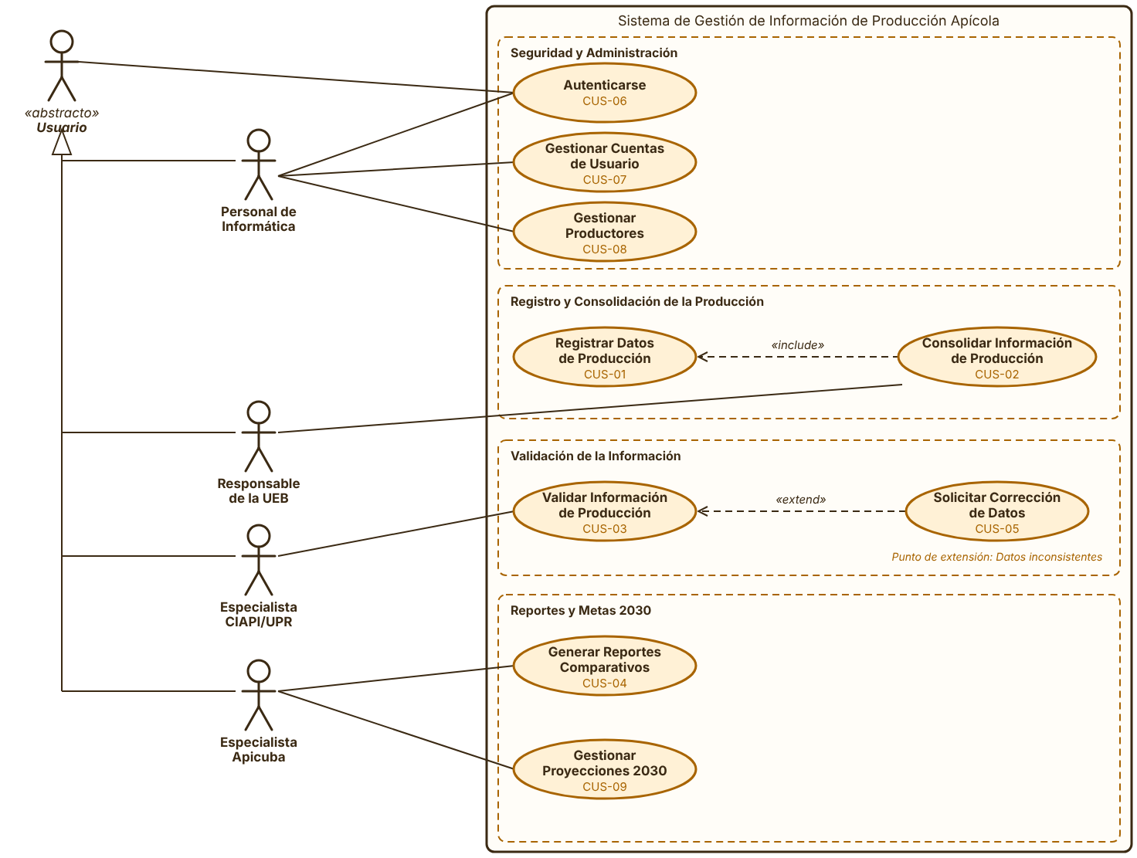
Figura 1. Diagrama de CUS general del sistema.
Subsistema | Casos de uso | Actores
5. Seguridad y Administración | CUS-06 a CUS-08 | Usuario, Personal de Informática
6. Registro y Consolidación de la Producción | CUS-01 y CUS-02 | Personal de Informática, Responsable de la UEB
7. Validación de la Información | CUS-03 y CUS-05 | Especialista CIAPI/UPR
8. Reportes y Metas 2030 | CUS-04 y CUS-09 | Especialista Apicuba

4. Subsistema: Seguridad y Administración

4.1 Resumen del subsistema
Controla quién entra al sistema, con qué rol, y mantiene el catálogo de productores que entregan su producción.
Caso de uso | Nombre | Pantallas
CUS-06 | Autenticarse | S01
CUS-07 | Gestionar Cuentas de Usuario | S02, S03, S04
CUS-08 | Gestionar Productores | S02, S05, S06

4.2 Diagrama de casos de uso del sistema
El actor Usuario es un rol abstracto que representa a cualquier persona que entra al sistema. No corresponde a un puesto de trabajo específico, sino que agrupa la función común que comparten todos los que tienen cuenta: la capacidad de Autenticarse con usuario y contraseña. Al definir que el Personal de Informática, el Responsable de la UEB, el Especialista CIAPI/UPR y el Especialista Apicuba hereden de este actor base, queda establecido que todos deben iniciar sesión para usar el software, sin repetir esa asociación en cada diagrama. El productor no es actor del sistema: no tiene cuenta ni opera el software, por lo que no hereda de Usuario ni aparece en los diagramas; entrega sus datos al Personal de Informática. El Personal de Informática concentra además las funciones de soporte: administra las cuentas de usuario y el catálogo de productores.
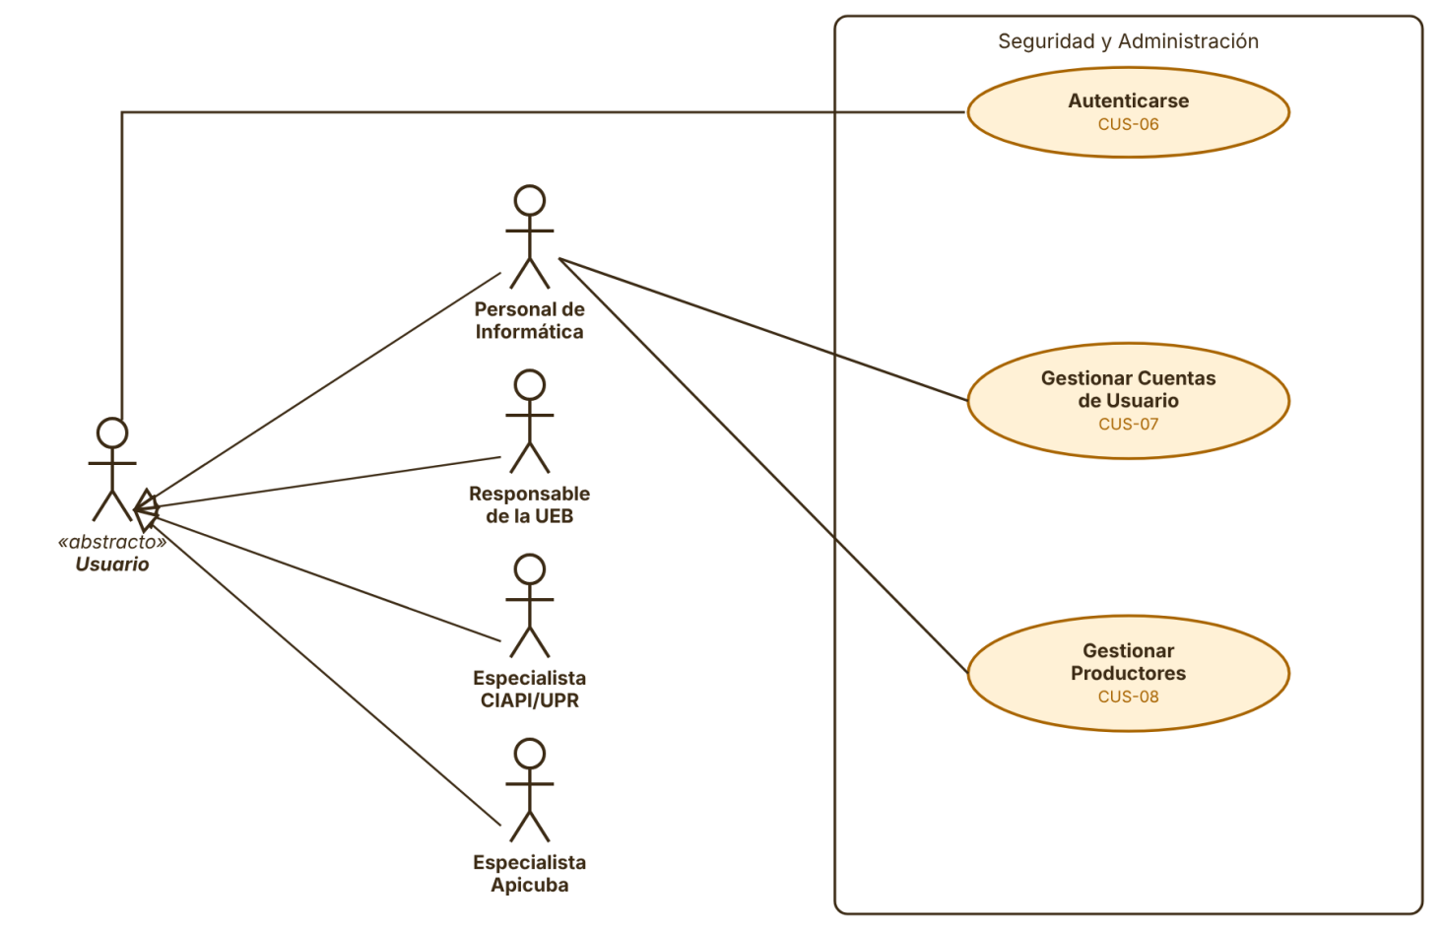
Figura 2. Diagrama de CUS: Seguridad y Administración.

4.3 Casos de uso y pantallas
A continuación se describe cada caso de uso del subsistema. Dentro de cada uno, en «Pantallas asociadas», se muestran y se explican todas las pantallas que utiliza.

CUS-06 Autenticarse
Caso de uso | CUS-06 Autenticarse
Actores | Usuario (todos los actores con cuenta: Personal de Informática, Responsable de la UEB, Especialista CIAPI/UPR y Especialista Apicuba)
Propósito | Garantizar que solo el personal autorizado acceda al sistema, identificando a cada persona con sus credenciales para que cada operación quede atribuida a un trabajador concreto y mostrándole únicamente las opciones de su rol
Resumen | El caso de uso inicia cuando una persona accede al sistema. Esta escribe su Nombre de Usuario (Elemento A) y su Contraseña (Elemento B) y pulsa Ingresar (Elemento C). El sistema comprueba que las credenciales correspondan a una cuenta registrada y que la cuenta esté Activa. Si todo es correcto, registra el inicio de sesión en la traza auditada y despliega el menú principal que corresponde al rol de la cuenta. En cualquier momento el usuario puede cerrar la sesión
Responsabilidades | Controlar el acceso al sistema y mantener la trazabilidad de quién realiza cada operación, evitando accesos o modificaciones no autorizadas
CU asociados | Ninguno
Precondiciones | El sistema se encuentra disponible y el usuario tiene una cuenta registrada en Gestionar Cuentas de Usuario

Descripción
Pantallas asociadas
Pantalla S01. Autenticación
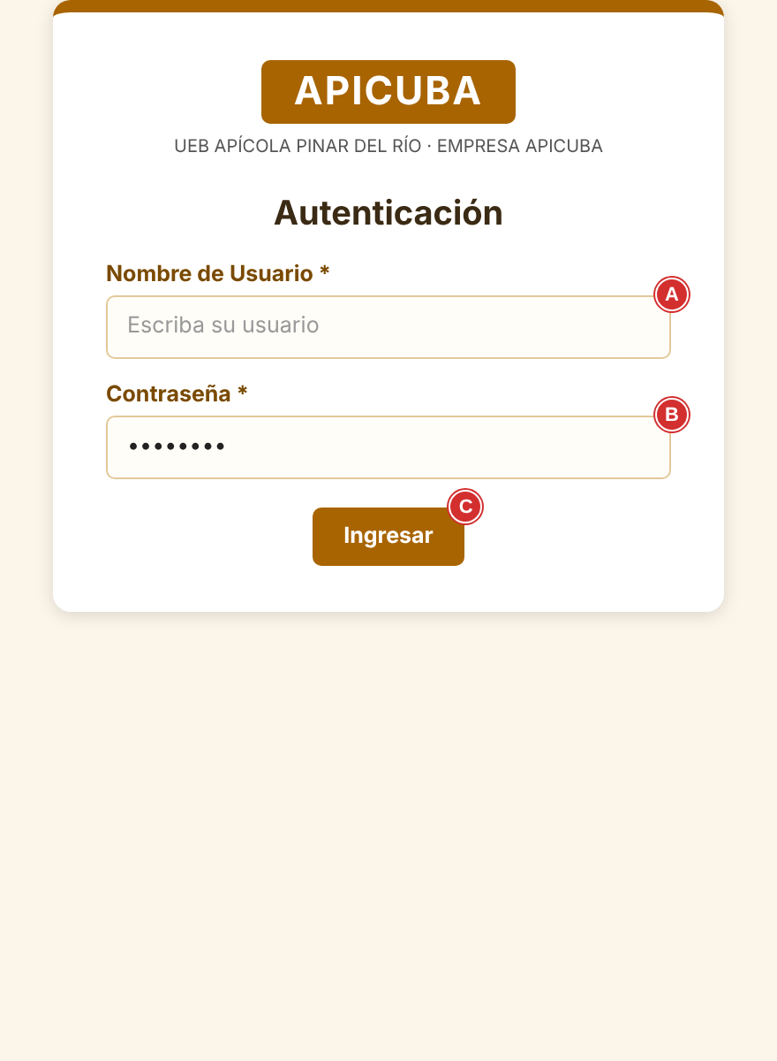
Pantalla S01. Autenticación.
S01 · Disposición y carga
Se muestra en una tarjeta blanca centrada de 380 px de ancho (ver guía de estilo, sección 2.1). Al abrir, el sistema muestra el Nombre de Usuario (A) y la Contraseña (B) vacíos y coloca el cursor en A. Pulsar Enter dentro de B equivale a pulsar Ingresar (C). La pantalla no tiene barra superior.
S01 · Elementos de la pantalla
Elem. | Campo / Control | Tipo | Oblig. | Descripción, origen del dato y validación
A | Nombre de Usuario | Texto libre | Sí | Lo escribe el usuario. Se compara, sin distinguir mayúsculas, con el nombre de usuario de las cuentas registradas en Gestionar Cuentas de Usuario (CUS-07).
B | Contraseña | Texto libre (oculto) | Sí | Lo escribe el usuario; los caracteres se muestran ocultos. Se cifra y se compara con la contraseña cifrada almacenada para la cuenta; el sistema nunca la muestra.
C | Ingresar | Botón | — | Inicia la validación de las credenciales introducidas en A y B.

S01 · Navegación: qué hace cada acción
Elem. | Resultado / pantalla que abre
C | Valida las credenciales. Si son correctas abre el menú del rol de la cuenta: S02 (Personal de Informática), S10 (Responsable de la UEB), S12 (Especialista CIAPI/UPR) o S15 (Especialista Apicuba). Si hay error muestra una alerta y permanece en S01 con el Nombre de Usuario escrito y la Contraseña vacía.

S01 · Validaciones y mensajes de error
Elem. | Condición de error | Mensaje que muestra el sistema
A, B | Algún campo vacío | Alerta: «Debe completar todos los campos obligatorios del formulario». La pantalla permanece abierta con los datos escritos.
A, B | Usuario inexistente o contraseña incorrecta (se suma 1 al contador de intentos de la cuenta) | Alerta: «Nombre de usuario o contraseña incorrectos. Por favor, verifique sus datos e intente nuevamente.». La pantalla permanece abierta con los datos escritos.
A, B | Tercer intento fallido consecutivo en una cuenta existente (la cuenta pasa a Inactivo) | Alerta: «La cuenta ha sido desactivada por 3 intentos fallidos consecutivos. Contacte al Personal de Informática.». La pantalla permanece abierta con los datos escritos.
A | Cuenta Inactiva | Alerta: «Su cuenta se encuentra inactiva. Contacte al Personal de Informática.». La pantalla permanece abierta con los datos escritos.

Acciones de los Actores y Respuestas del Sistema
Acciones de los Actores | Respuestas del Sistema
1. El usuario accede a la dirección del sistema desde el navegador. | 2. Despliega la pantalla de Autenticación (S01) con el Nombre de Usuario (Elemento A) y la Contraseña (Elemento B) vacíos y el botón Ingresar (Elemento C).
3. El usuario escribe su Nombre de Usuario (Elemento A), su Contraseña (Elemento B) y hace clic en el botón Ingresar (Elemento C). | 4. Verifica que el Nombre de Usuario (Elemento A) y la Contraseña (Elemento B) hayan sido completados.  5. Busca el Nombre de Usuario (Elemento A) entre las cuentas registradas (Gestionar Cuentas de Usuario) y compara la contraseña escrita, cifrada, con la contraseña cifrada almacenada.  6. Comprueba que la cuenta se encuentre en estado Activo.  7. Pone en cero el contador de intentos fallidos de la cuenta y registra el inicio de sesión (usuario, fecha y hora) en la traza auditada.  8. Identifica el rol de la cuenta y despliega el menú principal que le corresponde: S02 (Personal de Informática, descrito en CUS-07), S10 (Responsable de la UEB, descrito en CUS-02), S12 (Especialista CIAPI/UPR, descrito en CUS-03) o S15 (Especialista Apicuba, descrito en CUS-04). En la barra superior muestra el nombre de usuario y el rol (Elemento A del menú).
9. Cuando termina su trabajo, el usuario hace clic en el botón Cerrar Sesión (Elemento B del menú). | 10. Registra el cierre de sesión en la traza, invalida la sesión y regresa a la pantalla de Autenticación (S01).

Cursos Alternos
1. Sección Principal: Línea 4 (Campos Obligatorios Incompletos). Si el usuario deja vacío el Nombre de Usuario (Elemento A) o la Contraseña (Elemento B) y pulsa Ingresar (Elemento C), el sistema detiene el proceso y muestra la alerta:

⚠ Alerta: «Debe completar todos los campos obligatorios del formulario»
2. Sección Principal: Línea 5 (Credenciales Incorrectas). Si el Nombre de Usuario (Elemento A) no existe o la contraseña no coincide con la almacenada, el sistema no inicia la sesión, suma 1 al contador de intentos fallidos de la cuenta, registra el intento en la traza y muestra la alerta (el mensaje no indica cuál de los dos datos falló):

⚠ Alerta: «Nombre de usuario o contraseña incorrectos. Por favor, verifique sus datos e intente nuevamente.»
3. Sección Principal: Línea 5 (Bloqueo por Intentos Fallidos). Si es el tercer intento fallido consecutivo para una cuenta existente, el sistema cambia su estado a Inactivo, lo registra en la traza y muestra la alerta. Para volver a entrar, el Personal de Informática debe activar la cuenta en Gestionar Cuentas de Usuario:

⚠ Alerta: «La cuenta ha sido desactivada por 3 intentos fallidos consecutivos. Contacte al Personal de Informática.»
4. Sección Principal: Línea 6 (Cuenta Inactiva). Si la cuenta está Inactiva, el sistema no inicia la sesión y muestra la alerta:

⚠ Alerta: «Su cuenta se encuentra inactiva. Contacte al Personal de Informática.»
Post Condiciones | El usuario queda autenticado, se habilita el menú principal de su rol y el inicio de sesión queda registrado en la traza auditada. Al cerrar la sesión, el cierre queda registrado y el sistema regresa a la pantalla de Autenticación

CUS-07 Gestionar Cuentas de Usuario
Caso de uso | CUS-07 Gestionar Cuentas de Usuario
Actores | Personal de Informática (Iniciador)
Propósito | Administrar las cuentas de acceso del personal de la UEB y de los especialistas del CIAPI/UPR y de Apicuba, asignando a cada persona sus credenciales y el rol que determina qué opciones del sistema puede usar
Resumen | El caso de uso inicia cuando el Personal de Informática selecciona la opción Gestión de Cuentas de Usuario del menú. El sistema muestra el listado de cuentas, que puede filtrar. Para registrar una cuenta nueva escribe los datos de la persona (nombre y carné), define su nombre de usuario, contraseña, rol y estado y guarda. También puede editar una cuenta existente o activarla y desactivarla. Cada cambio queda registrado en la traza
Responsabilidades | Garantizar que cada persona que opera el sistema tenga una cuenta propia con un rol adecuado, y que las cuentas de quienes ya no deben acceder queden desactivadas
CU asociados | Ninguno
Precondiciones | El Personal de Informática se encuentra autenticado y el menú principal (S02) está desplegado

Descripción
Pantallas asociadas
Pantalla S02. Menú Principal del Personal de Informática
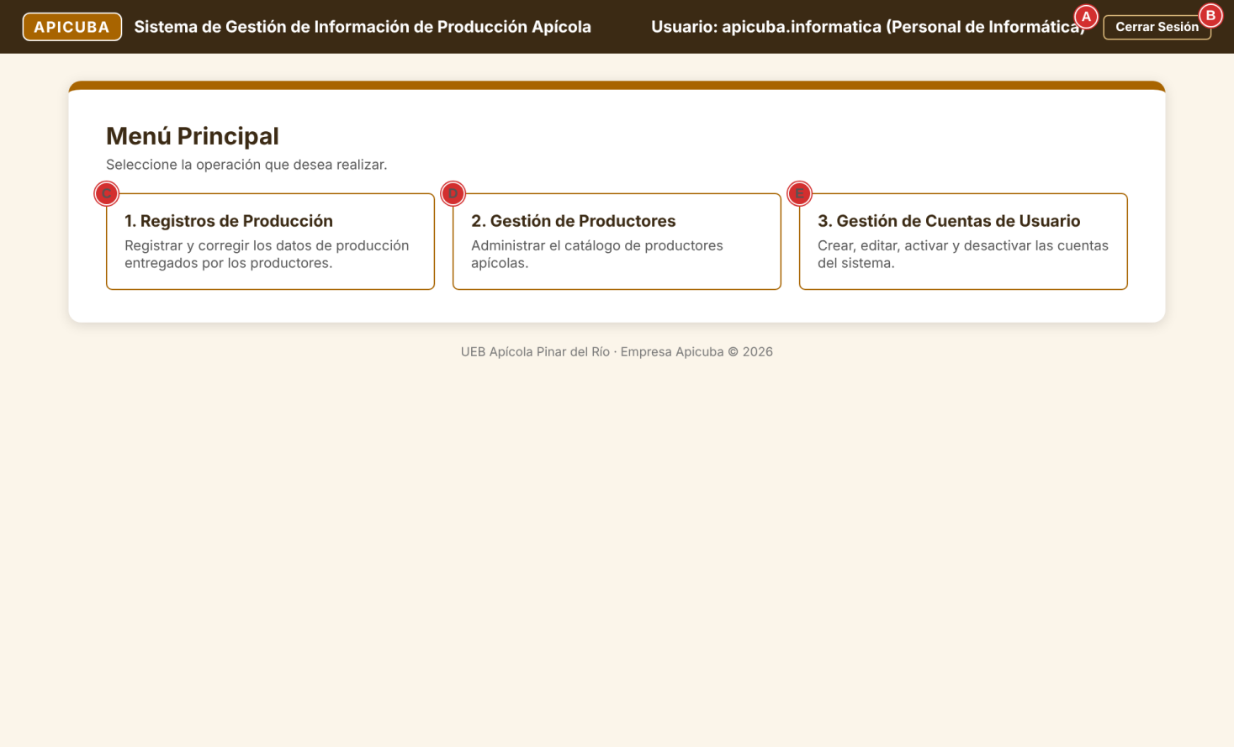
Pantalla S02. Menú Principal del Personal de Informática.
S02 · Disposición y carga
Se muestra en una tarjeta blanca centrada de 880 px de ancho (ver guía de estilo, sección 2.1). Al abrir, el sistema muestra en la barra superior el nombre de usuario y el rol (A) y las tres opciones del Personal de Informática.
S02 · Elementos de la pantalla
Elem. | Campo / Control | Tipo | Oblig. | Descripción, origen del dato y validación
A | Usuario y rol en sesión | Texto informativo | — | Muestra el nombre de usuario y el rol de la persona autenticada (Personal de Informática). Lo carga el sistema desde la sesión iniciada; no se puede modificar.
B | Cerrar Sesión | Botón | — | Cierra la sesión del usuario, registra el cierre en la traza y regresa a la pantalla de Autenticación (S01).
C | Opción 1. Registros de Producción | Opción de menú | — | Abre la pantalla S07, para registrar y corregir los datos de producción (CUS-01).
D | Opción 2. Gestión de Productores | Opción de menú | — | Abre la pantalla S05, para administrar el catálogo de productores (CUS-08).
E | Opción 3. Gestión de Cuentas de Usuario | Opción de menú | — | Abre la pantalla S03, para administrar las cuentas (CUS-07).

S02 · Navegación: qué hace cada acción
Elem. | Resultado / pantalla que abre
B | Cierra la sesión, anota el cierre en la traza y abre S01.
C | Abre S07 (Registros de Producción).
D | Abre S05 (Gestión de Productores).
E | Abre S03 (Gestión de Cuentas de Usuario).

Pantalla S03. Gestión de Cuentas de Usuario (listado)
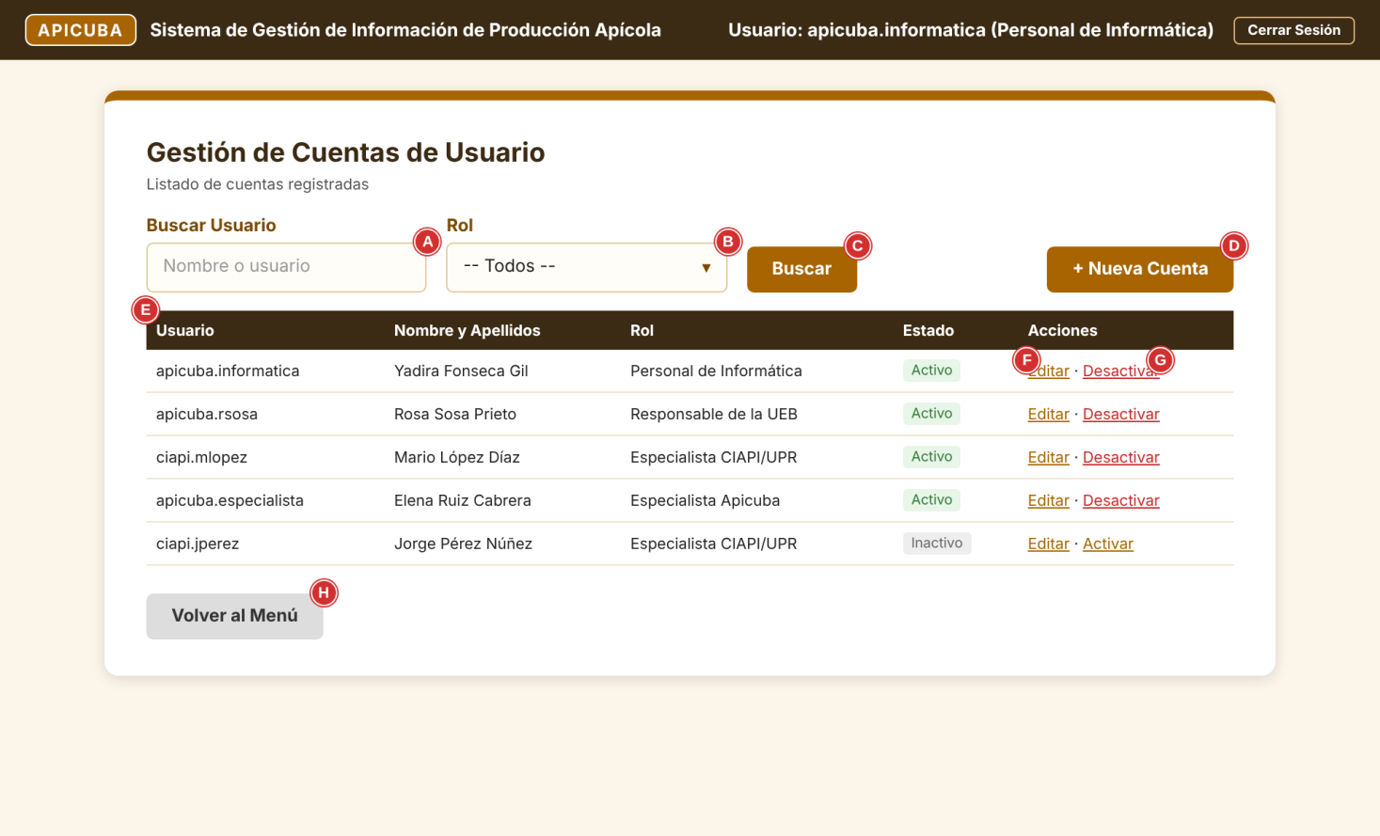
Pantalla S03. Gestión de Cuentas de Usuario (listado).
S03 · Disposición y carga
Se muestra en una tarjeta blanca centrada de 840 px de ancho (ver guía de estilo, sección 2.1). Al abrir (desde la opción 3 del menú S02, o al regresar de S04), el sistema carga todas las cuentas ordenadas por nombre de usuario, con Buscar Usuario vacío y Rol en Todos.
S03 · Elementos de la pantalla
Elem. | Campo / Control | Tipo | Oblig. | Descripción, origen del dato y validación
A | Buscar Usuario | Texto libre | No | Criterio escrito por el usuario. Filtra el listado por coincidencia parcial, sin distinguir mayúsculas, contra el nombre de usuario y contra el nombre y apellidos. Perfil TL-4 (sección 2.6): hasta 80 caracteres; solo letras, números, espacios y los signos . - _ '.
B | Rol | Lista desplegable | No | Lista con los valores: -- Todos --, Personal de Informática, Responsable de la UEB, Especialista CIAPI/UPR y Especialista Apicuba. Valor inicial: Todos.
C | Buscar | Botón | — | Aplica los filtros A y B sobre la tabla de cuentas.
D | + Nueva Cuenta | Botón | — | Abre el formulario de registro de cuenta (S04) vacío.
E | Tabla de cuentas | Tabla | — | Lista las cuentas registradas, ordenadas por nombre de usuario. Columnas: Usuario, Nombre y Apellidos, Rol, Estado (Activo / Inactivo) y Acciones.
F | Editar | Acción por fila | — | Presente en cada fila. Abre S04 con los datos de esa cuenta para modificarlos.
G | Desactivar / Activar | Acción por fila | — | Presente en cada fila. Muestra Desactivar si la cuenta está Activa y Activar si está Inactiva.
H | Volver al Menú | Botón | — | Regresa al menú principal (S02).

S03 · Navegación: qué hace cada acción
Elem. | Resultado / pantalla que abre
C | Aplica los filtros A y B y recarga la tabla en la misma pantalla.
D | Abre S04 vacío.
F | Abre S04 con los datos de la cuenta de esa fila.
G | Si la cuenta está Activa muestra la alerta «¿Desea desactivar la cuenta de [usuario]? El usuario no podrá iniciar sesión.»; con Aceptar cambia el estado a Inactivo y recarga la tabla; con Cancelar no hace nada. Si está Inactiva la activa directamente, pone en cero su contador de intentos y recarga la tabla.
H | Regresa al menú S02.

S03 · Validaciones y mensajes de error
Elem. | Condición de error | Mensaje que muestra el sistema
G | Se intenta desactivar la cuenta con la que se inició sesión | Alerta: «No puede desactivar su propia cuenta.». La pantalla permanece abierta con los datos escritos.
Tabla | Ninguna cuenta cumple el filtro | La tabla se muestra vacía con el texto «No se encontraron registros con los criterios indicados».

Pantalla S04. Registrar / Editar Cuenta de Usuario
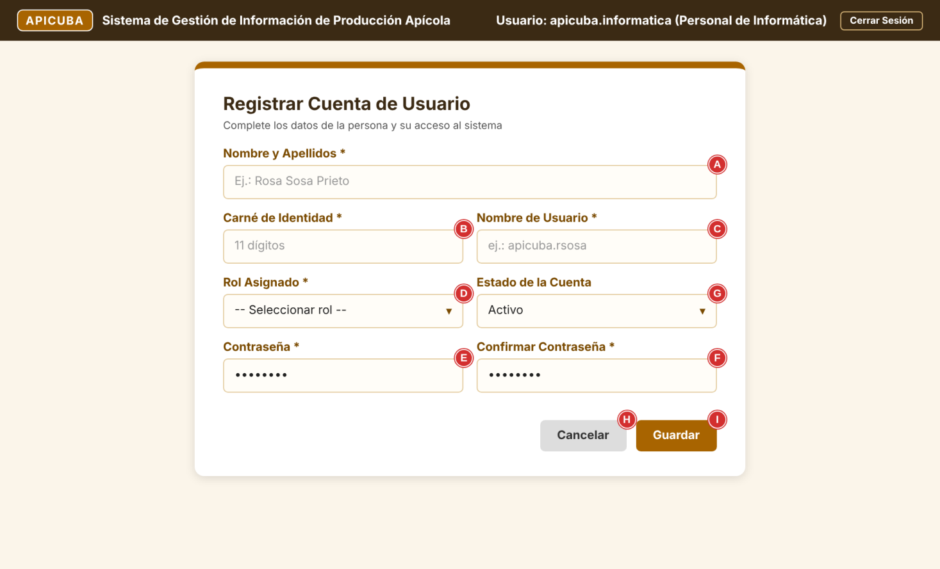
Pantalla S04. Registrar / Editar Cuenta de Usuario.
S04 · Disposición y carga
Se muestra en una tarjeta blanca centrada de 580 px de ancho (ver guía de estilo, sección 2.1). Al abrir con + Nueva Cuenta: campos vacíos, Rol sin selección y Estado en Activo. Al abrir con Editar: se cargan los valores guardados, el Carné de Identidad queda en solo lectura y las contraseñas quedan vacías.
S04 · Elementos de la pantalla
Elem. | Campo / Control | Tipo | Oblig. | Descripción, origen del dato y validación
A | Nombre y Apellidos | Texto libre | Sí | Lo escribe el operador. De 3 a 80 caracteres; solo letras (con tildes y ñ), espacios y apóstrofo.
B | Carné de Identidad | Campo numérico | Sí | Exactamente 11 dígitos. Los seis primeros (AAMMDD) deben formar una fecha de nacimiento válida y anterior a la fecha actual. Debe ser único entre las cuentas. Al editar queda en solo lectura.
C | Nombre de Usuario | Texto libre | Sí | De 4 a 20 caracteres: letras minúsculas, números, punto o guion bajo, sin espacios. Debe ser único entre todas las cuentas registradas.
D | Rol Asignado | Lista desplegable | Sí | Catálogo de roles (sección 2.2): Personal de Informática, Responsable de la UEB, Especialista CIAPI/UPR y Especialista Apicuba. Determina el menú que verá el usuario.
E | Contraseña | Texto libre (oculto) | Sí | Mínimo 8 caracteres, con al menos una letra y un número. Se almacena cifrada. Al editar, si se deja vacío, la contraseña actual no cambia (deja de ser obligatoria).
F | Confirmar Contraseña | Texto libre (oculto) | Sí | Debe repetir exactamente el valor escrito en E. Solo se valida al guardar.
G | Estado de la Cuenta | Lista desplegable | No | Lista: Activo / Inactivo. Valor inicial: Activo. Una cuenta Inactiva no puede autenticarse.
H | Cancelar | Botón | — | Descarta los datos y regresa al listado (S03) sin guardar.
I | Guardar | Botón | — | Inicia la validación y el almacenamiento de la cuenta.

S04 · Navegación: qué hace cada acción
Elem. | Resultado / pantalla que abre
H | Descarta lo escrito y regresa a S03.
I | Valida; si todo es correcto guarda la cuenta, la anota en la traza, muestra «Se registró exitosamente la cuenta [usuario]» (o «Se actualizó exitosamente» al editar) y regresa a S03. Si hay error muestra la alerta y permanece en S04.

S04 · Validaciones y mensajes de error
Elem. | Condición de error | Mensaje que muestra el sistema
A–F | Algún campo obligatorio vacío | Alerta: «Debe completar todos los campos obligatorios del formulario». La pantalla permanece abierta con los datos escritos.
A | Contiene números o símbolos, o su longitud no está entre 3 y 80 | Alerta: «El nombre solo puede contener letras y espacios (entre 3 y 80 caracteres).». La pantalla permanece abierta con los datos escritos.
B | No tiene 11 dígitos o los seis primeros no forman una fecha válida | Alerta: «El carné de identidad debe tener 11 dígitos y una fecha de nacimiento válida.». La pantalla permanece abierta con los datos escritos.
B | Ya existe otra cuenta con ese carné | Alerta: «Ya existe una cuenta registrada con ese carné de identidad.». La pantalla permanece abierta con los datos escritos.
C | Formato inválido | Alerta: «El nombre de usuario debe tener entre 4 y 20 caracteres (minúsculas, números, punto o guion bajo, sin espacios).». La pantalla permanece abierta con los datos escritos.
C | Ya existe en otra cuenta | Alerta: «El nombre de usuario ya existe. Elija un nombre de usuario diferente.». La pantalla permanece abierta con los datos escritos.
E | Menos de 8 caracteres o sin letra o sin número | Alerta: «La contraseña debe tener al menos 8 caracteres e incluir al menos una letra y un número.». La pantalla permanece abierta con los datos escritos.
F | No es idéntica a E | Alerta: «La contraseña y su confirmación no coinciden.». La pantalla permanece abierta con los datos escritos.

Acciones de los Actores y Respuestas del Sistema
Acciones de los Actores | Respuestas del Sistema
1. El Personal de Informática selecciona la opción 3. Gestión de Cuentas de Usuario (Elemento E del menú S02). | 2. Despliega el listado de cuentas (S03) ordenado por nombre de usuario, con los filtros Buscar Usuario (Elemento A) y Rol (Elemento B), la tabla de cuentas (Elemento E) y el botón + Nueva Cuenta (Elemento D).
3. De forma opcional, escribe un criterio en Buscar Usuario (Elemento A), selecciona un Rol (Elemento B) y hace clic en Buscar (Elemento C). | 4. Filtra la tabla (Elemento E): el criterio A se busca de forma parcial, sin distinguir mayúsculas, en el nombre de usuario y en el nombre y apellidos; el rol B debe coincidir exactamente.
5. Hace clic en el botón + Nueva Cuenta (Elemento D). | 6. Despliega el formulario de cuenta (S04) vacío, con el Estado de la Cuenta (Elemento G) en Activo.
7. Escribe el Nombre y Apellidos (Elemento A) y el Carné de Identidad (Elemento B), el Nombre de Usuario (Elemento C), selecciona el Rol (Elemento D), escribe la Contraseña (Elemento E) y su confirmación (Elemento F), verifica el Estado (Elemento G) y hace clic en Guardar (Elemento I). | 8. Verifica que los campos obligatorios (Elementos A a F) hayan sido completados.  9. Valida el Nombre y Apellidos (Elemento A) y que el Carné de Identidad (Elemento B) tenga 11 dígitos, una fecha de nacimiento válida y no esté registrado en otra cuenta.  10. Valida que el Nombre de Usuario (Elemento C) tenga entre 4 y 20 caracteres permitidos y que no exista ya otra cuenta con ese nombre.  11. Valida que la Contraseña (Elemento E) tenga al menos 8 caracteres con una letra y un número, y que sea idéntica a la Confirmación (Elemento F).  12. Almacena la cuenta con la contraseña cifrada, el rol y el estado, y registra la operación en la traza auditada.  13. Muestra la alerta «Se registró exitosamente la cuenta [Usuario]» y retorna al listado (S03) con la cuenta incluida.

Cursos Alternos
1. Sección Principal: Línea 8 (Campos Obligatorios Incompletos). Si el operador omite alguno de los Elementos A a F y pulsa Guardar (Elemento I), el sistema detiene el proceso y muestra la alerta:

⚠ Alerta: «Debe completar todos los campos obligatorios del formulario»
2. Sección Principal: Línea 9 (Nombre o Carné Inválidos). Si el Nombre y Apellidos (Elemento A) contiene números o símbolos o el Carné (Elemento B) no tiene 11 dígitos con una fecha válida, el sistema muestra la alerta correspondiente:

⚠ Alerta: «El carné de identidad debe tener 11 dígitos y una fecha de nacimiento válida.»
3. Sección Principal: Línea 9 (Carné Duplicado). Si ya existe una cuenta con el mismo Carné de Identidad (Elemento B), el sistema rechaza el registro y muestra la alerta:

⚠ Alerta: «Ya existe una cuenta registrada con ese carné de identidad.»
4. Sección Principal: Línea 10 (Nombre de Usuario Existente). Si ya existe una cuenta con el Nombre de Usuario (Elemento C), el sistema rechaza el registro y muestra la alerta:

⚠ Alerta: «El nombre de usuario ya existe. Elija un nombre de usuario diferente.»
5. Sección Principal: Línea 10 (Formato de Usuario Inválido). Si el Nombre de Usuario (Elemento C) tiene menos de 4 o más de 20 caracteres, o contiene espacios, mayúsculas o símbolos distintos de punto y guion bajo, el sistema muestra la alerta:

⚠ Alerta: «El nombre de usuario debe tener entre 4 y 20 caracteres (minúsculas, números, punto o guion bajo, sin espacios).»
6. Sección Principal: Línea 11 (Contraseña Débil). Si la Contraseña (Elemento E) no cumple el mínimo de 8 caracteres con al menos una letra y un número, el sistema muestra la alerta:

⚠ Alerta: «La contraseña debe tener al menos 8 caracteres e incluir al menos una letra y un número.»
7. Sección Principal: Línea 11 (Contraseñas No Coinciden). Si la Contraseña (Elemento E) y la Confirmación (Elemento F) son diferentes, el sistema muestra la alerta:

⚠ Alerta: «La contraseña y su confirmación no coinciden.»
8. Sección Principal: Línea 5 (Edición de una Cuenta). Si en lugar de crear una cuenta el operador hace clic en Editar (Elemento F de S03), el sistema abre S04 con los datos cargados; el Carné (Elemento B) queda en solo lectura y la Contraseña (Elemento E) vacía significa que no cambia. Al guardar se ejecutan las líneas 8 a 11 y el sistema muestra la alerta:

⚠ Alerta: «Se actualizó exitosamente»
9. Sección Principal: Línea 5 (Desactivación o Activación de una Cuenta). Si el operador hace clic en Desactivar (Elemento G de S03) en la fila de una cuenta Activa, el sistema solicita confirmación con la alerta siguiente. Al aceptar, cambia el estado a Inactivo, lo registra en la traza y actualiza el listado. Con una cuenta Inactiva, la acción es Activar y no pide confirmación:

⚠ Alerta: «¿Desea desactivar la cuenta de apicuba.rsosa? El usuario no podrá iniciar sesión.»
10. Sección Principal: Línea 5 (Desactivación de la Propia Cuenta). Si el operador intenta desactivar la cuenta con la que está autenticado, el sistema no realiza el cambio y muestra la alerta:

⚠ Alerta: «No puede desactivar su propia cuenta.»
11. Sección Principal: Línea 3 (Búsqueda Sin Resultados). Si ninguna cuenta cumple el filtro, el sistema muestra la tabla (Elemento E) vacía con el texto «No se encontraron registros con los criterios indicados».

12. Sección Principal: Línea 7 (Cancelación del Registro). Si el operador hace clic en Cancelar (Elemento H), el sistema descarta los datos y retorna al listado (S03) sin guardar cambios.

Post Condiciones | Se crea o actualiza la cuenta con la contraseña cifrada, el rol y el estado asignados. Una cuenta Inactiva no puede autenticarse. La operación queda registrada en la traza auditada

CUS-08 Gestionar Productores
Caso de uso | CUS-08 Gestionar Productores
Actores | Personal de Informática (Iniciador)
Propósito | Mantener actualizado el catálogo de los productores apícolas que entregan su producción a la UEB (registro apícola, carné, nombre, municipio y colmenas), para que cada registro de producción se vincule a un productor real
Resumen | El caso de uso inicia cuando el Personal de Informática selecciona Gestión de Productores. El sistema muestra el listado de productores. El operador registra un productor nuevo, edita los datos de uno existente o lo da de baja y lo reactiva. Los productores no se eliminan: se dan de baja, para conservar el historial de sus entregas
Responsabilidades | Garantizar que solo se registre producción de productores reales y vigentes, con sus datos de identificación y su cantidad de colmenas actualizados
CU asociados | Ninguno. Sus datos los utiliza Registrar Datos de Producción (CUS-01)
Precondiciones | El Personal de Informática se encuentra autenticado y el menú principal (S02) está desplegado

Descripción
Pantallas asociadas
Pantalla S02. Menú Principal del Personal de Informática
Esta pantalla ya fue descrita en CUS-07; allí están sus elementos, su navegación y sus mensajes de error.
Pantalla S05. Gestión de Productores (listado)
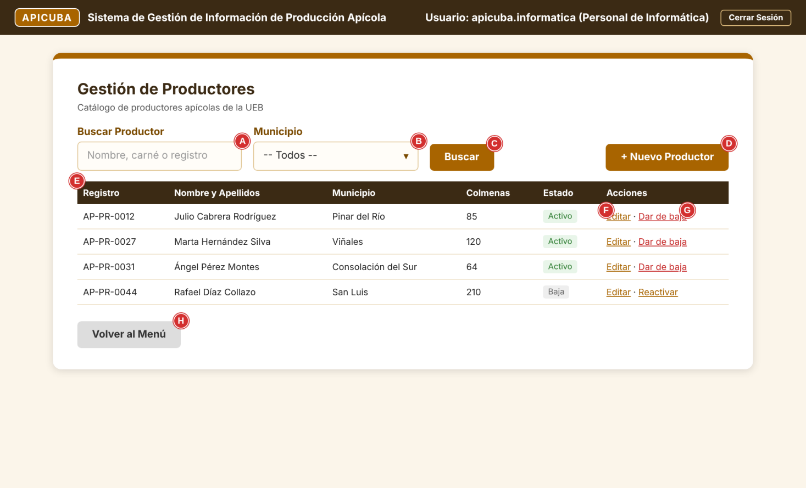
Pantalla S05. Gestión de Productores (listado).
S05 · Disposición y carga
Se muestra en una tarjeta blanca centrada de 860 px de ancho (ver guía de estilo, sección 2.1). Al abrir (desde la opción 2 del menú S02, o al regresar de S06), el sistema carga todos los productores ordenados por nombre, con Buscar vacío y Municipio en Todos.
S05 · Elementos de la pantalla
Elem. | Campo / Control | Tipo | Oblig. | Descripción, origen del dato y validación
A | Buscar Productor | Texto libre | No | Filtra por coincidencia parcial, sin distinguir mayúsculas, contra el nombre, el carné o el número de registro apícola. Perfil TL-4 (sección 2.6): hasta 80 caracteres; solo letras, números, espacios y los signos . - _ '.
B | Municipio | Lista desplegable | No | Lista con -- Todos -- y el catálogo de municipios de Pinar del Río (sección 2.2). Valor inicial: Todos.
C | Buscar | Botón | — | Aplica los filtros A y B.
D | + Nuevo Productor | Botón | — | Abre el formulario de registro de productor (S06) vacío.
E | Tabla de productores | Tabla | — | Lista los productores ordenados por nombre. Columnas: Registro, Nombre y Apellidos, Municipio, Colmenas, Estado (Activo / Baja) y Acciones.
F | Editar | Acción por fila | — | Presente en cada fila. Abre S06 con los datos del productor.
G | Dar de baja / Reactivar | Acción por fila | — | Presente en cada fila. Cambia el estado entre Activo y Baja. Un productor nunca se elimina, para conservar sus registros de producción.
H | Volver al Menú | Botón | — | Regresa a S02.

S05 · Navegación: qué hace cada acción
Elem. | Resultado / pantalla que abre
C | Aplica los filtros A y B y recarga la tabla.
D | Abre S06 vacío.
F | Abre S06 con los datos del productor de esa fila.
G | Si el productor está Activo muestra la alerta «¿Desea dar de baja al productor [nombre]? No se podrán registrar nuevas entregas suyas.»; con Aceptar cambia el estado a Baja y recarga. Si está en Baja lo reactiva directamente.
H | Regresa al menú S02.

S05 · Validaciones y mensajes de error
Elem. | Condición de error | Mensaje que muestra el sistema
G | El productor tiene registros en estado Registrado o En Corrección | Alerta: «No puede dar de baja a un productor con registros pendientes de consolidar o corregir.». La pantalla permanece abierta con los datos escritos.
Tabla | Ningún productor cumple el filtro | La tabla se muestra vacía con el texto «No se encontraron registros con los criterios indicados».

Pantalla S06. Registrar / Editar Productor
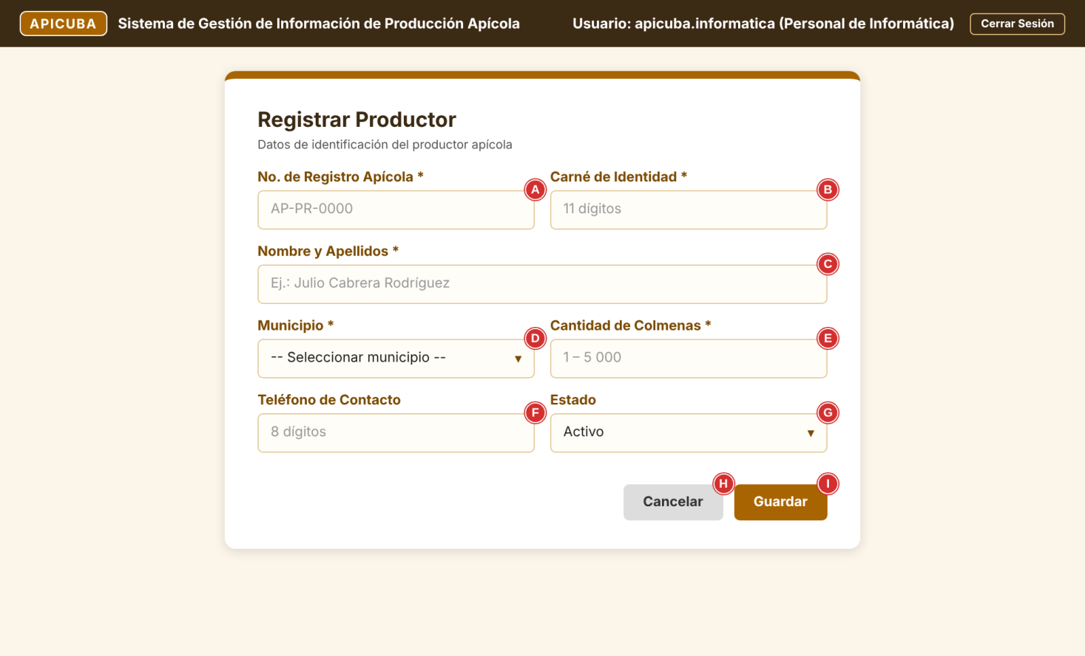
Pantalla S06. Registrar / Editar Productor.
S06 · Disposición y carga
Se muestra en una tarjeta blanca centrada de 580 px de ancho (ver guía de estilo, sección 2.1). Al abrir con + Nuevo Productor: campos vacíos, Municipio sin selección y Estado en Activo. Al abrir con Editar: se cargan los valores guardados y el No. de Registro Apícola queda en solo lectura.
S06 · Elementos de la pantalla
Elem. | Campo / Control | Tipo | Oblig. | Descripción, origen del dato y validación
A | No. de Registro Apícola | Texto libre | Sí | Lo escribe el operador, tomándolo del registro oficial del productor. Formato AP-PR-NNNN (cuatro dígitos). Debe ser único. Al editar queda en solo lectura.
B | Carné de Identidad | Campo numérico | Sí | Exactamente 11 dígitos con una fecha de nacimiento válida (seis primeros dígitos AAMMDD). Debe ser único entre los productores.
C | Nombre y Apellidos | Texto libre | Sí | De 3 a 80 caracteres; solo letras (con tildes y ñ), espacios y apóstrofo.
D | Municipio | Lista desplegable | Sí | Catálogo de municipios de Pinar del Río (sección 2.2).
E | Cantidad de Colmenas | Campo numérico | Sí | Número entero entre 1 y 5 000. Es el tope para las colmenas en producción que se declaran en cada registro (CUS-01).
F | Teléfono de Contacto | Texto libre | No | Perfil TL-5 (sección 2.6): si se escribe, exactamente 8 dígitos; se admiten espacios entre grupos (hasta 11 caracteres en total) y ningún otro carácter. Se guarda sin espacios.
G | Estado | Lista desplegable | No | Lista: Activo / Baja. Valor inicial: Activo. Solo los productores Activos aparecen en el formulario de registro de producción (S08).
H | Cancelar | Botón | — | Descarta los datos y regresa a S05.
I | Guardar | Botón | — | Valida y almacena el productor.

S06 · Navegación: qué hace cada acción
Elem. | Resultado / pantalla que abre
H | Descarta y regresa a S05.
I | Valida; si todo es correcto guarda el productor, lo anota en la traza, muestra «Se registró exitosamente al productor [nombre]» (o «Se actualizó exitosamente») y regresa a S05. Si hay error muestra la alerta y permanece en S06.

S06 · Validaciones y mensajes de error
Elem. | Condición de error | Mensaje que muestra el sistema
A–E | Algún campo obligatorio vacío | Alerta: «Debe completar todos los campos obligatorios del formulario». La pantalla permanece abierta con los datos escritos.
A | No cumple el formato AP-PR-NNNN | Alerta: «El número de registro apícola debe tener el formato AP-PR-NNNN.». La pantalla permanece abierta con los datos escritos.
A | Ya existe otro productor con ese registro | Alerta: «Ya existe un productor con ese número de registro apícola.». La pantalla permanece abierta con los datos escritos.
B | No tiene 11 dígitos o fecha inválida | Alerta: «El carné de identidad debe tener 11 dígitos y una fecha de nacimiento válida.». La pantalla permanece abierta con los datos escritos.
B | Ya existe otro productor con ese carné | Alerta: «Ya existe un productor registrado con ese carné de identidad.». La pantalla permanece abierta con los datos escritos.
C | Contiene números o símbolos, o longitud fuera de 3 a 80 | Alerta: «El nombre solo puede contener letras y espacios (entre 3 y 80 caracteres).». La pantalla permanece abierta con los datos escritos.
E | No es un entero entre 1 y 5 000 | Alerta: «La cantidad de colmenas debe ser un número entero entre 1 y 5 000.». La pantalla permanece abierta con los datos escritos.
F | No tiene exactamente 8 dígitos, tiene más de 11 caracteres o contiene caracteres distintos de dígitos y espacios | Alerta: «El teléfono debe tener 8 dígitos; solo se admiten dígitos y espacios entre grupos.». La pantalla permanece abierta con los datos escritos.

Acciones de los Actores y Respuestas del Sistema
Acciones de los Actores | Respuestas del Sistema
1. El Personal de Informática selecciona la opción  2. Gestión de Productores (Elemento D del menú S02). | 2. Despliega el listado de productores (S05) ordenado por nombre, con los filtros Buscar Productor (Elemento A) y Municipio (Elemento B), la tabla (Elemento E) y el botón + Nuevo Productor (Elemento D).
3. De forma opcional, escribe un criterio en Buscar Productor (Elemento A), elige un Municipio (Elemento B) y hace clic en Buscar (Elemento C). | 4. Filtra la tabla (Elemento E): A se busca de forma parcial en el nombre, el carné y el registro; B debe coincidir exactamente.
5. Hace clic en el botón + Nuevo Productor (Elemento D). | 6. Despliega el formulario de productor (S06) vacío, con el Estado (Elemento G) en Activo.
7. Escribe el No. de Registro Apícola (Elemento A), el Carné (Elemento B) y el Nombre y Apellidos (Elemento C), selecciona el Municipio (Elemento D), escribe la Cantidad de Colmenas (Elemento E) y, si lo tiene, el Teléfono (Elemento F), y hace clic en Guardar (Elemento I). | 8. Verifica que los campos obligatorios (Elementos A a E) hayan sido completados.  9. Valida que el No. de Registro (Elemento A) cumpla el formato AP-PR-NNNN y no exista en otro productor.  10. Valida que el Carné (Elemento B) tenga 11 dígitos con una fecha válida y no esté repetido, y que el Nombre (Elemento C) tenga entre 3 y 80 letras.  11. Valida que la Cantidad de Colmenas (Elemento E) sea un entero entre 1 y 5 000 y, si se escribió, que el Teléfono (Elemento F) tenga 8 dígitos.  12. Almacena el productor y registra la operación en la traza auditada.  13. Muestra la alerta «Se registró exitosamente al productor [Nombre]» y retorna al listado (S05).

Cursos Alternos
1. Sección Principal: Línea 8 (Campos Obligatorios Incompletos). Si el operador omite alguno de los Elementos A a E y pulsa Guardar (Elemento I), el sistema muestra la alerta:

⚠ Alerta: «Debe completar todos los campos obligatorios del formulario»
2. Sección Principal: Línea 9 (Registro Apícola Inválido o Duplicado). Si el No. de Registro (Elemento A) no cumple el formato, el sistema muestra «El número de registro apícola debe tener el formato AP-PR-NNNN.». Si ya existe en otro productor, muestra la alerta:

⚠ Alerta: «Ya existe un productor con ese número de registro apícola.»
3. Sección Principal: Línea 10 (Carné Duplicado). Si ya existe otro productor con el mismo Carné (Elemento B), el sistema rechaza el registro y muestra la alerta:

⚠ Alerta: «Ya existe un productor registrado con ese carné de identidad.»
4. Sección Principal: Línea 11 (Colmenas Fuera de Rango). Si la Cantidad de Colmenas (Elemento E) no es un entero entre 1 y 5 000, el sistema muestra la alerta:

⚠ Alerta: «La cantidad de colmenas debe ser un número entero entre 1 y 5 000.»
5. Sección Principal: Línea 5 (Edición de un Productor). Si el operador hace clic en Editar (Elemento F de S05), el sistema abre S06 con los datos cargados y el No. de Registro (Elemento A) en solo lectura. Al guardar se ejecutan las líneas 8 a 11 y el sistema muestra la alerta:

⚠ Alerta: «Se actualizó exitosamente»
6. Sección Principal: Línea 5 (Baja de un Productor con Registros Pendientes). Si el operador hace clic en Dar de baja (Elemento G de S05) para un productor con registros en estado Registrado o En Corrección, el sistema no realiza el cambio y muestra la alerta. Si no los tiene, pide confirmación, cambia el estado a Baja y lo registra en la traza:

⚠ Alerta: «No puede dar de baja a un productor con registros pendientes de consolidar o corregir.»
7. Sección Principal: Línea 3 (Búsqueda Sin Resultados). Si ningún productor cumple el filtro, el sistema muestra la tabla vacía con el texto «No se encontraron registros con los criterios indicados».

8. Sección Principal: Línea 7 (Cancelación del Registro). Si el operador hace clic en Cancelar (Elemento H), el sistema descarta los datos y retorna al listado (S05) sin guardar cambios.

Post Condiciones | Se crea o actualiza el productor en el catálogo. Un productor de Baja no aparece en el registro de producción, pero conserva todos sus registros anteriores. La operación queda registrada en la traza auditada

5. Subsistema: Registro y Consolidación de la Producción

5.1 Resumen del subsistema
Digitaliza la entrega de los productores y obtiene los totales provinciales del período.
Caso de uso | Nombre | Pantallas
CUS-01 | Registrar Datos de Producción | S02, S07, S08, S09
CUS-02 | Consolidar Información de Producción | S10, S11

5.2 Diagrama de casos de uso del sistema
El Personal de Informática, que hereda de Usuario, recibe del productor sus datos de producción (en papel o en un soporte digital, como una memoria USB), opera el formulario de registro y entrega al productor el acuse de recibo impreso. El productor no interactúa con el sistema y por eso no se representa en el diagrama. El Responsable de la UEB, que también hereda de Usuario, se asocia con Consolidar Información de Producción. Según el modelo definido por el equipo, Consolidar Información de Producción incluye («include») a Registrar Datos de Producción: la consolidación no puede realizarse sin los registros que este produce, y en cada consolidación el sistema toma obligatoriamente los registros del período.
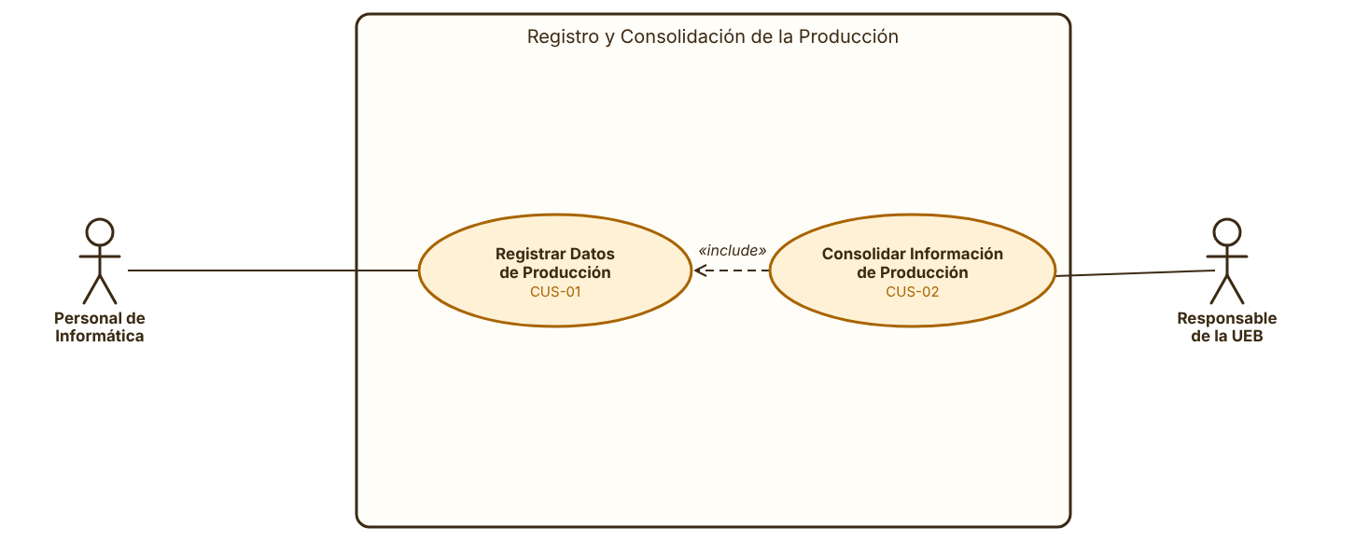
Figura 3. Diagrama de CUS: Registro y Consolidación de la Producción.

5.3 Casos de uso y pantallas
A continuación se describe cada caso de uso del subsistema. Dentro de cada uno, en «Pantallas asociadas», se muestran y se explican todas las pantallas que utiliza.

CUS-01 Registrar Datos de Producción
Caso de uso | CUS-01 Registrar Datos de Producción
Actores | Personal de Informática (iniciador: registra en el sistema los datos que recibe del productor). El productor no es actor: no opera el sistema ni tiene cuenta; entrega sus datos de producción en papel o en un soporte digital (por ejemplo, una memoria USB) al Personal de Informática, que es quien los introduce
Propósito | Permitir que el Personal de Informática registre en formato digital los datos de producción (miel, cera, propóleo) que entregan los productores, sustituyendo el papel y las hojas de cálculo, y validando los campos obligatorios, los formatos numéricos y las unidades de medida con los métodos de la sección 2.7
Resumen | El caso de uso inicia cuando el productor entrega sus datos de producción al Personal de Informática, en papel o en un soporte digital. El Personal de Informática accede al módulo Registros de Producción, selecciona al productor, el renglón y el período y escribe la cantidad entregada y las colmenas en producción. El sistema valida los datos con los métodos MV-1 a MV-7 (sección 2.7), guarda el registro en estado Registrado y emite un acuse de recibo que el Personal de Informática imprime y entrega al productor. El mismo módulo permite corregir los registros que el especialista devolvió
Responsabilidades | Registrar los datos por renglón productivo, validar formatos numéricos y unidades de medida (MV-3 y MV-4), impedir registros duplicados (MV-6) y confirmar la entrega con un acuse de recibo
CU asociados | No posee relaciones de inclusión ni extensión propias. Es incluido por Consolidar Información de Producción (CUS-02)
Precondiciones | El Personal de Informática ha accedido al sistema con su rol y el menú principal (S02) está desplegado. El productor está registrado y Activo en el sistema (CUS-08). El productor ya entregó sus datos al Personal de Informática, en papel o en un soporte digital

Descripción
Pantallas asociadas
Pantalla S02. Menú Principal del Personal de Informática
Esta pantalla ya fue descrita en CUS-07; allí están sus elementos, su navegación y sus mensajes de error.
Pantalla S07. Registros de Producción (listado)
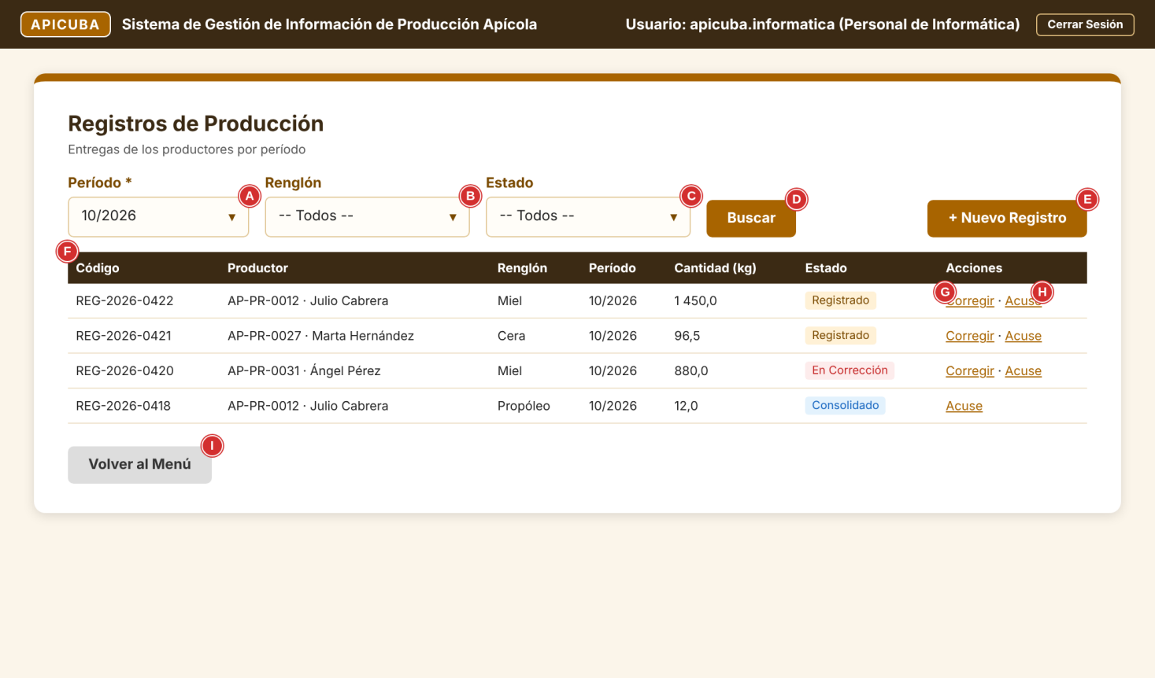
Pantalla S07. Registros de Producción (listado).
S07 · Disposición y carga
Se muestra en una tarjeta blanca centrada de 900 px de ancho (ver guía de estilo, sección 2.1). Al abrir (desde la opción 1 del menú S02, o al regresar de S08 o S09), el sistema pone el Período en el mes en curso, Renglón y Estado en Todos, y carga los registros de ese período ordenados por código descendente. Cuando se abre desde S10 o S12 lo hace en modo consulta: oculta + Nuevo Registro (E) y Corregir (G).
S07 · Elementos de la pantalla
Elem. | Campo / Control | Tipo | Oblig. | Descripción, origen del dato y validación
A | Período | Selector de mes y año | Sí | Se elige mes y año (MM/AAAA). Valor inicial: el mes en curso según la fecha del servidor.
B | Renglón | Lista desplegable | No | Lista con -- Todos --, Miel, Cera y Propóleo. Valor inicial: Todos.
C | Estado | Lista desplegable | No | Lista con -- Todos --, Registrado, Consolidado, En Corrección y Validado. Valor inicial: Todos.
D | Buscar | Botón | — | Aplica los filtros A, B y C.
E | + Nuevo Registro | Botón | — | Abre el formulario de registro (S08) vacío. Oculto en modo consulta.
F | Tabla de registros | Tabla | — | Columnas: Código, Productor, Renglón, Período, Cantidad (kg), Estado y Acciones.
G | Corregir | Acción por fila | — | Solo en las filas en estado Registrado o En Corrección. Abre S08 con los datos del registro. Oculto en modo consulta.
H | Acuse | Acción por fila | — | Presente en cada fila. Abre S09 con el acuse de recibo del registro, para reimprimirlo.
I | Volver al Menú | Botón | — | Regresa al menú del rol que abrió la pantalla (S02, S10 o S12).

S07 · Navegación: qué hace cada acción
Elem. | Resultado / pantalla que abre
D | Aplica los filtros y recarga la tabla.
E | Abre S08 vacío.
G | Abre S08 en modo corrección con los datos del registro.
H | Abre S09 con el acuse del registro.
I | Regresa al menú correspondiente.

S07 · Validaciones y mensajes de error
Elem. | Condición de error | Mensaje que muestra el sistema
A | Período vacío | Alerta: «Debe seleccionar el período a consultar.». La pantalla permanece abierta con los datos escritos.
Tabla | Ningún registro cumple el filtro | La tabla se muestra vacía con el texto «No se encontraron registros con los criterios indicados».

Pantalla S08. Registrar Datos de Producción
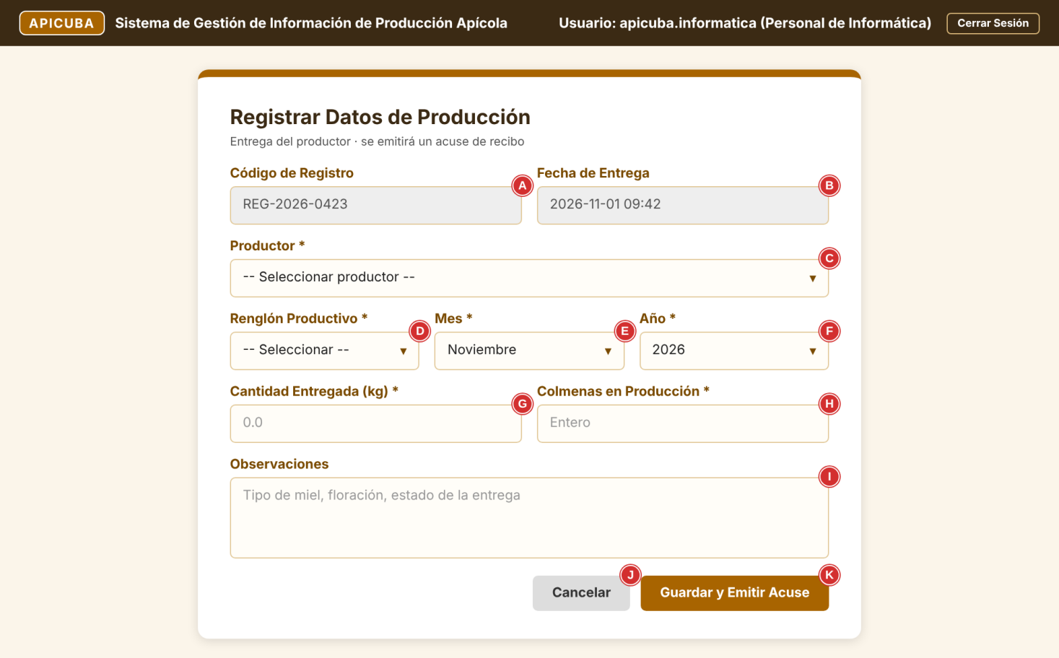
Pantalla S08. Registrar Datos de Producción.
S08 · Disposición y carga
Se muestra en una tarjeta blanca centrada de 620 px de ancho (ver guía de estilo, sección 2.1). Al abrir con + Nuevo Registro, el sistema genera el Código (A), carga la Fecha de Entrega (B) con la fecha y hora actuales, pone Mes y Año en el mes en curso y deja los demás campos vacíos. Al abrir con Corregir, carga los datos guardados y, si el registro está En Corrección, muestra en el subtítulo, en #C62828, el motivo y la descripción de la solicitud de corrección (CUS-05).
S08 · Elementos de la pantalla
Elem. | Campo / Control | Tipo | Oblig. | Descripción, origen del dato y validación
A | Código de Registro | Autogenerado | — | Formato REG-AAAA-NNNN: el año en curso y un consecutivo de cuatro dígitos que se reinicia cada año (ej. REG-2026-0422). No se puede modificar.
B | Fecha de Entrega | Autogenerado | — | Fecha y hora del servidor en el momento de abrir el formulario. Solo lectura.
C | Productor | Lista desplegable con búsqueda | Sí | Productores en estado Activo del catálogo (CUS-08). Muestra registro, nombre y colmenas registradas. Se puede escribir para filtrar.
D | Renglón Productivo | Lista desplegable | Sí | Catálogo: Miel, Cera, Propóleo. La unidad de captura es siempre kilogramos.
E | Mes | Lista desplegable | Sí | Enero a Diciembre. Valor inicial: mes en curso. Junto con F no puede formar un período posterior al mes en curso.
F | Año | Lista desplegable | Sí | Desde 2024 hasta el año en curso. Valor inicial: año en curso.
G | Cantidad Entregada (kg) | Campo numérico | Sí | Número mayor que 0 y menor que 100 000, con un decimal como máximo (separador punto).
H | Colmenas en Producción | Campo numérico | Sí | Entero entre 1 y la Cantidad de Colmenas registrada para el productor elegido en C. Se usa para calcular el rendimiento por colmena.
I | Observaciones | Texto libre | No | Perfil TL-1 (sección 2.6): hasta 300 caracteres, varias líneas; si se escribe, debe contener al menos una letra o un número (tipo de miel, floración, estado de la entrega).
J | Cancelar | Botón | — | Descarta los datos y regresa a S07.
K | Guardar y Emitir Acuse | Botón | — | Valida el formulario, guarda el registro en estado Registrado y abre el acuse (S09).

S08 · Navegación: qué hace cada acción
Elem. | Resultado / pantalla que abre
J | Descarta lo escrito y regresa a S07.
K | Valida; si todo es correcto guarda el registro, lo anota en la traza y abre S09 con el acuse. Si hay error muestra la alerta y permanece en S08.

S08 · Validaciones y mensajes de error
Elem. | Condición de error | Mensaje que muestra el sistema
C–H | Algún campo obligatorio vacío | Alerta: «Debe completar todos los campos obligatorios del formulario». La pantalla permanece abierta con los datos escritos.
E, F | El período es posterior al mes en curso | Alerta: «El período no puede ser posterior al mes en curso.». La pantalla permanece abierta con los datos escritos.
G | No es un número mayor que 0 y menor que 100 000, o tiene más de un decimal | Alerta: «La cantidad debe ser un número mayor que 0 y menor que 100 000, con un decimal como máximo.». La pantalla permanece abierta con los datos escritos.
H | No es un entero entre 1 y las colmenas registradas del productor | Alerta: «Las colmenas en producción deben ser un número entero entre 1 y [n], cantidad registrada para el productor.». La pantalla permanece abierta con los datos escritos.
C, D, E, F | Ya existe un registro del mismo productor, renglón y período | Alerta: «Ya existe un registro de [renglón] del productor para el período [MM/AAAA].». La pantalla permanece abierta con los datos escritos.
E, F | El período ya tiene una consolidación Pendiente de Validación o Validada | Alerta: «El período [MM/AAAA] ya fue consolidado. Los cambios solo pueden hacerse mediante una solicitud de corrección.». La pantalla permanece abierta con los datos escritos.
G, H | El rendimiento (G ÷ H) supera el umbral del renglón (alerta de confirmación) | Alerta de confirmación: «El rendimiento de [x] kg por colmena supera el valor de referencia de [y] kg para [renglón]. ¿Desea guardar el registro de todos modos?». Con Aceptar continúa; con Cancelar permanece en la pantalla con los datos escritos.
I | Contiene caracteres no permitidos | Alerta: «Las observaciones contienen caracteres no permitidos. Use solo letras, números, espacios y los signos . , ; : ¿ ? ¡ ! ( ) - / % # + ' " &.». La pantalla permanece abierta con los datos escritos.
I | Tiene más de 300 caracteres | Alerta: «Las observaciones no pueden exceder 300 caracteres.». La pantalla permanece abierta con los datos escritos.
I | Está escrita pero no contiene ninguna letra ni número | Alerta: «Las observaciones deben contener al menos una letra o un número.». La pantalla permanece abierta con los datos escritos.

Pantalla S09. Acuse de Recibo
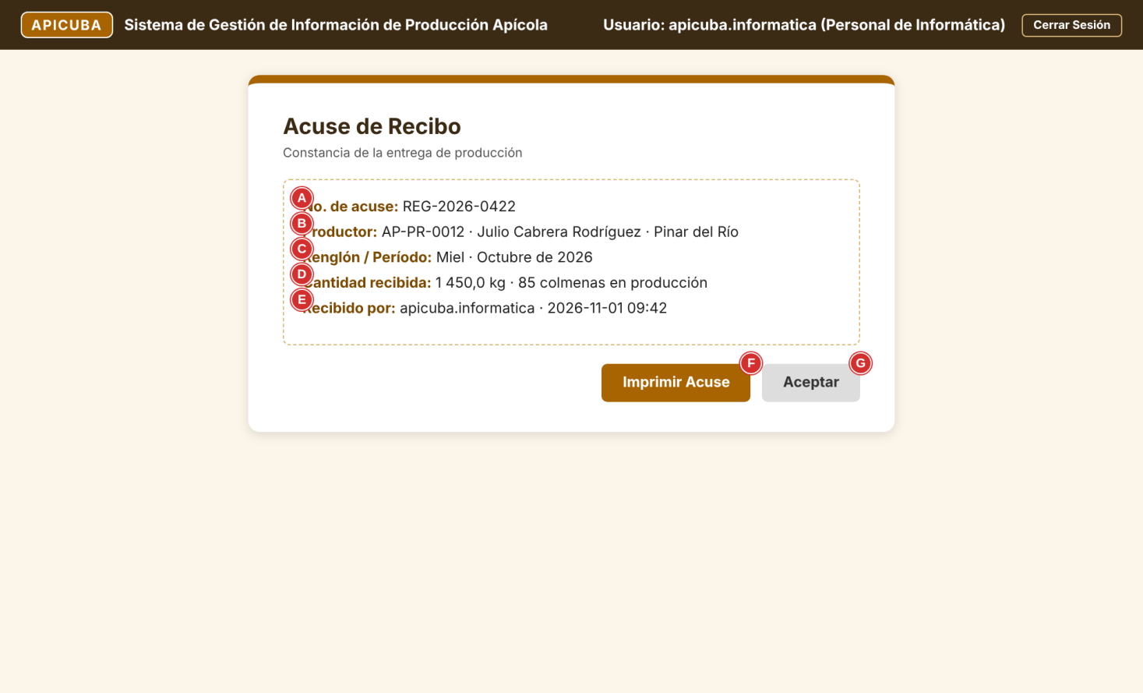
Pantalla S09. Acuse de Recibo.
S09 · Disposición y carga
Se muestra en una tarjeta blanca centrada de 560 px de ancho (ver guía de estilo, sección 2.1). Al abrir (después de guardar en S08, o desde la acción Acuse de S07), el sistema carga los datos del registro dentro de un recuadro con borde discontinuo #D9B77A. Todos los datos son de solo lectura.
S09 · Elementos de la pantalla
Elem. | Campo / Control | Tipo | Oblig. | Descripción, origen del dato y validación
A | No. de acuse | Texto informativo | — | Código del registro (REG-AAAA-NNNN).
B | Productor | Texto informativo | — | Registro apícola, nombre y municipio del productor.
C | Renglón / Período | Texto informativo | — | Renglón y período en letras (ej. Miel · Octubre de 2026).
D | Cantidad recibida | Texto informativo | — | Cantidad en kg con un decimal y colmenas en producción.
E | Recibido por | Texto informativo | — | Usuario que registró la entrega y fecha y hora de entrega.
F | Imprimir Acuse | Botón | — | Envía el acuse al cuadro de impresión del sistema operativo, en formato media carta.
G | Aceptar | Botón | — | Cierra el acuse y regresa a S07.

S09 · Navegación: qué hace cada acción
Elem. | Resultado / pantalla que abre
F | Abre el cuadro de impresión del sistema operativo y permanece en S09.
G | Regresa a S07 con el registro incluido en la tabla.

S09 · Validaciones y mensajes de error
Elem. | Condición de error | Mensaje que muestra el sistema
F | No hay impresora disponible o el usuario cancela la impresión | Alerta: «No se pudo imprimir el acuse. Puede reimprimirlo desde el listado de registros.». La pantalla permanece abierta con los datos escritos.

Acciones de los Actores y Respuestas del Sistema
Acciones de los Actores | Respuestas del Sistema
1. El productor entrega sus datos de producción (en papel o en un soporte digital) al Personal de Informática, quien selecciona la opción 1. Registros de Producción (Elemento C del menú S02). | 2. Despliega el listado de registros (S07) del mes en curso, con los filtros Período (Elemento A), Renglón (Elemento B) y Estado (Elemento C) y el botón + Nuevo Registro (Elemento E).
3. Hace clic en el botón + Nuevo Registro (Elemento E). | 4. Despliega el formulario (S08), generando el Código de Registro (Elemento A) (ej. REG-2026-0422), cargando la Fecha de Entrega (Elemento B) con la fecha y hora actuales y el Mes (Elemento E) y Año (Elemento F) con el mes en curso. La lista Productor (Elemento C) se carga con los productores Activos.
5. Selecciona el Productor (Elemento C), el Renglón Productivo (Elemento D), confirma o cambia el Mes (Elemento E) y el Año (Elemento F), escribe la Cantidad Entregada (Elemento G), las Colmenas en Producción (Elemento H) y, si lo desea, las Observaciones (Elemento I), y hace clic en Guardar y Emitir Acuse (Elemento K). | 6. Verifica que los campos obligatorios (Elementos C a H) hayan sido completados (método MV-1).  7. Valida que el período formado por el Mes (Elemento E) y el Año (Elemento F) no sea posterior al mes en curso y que no tenga ya una consolidación Pendiente de Validación o Validada (método MV-5).  8. Valida, con los métodos MV-3 y MV-4 (sección 2.7), que la Cantidad (Elemento G) sea mayor que 0 y menor que 100 000 con un decimal como máximo, y que las Colmenas (Elemento H) sean un entero entre 1 y las colmenas registradas del productor y que las Observaciones (Elemento I), si se escribieron, cumplan el perfil TL-1 (sección 2.6).  9. Comprueba, con el método MV-6, que no exista otro registro del mismo productor, renglón y período.  10. Calcula, con el método MV-7, el rendimiento (Cantidad ÷ Colmenas) y lo compara con el umbral del renglón (sección 2.2).  11. Almacena el registro con el código del Elemento A, el estado Registrado, el productor, el renglón, el período, la cantidad, las colmenas, las observaciones y el usuario que lo registra, y anota la operación en la traza auditada.  12. Despliega el Acuse de Recibo (S09) con los datos del registro (Elementos A a E).
13. Hace clic en Imprimir Acuse (Elemento F) y entrega la constancia impresa al productor, que no opera el sistema. | 14. Envía el acuse al cuadro de impresión del sistema operativo.
15. Hace clic en Aceptar (Elemento G). | 16. Regresa al listado (S07) con el nuevo registro incluido.

Cursos Alternos
1. Sección Principal: Línea 6 (Campos Obligatorios Incompletos). Si el operador omite alguno de los Elementos C a H y pulsa Guardar y Emitir Acuse (Elemento K), el sistema detiene el proceso y muestra la alerta:

⚠ Alerta: «Debe completar todos los campos obligatorios del formulario»
2. Sección Principal: Línea 7 (Período Futuro). Si el Mes (Elemento E) y el Año (Elemento F) forman un período posterior al mes en curso, el sistema muestra la alerta:

⚠ Alerta: «El período no puede ser posterior al mes en curso.»
3. Sección Principal: Línea 7 (Período Ya Consolidado). Si el período ya tiene una consolidación Pendiente de Validación o Validada, el sistema no admite el registro y muestra la alerta:

⚠ Alerta: «El período 10/2026 ya fue consolidado. Los cambios solo pueden hacerse mediante una solicitud de corrección.»
4. Sección Principal: Línea 8 (Cantidad Inválida). Si la Cantidad Entregada (Elemento G) no está entre 0 y 100 000 o tiene más de un decimal, el sistema muestra la alerta:

⚠ Alerta: «La cantidad debe ser un número mayor que 0 y menor que 100 000, con un decimal como máximo.»
5. Sección Principal: Línea 8 (Colmenas Fuera de Rango). Si las Colmenas en Producción (Elemento H) no son un entero entre 1 y las colmenas registradas del productor, el sistema muestra la alerta:

⚠ Alerta: «Las colmenas en producción deben ser un número entero entre 1 y 85, cantidad registrada para el productor.»
6. Sección Principal: Línea 9 (Registro Duplicado). Si ya existe un registro del mismo productor, renglón y período, el sistema rechaza el registro y muestra la alerta:

⚠ Alerta: «Ya existe un registro de Miel del productor para el período 10/2026.»
7. Sección Principal: Línea 10 (Rendimiento Atípico). Si el rendimiento por colmena supera el umbral del renglón, el sistema muestra la alerta de confirmación siguiente. Con Aceptar continúa en la línea 11 y anota en el registro que el rendimiento fue confirmado; con Cancelar permanece en S08 para revisar los datos:

⚠ Alerta: «El rendimiento de 36,0 kg por colmena supera el valor de referencia de 30 kg para Miel. ¿Desea guardar el registro de todos modos?»
8. Sección Principal: Línea 3 (Corrección de un Registro). Si el operador hace clic en Corregir (Elemento G de S07) en un registro Registrado o En Corrección, el sistema abre S08 con los datos cargados y, si fue devuelto, el motivo de la corrección en el subtítulo. Al guardar se ejecutan las líneas 6 a 10 (la línea 9 excluye al propio registro), el registro pasa a Registrado, se anota la corrección en la traza con los valores anterior y nuevo, y el sistema muestra la alerta antes de abrir el acuse actualizado:

⚠ Alerta: «Se corrigió exitosamente el registro REG-2026-0418»
9. Sección Principal: Línea 13 (Fallo de Impresión). Si no hay impresora disponible o se cancela la impresión, el registro permanece guardado y el sistema muestra la alerta:

⚠ Alerta: «No se pudo imprimir el acuse. Puede reimprimirlo desde el listado de registros.»
10. Sección Principal: Línea 5 (Cancelación del Registro). Si en cualquier momento el operador hace clic en Cancelar (Elemento J), el sistema descarta los datos y retorna al listado (S07) sin guardar cambios.

11. Sección Principal: Línea 8 (Observaciones Inválidas). Si las Observaciones (Elemento I) contienen caracteres no permitidos, superan los 300 caracteres o no tienen ninguna letra ni número, el sistema no guarda el registro y muestra la alerta que corresponde de la tabla de validaciones de S08 (se muestra como ejemplo la última):

⚠ Alerta: «Las observaciones deben contener al menos una letra o un número.»
Post Condiciones | Se crea (o corrige) el registro de producción con su código, en estado Registrado, vinculado al productor, al renglón y al período, y el productor recibe su acuse de recibo. El registro queda disponible para Consolidar Información de Producción. La operación queda registrada en la traza auditada

CUS-02 Consolidar Información de Producción
Caso de uso | CUS-02 Consolidar Información de Producción
Actores | Responsable de la UEB (Iniciador)
Propósito | Agrupar automáticamente los datos registrados por todos los productores para obtener los totales provinciales por renglón y período
Resumen | El caso de uso inicia cuando el Responsable de la UEB selecciona la opción de consolidar. El sistema solicita el período, extrae los registros, los agrupa y muestra la tabla resumen en pantalla, junto con el detalle por productor y los productores que no reportaron. El responsable revisa el resultado y lo envía a validación; la consolidación queda en estado Pendiente de Validación
Responsabilidades | Agrupar los datos de producción, generar la tabla consolidada y preparar la información para la validación
CU asociados | «include» a Registrar Datos de Producción (CUS-01): es obligatorio que existan registros previos del período
Precondiciones | El Responsable de la UEB ha accedido al sistema con su rol y el menú principal (S10) está desplegado. Debe existir información registrada previamente en el sistema (CUS-01)

Descripción
Pantallas asociadas
Pantalla S10. Menú Principal del Responsable de la UEB
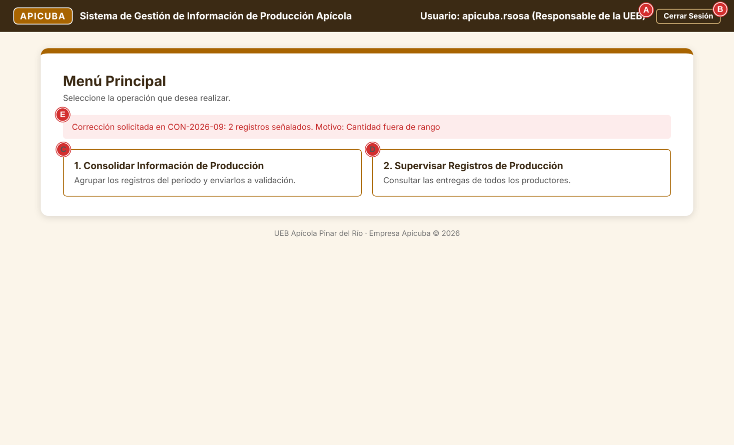
Pantalla S10. Menú Principal del Responsable de la UEB.
S10 · Disposición y carga
Se muestra en una tarjeta blanca centrada de 880 px de ancho (ver guía de estilo, sección 2.1). Al abrir, muestra el nombre de usuario y rol (A), las dos opciones del Responsable de la UEB y, solo si existe alguna consolidación en estado Corrección Solicitada, el aviso de corrección (E).
S10 · Elementos de la pantalla
Elem. | Campo / Control | Tipo | Oblig. | Descripción, origen del dato y validación
A | Usuario y rol en sesión | Texto informativo | — | Muestra el nombre de usuario y el rol de la persona autenticada (Responsable de la UEB). Lo carga el sistema desde la sesión iniciada; no se puede modificar.
B | Cerrar Sesión | Botón | — | Cierra la sesión del usuario, registra el cierre en la traza y regresa a la pantalla de Autenticación (S01).
C | Opción 1. Consolidar Información de Producción | Opción de menú | — | Abre la pantalla S11, para consolidar un período (CUS-02).
D | Opción 2. Supervisar Registros de Producción | Opción de menú | — | Abre la pantalla S07 en modo consulta (sin los botones + Nuevo Registro y Corregir), para supervisar las entregas de todos los productores.
E | Aviso de corrección solicitada | Texto informativo | — | Franja #FDECEC con texto #C62828: «Corrección solicitada en [código]: [n] registros señalados. Motivo: [motivo]». Se carga desde las consolidaciones en estado Corrección Solicitada (CUS-05). Desaparece cuando el período se vuelve a consolidar.

S10 · Navegación: qué hace cada acción
Elem. | Resultado / pantalla que abre
B | Cierra la sesión y abre S01.
C | Abre S11 (Consolidar Información de Producción).
D | Abre S07 en modo consulta.

Pantalla S11. Consolidar Información de Producción
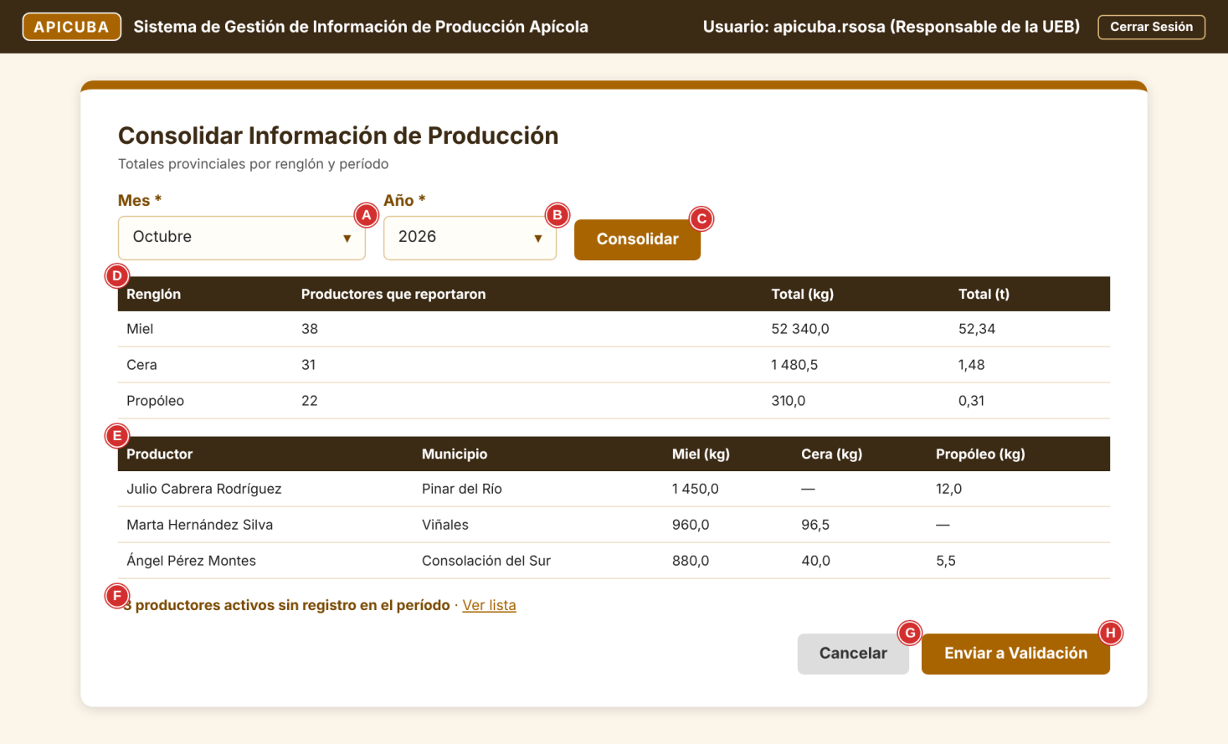
Pantalla S11. Consolidar Información de Producción.
S11 · Disposición y carga
Se muestra en una tarjeta blanca centrada de 860 px de ancho (ver guía de estilo, sección 2.1). Al abrir (desde la opción 1 del menú S10), el sistema pone el Mes y el Año en el mes anterior al actual (el último cerrado) y oculta el resumen, el detalle y el botón Enviar a Validación hasta pulsar Consolidar.
S11 · Elementos de la pantalla
Elem. | Campo / Control | Tipo | Oblig. | Descripción, origen del dato y validación
A | Mes | Lista desplegable | Sí | Enero a Diciembre. Valor inicial: el mes anterior al actual.
B | Año | Lista desplegable | Sí | Desde 2024 hasta el año en curso. Junto con A no puede formar un período posterior al mes en curso.
C | Consolidar | Botón | — | Valida el período y calcula la consolidación en pantalla, sin guardarla.
D | Resumen provincial | Tabla | — | Por renglón: Productores que reportaron, Total (kg) con un decimal y Total (t) con dos decimales, calculados sobre los registros en estado Registrado del período. Solo lectura.
E | Detalle por productor | Tabla | — | Una fila por productor con la cantidad de cada renglón (— si no reportó ese renglón), ordenada por municipio y nombre. Solo lectura.
F | Productores sin registro | Texto informativo con enlace | — | Cantidad de productores Activos sin ningún registro en el período. Al hacer clic despliega su lista (registro, nombre y municipio).
G | Cancelar | Botón | — | Descarta el cálculo y regresa a S10.
H | Enviar a Validación | Botón | — | Guarda la consolidación en estado Pendiente de Validación. Se habilita solo después de Consolidar.

S11 · Navegación: qué hace cada acción
Elem. | Resultado / pantalla que abre
C | Valida y muestra D, E y F en la misma pantalla y habilita H.
G | Descarta el cálculo y regresa al menú S10.
H | Si F es mayor que cero pide confirmación; guarda la consolidación, la anota en la traza, muestra «Se envió a validación la consolidación [código]» y regresa al menú S10.

S11 · Validaciones y mensajes de error
Elem. | Condición de error | Mensaje que muestra el sistema
A, B | Algún campo vacío | Alerta: «Debe completar todos los campos obligatorios del formulario». La pantalla permanece abierta con los datos escritos.
A, B | El período es posterior al mes en curso | Alerta: «El período no puede ser posterior al mes en curso.». La pantalla permanece abierta con los datos escritos.
A, B | No hay registros en estado Registrado para el período | Alerta: «No existen registros de producción pendientes de consolidar para el período seleccionado.». La pantalla permanece abierta con los datos escritos.
A, B | El período ya tiene una consolidación Pendiente de Validación o Validada | Alerta: «El período [MM/AAAA] ya tiene una consolidación pendiente de validación o validada.». La pantalla permanece abierta con los datos escritos.
A, B | Hay registros En Corrección en el período | Alerta: «Existen [n] registros en corrección para el período. Deben corregirse antes de consolidar.». La pantalla permanece abierta con los datos escritos.
H | Hay productores Activos sin registro (alerta de confirmación) | Alerta de confirmación: «Hay [n] productores activos sin registro en el período. ¿Desea enviar la consolidación de todos modos?». Con Aceptar continúa; con Cancelar permanece en la pantalla con los datos escritos.

Acciones de los Actores y Respuestas del Sistema
Acciones de los Actores | Respuestas del Sistema
1. El Responsable de la UEB selecciona la opción 1. Consolidar Información de Producción (Elemento C del menú S10). | 2. Despliega la pantalla (S11) con el Mes (Elemento A) y el Año (Elemento B) en el mes anterior al actual.
3. Confirma o cambia el Mes (Elemento A) y el Año (Elemento B) y hace clic en Consolidar (Elemento C). | 4. Verifica que el Mes (Elemento A) y el Año (Elemento B) estén seleccionados y que el período no sea posterior al mes en curso (método MV-5).  5. Comprueba que el período no tenga una consolidación Pendiente de Validación o Validada y que no tenga registros En Corrección (método MV-10, pasos 1 y 2).  6. Extrae los registros en estado Registrado del período, creados mediante el caso de uso incluido Registrar Datos de Producción (CUS-01) (método MV-10, paso 3).  7. Agrupa los registros por renglón y calcula, para cada uno, los productores que reportaron y el total en kg y en t (Elemento D) (método MV-10, paso 4).  8. Construye el detalle por productor (Elemento E) y calcula los productores Activos sin registro en el período (Elemento F) (método MV-10, pasos 5 y 6).  9. Muestra los resultados y habilita el botón Enviar a Validación (Elemento H) una vez superado el control de integridad (método MV-10, paso 7).
10. Revisa la tabla resumen y el detalle y hace clic en Enviar a Validación (Elemento H). | 11. Almacena la consolidación con el código CON-AAAA-MM (ej. CON-2026-10), el período, los totales por renglón, la relación de registros incluidos, el usuario y la fecha y hora, en estado Pendiente de Validación.  12. Cambia el estado de los registros incluidos a Consolidado y registra la operación en la traza auditada.  13. Muestra la alerta «Se envió a validación la consolidación [Código]» y retorna al menú principal (S10).

Cursos Alternos
1. Sección Principal: Línea 4 (Período Futuro). Si el Mes (Elemento A) y el Año (Elemento B) forman un período posterior al mes en curso, el sistema muestra la alerta:

⚠ Alerta: «El período no puede ser posterior al mes en curso.»
2. Sección Principal: Línea 5 (Período Ya Consolidado). Si el período ya tiene una consolidación Pendiente de Validación o Validada, el sistema no consolida y muestra la alerta:

⚠ Alerta: «El período 10/2026 ya tiene una consolidación pendiente de validación o validada.»
3. Sección Principal: Línea 5 (Registros en Corrección). Si alguno de los registros del período está En Corrección, el sistema no consolida y muestra la alerta. El Personal de Informática debe corregirlos antes (CUS-01):

⚠ Alerta: «Existen 2 registros en corrección para el período. Deben corregirse antes de consolidar.»
4. Sección Principal: Línea 5 (Reconsolidación tras una Corrección). Si el período tiene una consolidación en estado Corrección Solicitada y ya no quedan registros En Corrección, el sistema continúa normalmente; en la línea 11 cambia la consolidación anterior a Sustituida y la nueva conserva el mismo código seguido de una letra de versión (ej. CON-2026-10-B). El aviso de corrección (Elemento E de S10) desaparece.

5. Sección Principal: Línea 6 (Sin Registros en el Período). Si no existe ningún registro en estado Registrado para el período, el sistema no calcula nada, no habilita Enviar a Validación y muestra la alerta:

⚠ Alerta: «No existen registros de producción pendientes de consolidar para el período seleccionado.»
6. Sección Principal: Línea 10 (Productores Sin Registro). Si el Elemento F es mayor que cero, al pulsar Enviar a Validación el sistema muestra la alerta de confirmación siguiente. Con Aceptar continúa en la línea 11; con Cancelar permanece en S11 para que el responsable gestione las entregas faltantes:

⚠ Alerta: «Hay 3 productores activos sin registro en el período. ¿Desea enviar la consolidación de todos modos?»
7. Sección Principal: Línea 3 (Cancelación). Si el Responsable hace clic en Cancelar (Elemento G), el sistema descarta el cálculo y retorna al menú (S10) sin guardar ninguna consolidación.

Post Condiciones | Se crea la consolidación del período con sus totales provinciales por renglón, en estado Pendiente de Validación, y sus registros pasan a Consolidado. La consolidación queda disponible para Validar Información de Producción. La operación queda registrada en la traza auditada

6. Subsistema: Validación de la Información

6.1 Resumen del subsistema
Revisa la calidad de la consolidación y la aprueba con firma, o la devuelve para su corrección.
Caso de uso | Nombre | Pantallas
CUS-03 | Validar Información de Producción | S12, S13
CUS-05 | Solicitar Corrección de Datos | S14

6.2 Diagrama de casos de uso del sistema
El Especialista CIAPI/UPR, que hereda de Usuario, se asocia con Validar Información de Producción. Solicitar Corrección de Datos extiende («extend») a la validación en el punto de extensión «Datos inconsistentes»: solo se ejecuta cuando el especialista detecta errores y rechaza la consolidación. El Especialista CIAPI/UPR es el único actor de la solicitud de corrección. La UEB no interviene en este caso de uso: el aviso de corrección aparece en su menú (CUS-02) y el período se vuelve a consolidar en ese caso de uso, una vez corregidos los registros.
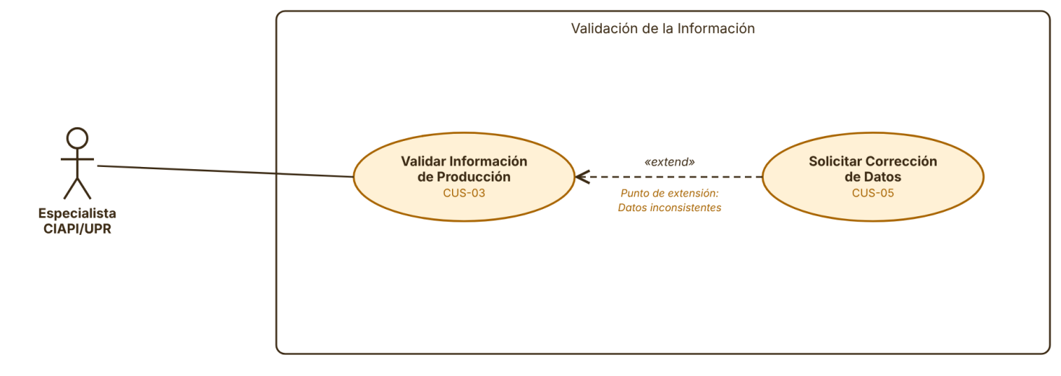
Figura 4. Diagrama de CUS: Validación de la Información.

6.3 Casos de uso y pantallas
A continuación se describe cada caso de uso del subsistema. Dentro de cada uno, en «Pantallas asociadas», se muestran y se explican todas las pantallas que utiliza.

CUS-03 Validar Información de Producción
Caso de uso | CUS-03 Validar Información de Producción
Actores | Especialista CIAPI/UPR (Iniciador)
Propósito | Revisar la calidad, coherencia y veracidad de los datos consolidados antes de enviarlos a la Empresa Apicuba
Resumen | El caso de uso inicia cuando el Especialista accede al módulo de validación. El sistema muestra las consolidaciones pendientes. El Especialista selecciona una, revisa la tabla detallada con el rendimiento por colmena de cada registro y, si los datos son correctos, aprueba y firma la validación con su contraseña. Si detecta errores, rechaza y activa el CUS-05
Responsabilidades | Revisar la consolidación, aprobar o rechazar los datos y emitir la firma de validación
CU asociados | Solicitar Corrección de Datos (CUS-05) lo extiende («extend»). Punto de extensión: «Datos inconsistentes»
Precondiciones | El Especialista ha accedido al sistema con su rol y el menú principal (S12) está desplegado. Debe existir una consolidación previa en estado «Pendiente de Validación» (CUS-02)

Descripción
Pantallas asociadas
Pantalla S12. Menú Principal del Especialista CIAPI/UPR
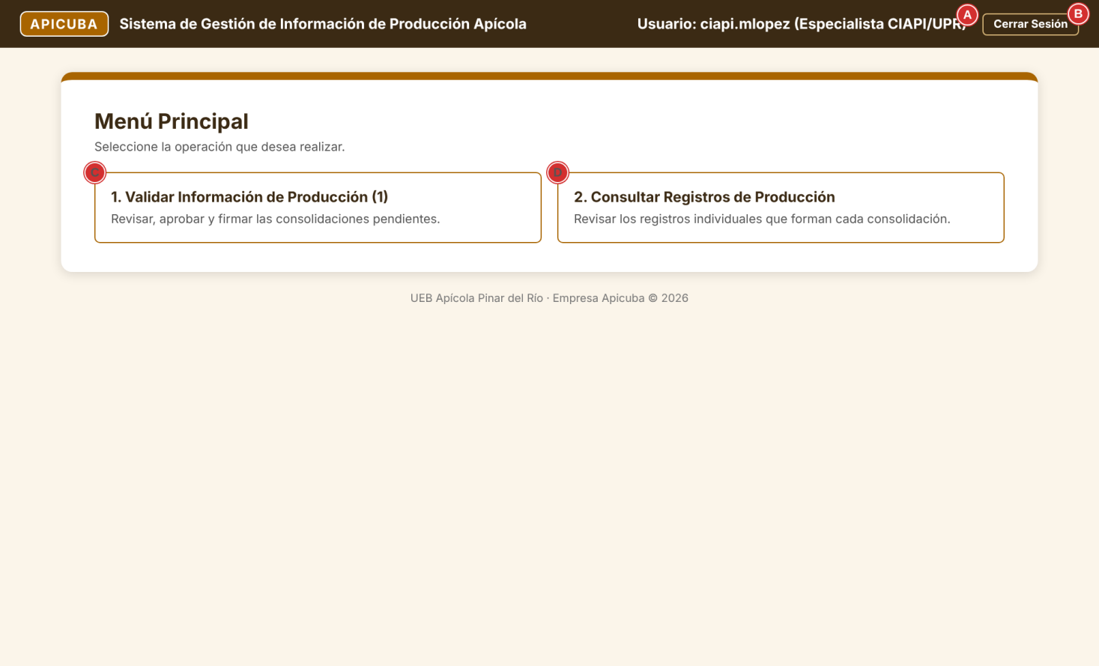
Pantalla S12. Menú Principal del Especialista CIAPI/UPR.
S12 · Disposición y carga
Se muestra en una tarjeta blanca centrada de 880 px de ancho (ver guía de estilo, sección 2.1). Al abrir, muestra el nombre de usuario y rol (A) y las dos opciones del especialista. En la opción 1 se indica entre paréntesis la cantidad de consolidaciones pendientes de validación.
S12 · Elementos de la pantalla
Elem. | Campo / Control | Tipo | Oblig. | Descripción, origen del dato y validación
A | Usuario y rol en sesión | Texto informativo | — | Muestra el nombre de usuario y el rol de la persona autenticada (Especialista CIAPI/UPR). Lo carga el sistema desde la sesión iniciada; no se puede modificar.
B | Cerrar Sesión | Botón | — | Cierra la sesión del usuario, registra el cierre en la traza y regresa a la pantalla de Autenticación (S01).
C | Opción 1. Validar Información de Producción | Opción de menú | — | Abre la pantalla S13, para revisar y validar las consolidaciones (CUS-03).
D | Opción 2. Consultar Registros de Producción | Opción de menú | — | Abre la pantalla S07 en modo consulta, para revisar los registros individuales que forman cada consolidación.

S12 · Navegación: qué hace cada acción
Elem. | Resultado / pantalla que abre
B | Cierra la sesión y abre S01.
C | Abre S13 (Validar Información de Producción).
D | Abre S07 en modo consulta.

Pantalla S13. Validar Información de Producción
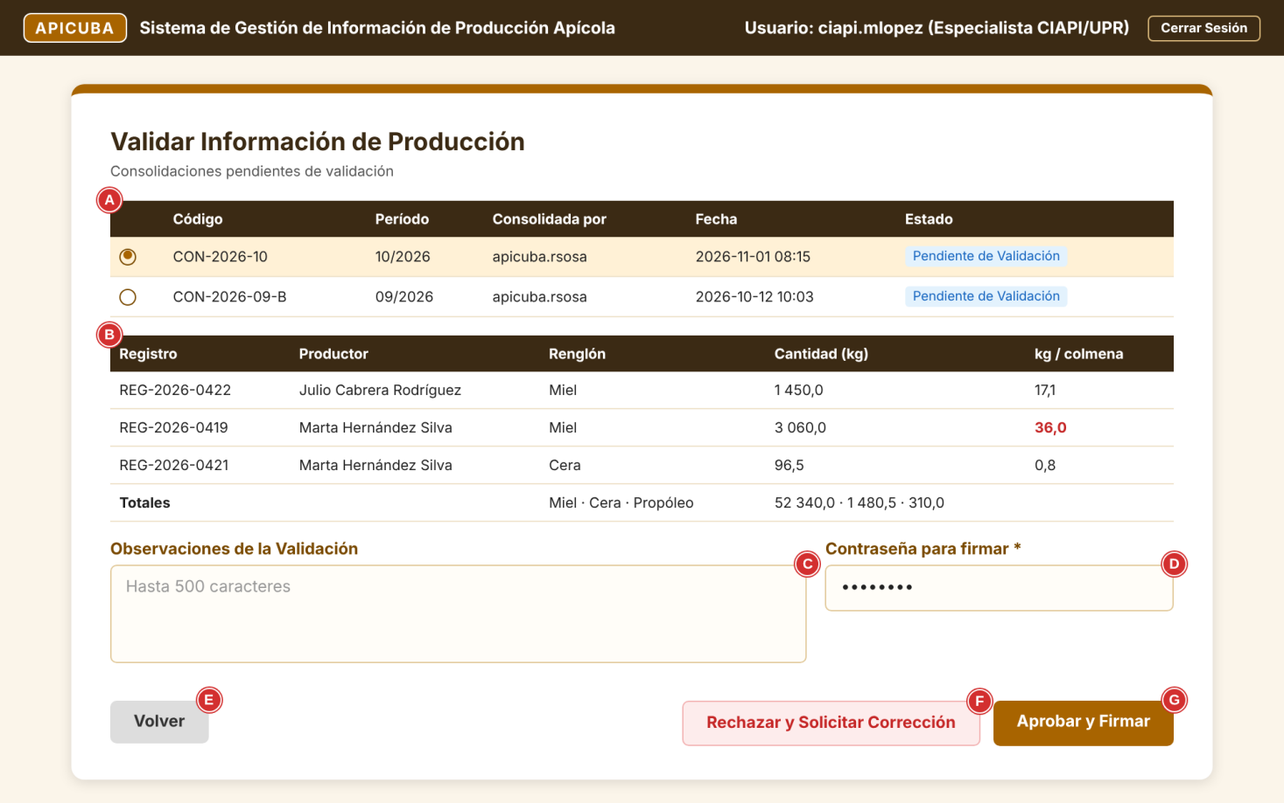
Pantalla S13. Validar Información de Producción.
S13 · Disposición y carga
Se muestra en una tarjeta blanca centrada de 880 px de ancho (ver guía de estilo, sección 2.1). Al abrir (desde la opción 1 del menú S12, o al regresar de S14), el sistema carga las consolidaciones en estado Pendiente de Validación, de la más antigua a la más reciente, y selecciona la primera; el detalle (B) muestra sus registros. Si no hay ninguna, la tabla A muestra «No hay consolidaciones pendientes de validación» y los botones F y G quedan deshabilitados.
S13 · Elementos de la pantalla
Elem. | Campo / Control | Tipo | Oblig. | Descripción, origen del dato y validación
A | Consolidaciones pendientes | Tabla con selección única | Sí | Columnas: selección (◉ / ○), Código, Período, Consolidada por, Fecha y Estado. Al cambiar la selección se recarga B.
B | Detalle de la consolidación | Tabla | — | Registros de la consolidación seleccionada: Registro, Productor, Renglón, Cantidad (kg) y kg / colmena. Debajo, los totales por renglón. Las filas cuyo rendimiento supera el umbral del renglón (sección 2.2) se muestran con el valor de kg / colmena en negrita #C62828. Solo lectura.
C | Observaciones de la Validación | Texto libre | No | Perfil TL-1 (sección 2.6): hasta 500 caracteres, varias líneas; si se escribe, debe contener al menos una letra o un número. Se guardan con la firma.
D | Contraseña para firmar | Texto libre (oculto) | Sí (para aprobar) | La contraseña del especialista autenticado. Se compara cifrada con la de su cuenta; equivale a su firma electrónica. No se exige para rechazar.
E | Volver | Botón | — | Regresa al menú S12 sin cambios.
F | Rechazar y Solicitar Corrección | Botón (advertencia secundaria) | — | Abre S14 para la consolidación seleccionada (punto de extensión «Datos inconsistentes»).
G | Aprobar y Firmar | Botón | — | Valida la contraseña y aprueba la consolidación seleccionada.

S13 · Navegación: qué hace cada acción
Elem. | Resultado / pantalla que abre
A | Recarga el detalle B con la consolidación seleccionada.
E | Regresa al menú S12.
F | Abre S14 con la consolidación seleccionada.
G | Pide confirmación; con Aceptar firma, cambia la consolidación a Validada, la anota en la traza, muestra «Se validó y firmó exitosamente la consolidación [código]» y recarga S13; con Cancelar no hace nada.

S13 · Validaciones y mensajes de error
Elem. | Condición de error | Mensaje que muestra el sistema
A | Ninguna consolidación seleccionada | Alerta: «Debe seleccionar una consolidación pendiente de validación.». La pantalla permanece abierta con los datos escritos.
D | Contraseña vacía al aprobar | Alerta: «Debe escribir su contraseña para firmar la validación.». La pantalla permanece abierta con los datos escritos.
D | La contraseña no coincide con la de la cuenta | Alerta: «La contraseña no es correcta. La validación no fue firmada.». La pantalla permanece abierta con los datos escritos.
G | Confirmación de la firma (alerta de confirmación) | Alerta de confirmación: «¿Desea aprobar y firmar la consolidación [código]? Esta acción no se puede deshacer.». Con Aceptar continúa; con Cancelar permanece en la pantalla con los datos escritos.
C | Contiene caracteres no permitidos | Alerta: «Las observaciones contienen caracteres no permitidos. Use solo letras, números, espacios y los signos . , ; : ¿ ? ¡ ! ( ) - / % # + ' " &.». La pantalla permanece abierta con los datos escritos.
C | Tiene más de 500 caracteres | Alerta: «Las observaciones no pueden exceder 500 caracteres.». La pantalla permanece abierta con los datos escritos.
C | Está escrita pero no contiene ninguna letra ni número | Alerta: «Las observaciones deben contener al menos una letra o un número.». La pantalla permanece abierta con los datos escritos.

Acciones de los Actores y Respuestas del Sistema
Acciones de los Actores | Respuestas del Sistema
1. El Especialista CIAPI/UPR selecciona la opción 1. Validar Información de Producción (Elemento C del menú S12). | 2. Despliega la pantalla (S13) con las consolidaciones Pendientes de Validación (Elemento A), la primera seleccionada y su detalle (Elemento B).
3. Selecciona una consolidación en la tabla (Elemento A). | 4. Muestra en el detalle (Elemento B) los registros de la consolidación con su cantidad y rendimiento por colmena, resalta los que superan el umbral del renglón y muestra los totales por renglón (métodos MV-7 y MV-11).
5. Revisa la tabla detallada y, si los datos son correctos, escribe si lo desea las Observaciones (Elemento C), escribe su Contraseña para firmar (Elemento D) y hace clic en Aprobar y Firmar (Elemento G). | 6. Verifica que haya una consolidación seleccionada (Elemento A) y que las Observaciones (Elemento C), si se escribieron, cumplan el perfil TL-1 (sección 2.6).  7. Verifica que la Contraseña (Elemento D) esté escrita y que, cifrada, coincida con la de la cuenta del especialista autenticado (método MV-9).  8. Muestra la alerta de confirmación «¿Desea aprobar y firmar la consolidación [Código]? Esta acción no se puede deshacer.».
9. Hace clic en Aceptar. | 10. Registra la firma de validación (usuario, fecha y hora, observaciones y un código de verificación SHA-256 calculado sobre los totales, según el método MV-11) y cambia la consolidación a Validada.  11. Cambia el estado de todos sus registros a Validado y registra la operación en la traza auditada.  12. Muestra la alerta «Se validó y firmó exitosamente la consolidación [Código]» y recarga la tabla (Elemento A) sin la consolidación validada.

Cursos Alternos
1. Sección Principal: Línea 5 (Datos Inconsistentes: Punto de Extensión). Si al revisar el detalle el Especialista detecta datos incompletos, incoherentes o que no corresponden con la realidad y hace clic en Rechazar y Solicitar Corrección (Elemento F), el sistema da paso al caso de uso extendido Solicitar Corrección de Datos (CUS-05) con la consolidación seleccionada.

2. Sección Principal: Línea 6 (Consolidación No Seleccionada). Si el Especialista pulsa Aprobar y Firmar (Elemento G) o Rechazar (Elemento F) sin consolidación seleccionada, el sistema muestra la alerta:

⚠ Alerta: «Debe seleccionar una consolidación pendiente de validación.»
3. Sección Principal: Línea 7 (Contraseña Vacía). Si la Contraseña para firmar (Elemento D) está vacía, el sistema no firma y muestra la alerta:

⚠ Alerta: «Debe escribir su contraseña para firmar la validación.»
4. Sección Principal: Línea 7 (Contraseña Incorrecta). Si la contraseña no coincide con la de la cuenta, el sistema no firma, registra el intento en la traza y muestra la alerta. A los 3 intentos fallidos consecutivos se aplica la misma regla de bloqueo de Autenticarse (CUS-06):

⚠ Alerta: «La contraseña no es correcta. La validación no fue firmada.»
5. Sección Principal: Línea 9 (Firma Cancelada). Si el Especialista hace clic en Cancelar en la alerta de confirmación, el sistema no firma y permanece en S13 con los datos escritos.

6. Sección Principal: Línea 2 (Sin Consolidaciones Pendientes). Si no hay consolidaciones Pendientes de Validación, la tabla (Elemento A) muestra el texto «No hay consolidaciones pendientes de validación» y los botones F y G quedan deshabilitados.

7. Sección Principal: Línea 3 (Volver). Si el Especialista hace clic en Volver (Elemento E), el sistema regresa al menú (S12) sin cambios.

8. Sección Principal: Línea 6 (Observaciones Inválidas). Si las Observaciones de la Validación (Elemento C) contienen caracteres no permitidos, superan los 500 caracteres o no tienen ninguna letra ni número, el sistema no firma y muestra la alerta que corresponde de la tabla de validaciones de S13 (se muestra como ejemplo la última):

⚠ Alerta: «Las observaciones deben contener al menos una letra o un número.»
Post Condiciones | La consolidación queda en estado Validada con la firma del especialista y sus registros en estado Validado, disponibles para Generar Reportes Comparativos. Si se rechazó, continúa en Solicitar Corrección de Datos. La operación queda registrada en la traza auditada

CUS-05 Solicitar Corrección de Datos
Caso de uso | CUS-05 Solicitar Corrección de Datos
Actores | Especialista CIAPI/UPR (Iniciador, a través de Validar Información de Producción)
Propósito | Devolver a la UEB una consolidación con datos inconsistentes, señalando los registros afectados y el motivo, para que se corrijan antes de volver a consolidar el período
Resumen | Este caso de uso extiende a Validar Información de Producción en el punto «Datos inconsistentes». El sistema muestra los registros de la consolidación rechazada. El Especialista marca los registros con errores, elige el motivo y describe el error. El sistema cambia la consolidación a Corrección Solicitada, marca los registros señalados En Corrección, libera el resto y deja el aviso de corrección visible en el menú S10
Responsabilidades | Garantizar que ningún dato inconsistente llegue a los reportes de Apicuba y que cada corrección quede justificada y trazada
CU asociados | Extiende («extend») a Validar Información de Producción (CUS-03). Punto de extensión: «Datos inconsistentes»
Precondiciones | Se está ejecutando Validar Información de Producción con una consolidación Pendiente de Validación seleccionada y el Especialista pulsó Rechazar y Solicitar Corrección

Descripción
Pantallas asociadas
Pantalla S14. Solicitar Corrección de Datos
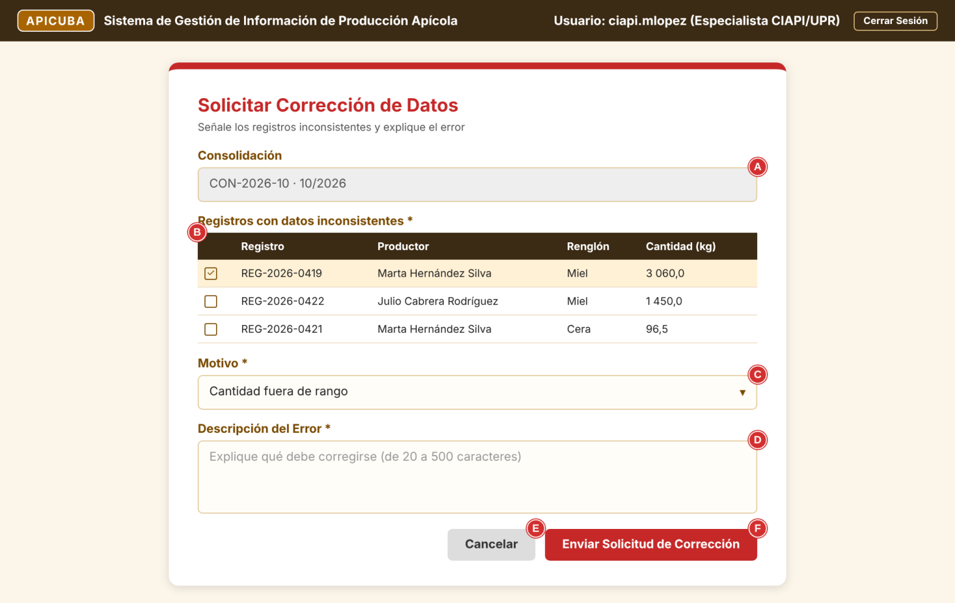
Pantalla S14. Solicitar Corrección de Datos.
S14 · Disposición y carga
Se muestra en una tarjeta blanca centrada de 640 px de ancho con el borde superior y el título en #C62828 (pantalla de advertencia, ver guía de estilo, sección 2.1). Al abrir (desde el botón F de S13), el sistema carga la consolidación seleccionada en A, sus registros en B sin ninguno marcado, el Motivo sin selección y la Descripción vacía.
S14 · Elementos de la pantalla
Elem. | Campo / Control | Tipo | Oblig. | Descripción, origen del dato y validación
A | Consolidación | Solo lectura | — | Código y período de la consolidación rechazada.
B | Registros con datos inconsistentes | Tabla con selección múltiple | Sí | Registros de la consolidación con casillas (☑ / ☐). Columnas: selección, Registro, Productor, Renglón y Cantidad (kg). Debe marcarse al menos uno.
C | Motivo | Lista desplegable | Sí | Catálogo de motivos de corrección (sección 2.2).
D | Descripción del Error | Texto libre | Sí | Perfil TL-2 (sección 2.6): de 20 a 500 caracteres, varias líneas, con al menos 4 palabras y 10 letras. Explica qué debe corregirse; se mostrará al Personal de Informática al corregir (S08).
E | Cancelar | Botón | — | Regresa a S13 sin rechazar la consolidación.
F | Enviar Solicitud de Corrección | Botón (advertencia) | — | Valida y devuelve la consolidación a la UEB.

S14 · Navegación: qué hace cada acción
Elem. | Resultado / pantalla que abre
E | Regresa a S13; la consolidación sigue Pendiente de Validación.
F | Valida; si todo es correcto aplica la corrección, la anota en la traza, muestra «Se envió la solicitud de corrección de la consolidación [código] a la UEB» y regresa a S13.

S14 · Validaciones y mensajes de error
Elem. | Condición de error | Mensaje que muestra el sistema
B | Ningún registro marcado | Alerta: «Debe señalar al menos un registro con datos inconsistentes.». La pantalla permanece abierta con los datos escritos.
C | Motivo sin elegir | Alerta: «Debe completar todos los campos obligatorios del formulario». La pantalla permanece abierta con los datos escritos.
D | Contiene caracteres no permitidos | Alerta: «La descripción del error contiene caracteres no permitidos. Use solo letras, números, espacios y los signos . , ; : ¿ ? ¡ ! ( ) - / % # + ' " &.». La pantalla permanece abierta con los datos escritos.
D | Vacía, menos de 20 o más de 500 caracteres | Alerta: «La descripción del error debe tener entre 20 y 500 caracteres.». La pantalla permanece abierta con los datos escritos.
D | Tiene la longitud correcta pero menos de 4 palabras o menos de 10 letras | Alerta: «La descripción del error debe tener al menos 4 palabras y 10 letras.». La pantalla permanece abierta con los datos escritos.

Acciones de los Actores y Respuestas del Sistema
Acciones de los Actores | Respuestas del Sistema
 | 1. Recibe desde Validar Información de Producción la consolidación seleccionada y despliega la pantalla (S14) con su código y período (Elemento A) y sus registros (Elemento B) sin marcar.
2. El Especialista marca los registros con datos inconsistentes (Elemento B), selecciona el Motivo (Elemento C), escribe la Descripción del Error (Elemento D) y hace clic en Enviar Solicitud de Corrección (Elemento F). | 3. Verifica que al menos un registro esté marcado (Elemento B) y que el Motivo (Elemento C) esté elegido (método MV-12).  4. Valida que la Descripción (Elemento D) cumpla el perfil TL-2 (sección 2.6): caracteres permitidos, entre 20 y 500 caracteres y al menos 4 palabras y 10 letras.  5. Cambia el estado de la consolidación a Corrección Solicitada y guarda la solicitud (especialista, fecha y hora, motivo, descripción y registros señalados) (método MV-12, paso 4).  6. Cambia los registros marcados a En Corrección y los demás registros de la consolidación a Registrado.  7. Deja visible el aviso de corrección en el menú S10 (Elemento E) y registra la operación en la traza auditada.  8. Muestra la alerta «Se envió la solicitud de corrección de la consolidación [Código] a la UEB» y devuelve el control a Validar Información de Producción (S13).

Cursos Alternos
1. Sección Principal: Línea 3 (Ningún Registro Señalado). Si el Especialista no marca ningún registro en el Elemento B, el sistema muestra la alerta:

⚠ Alerta: «Debe señalar al menos un registro con datos inconsistentes.»
2. Sección Principal: Línea 3 (Motivo No Seleccionado). Si no se elige el Motivo (Elemento C), el sistema muestra la alerta:

⚠ Alerta: «Debe completar todos los campos obligatorios del formulario»
3. Sección Principal: Línea 4 (Descripción Insuficiente). Si la Descripción del Error (Elemento D) está vacía o no tiene entre 20 y 500 caracteres, el sistema muestra la alerta:

⚠ Alerta: «La descripción del error debe tener entre 20 y 500 caracteres.»
4. Sección Principal: Línea 2 (Cancelación). Si el Especialista hace clic en Cancelar (Elemento E), el sistema regresa a S13 sin cambios; la consolidación sigue Pendiente de Validación.

5. Sección Principal: Línea 4 (Descripción con Caracteres No Permitidos o Sin Contenido Suficiente). Si la Descripción del Error (Elemento D) contiene caracteres no permitidos, o tiene la longitud correcta pero menos de 4 palabras o menos de 10 letras, el sistema muestra la alerta que corresponde de la tabla de validaciones de S14 (se muestra como ejemplo la última):

⚠ Alerta: «La descripción del error debe tener al menos 4 palabras y 10 letras.»
Post Condiciones | La consolidación queda en estado Corrección Solicitada, los registros señalados En Corrección (con el motivo visible para el Personal de Informática) y los demás en Registrado. El aviso de corrección queda visible en el menú S10; una vez corregidos los registros (CUS-01), el período puede volver a consolidarse (CUS-02). La operación queda registrada en la traza auditada

7. Subsistema: Reportes y Metas 2030

7.1 Resumen del subsistema
Mantiene las proyecciones al 2030 y compara con ellas la producción real validada.
Caso de uso | Nombre | Pantallas
CUS-04 | Generar Reportes Comparativos | S15, S16
CUS-09 | Gestionar Proyecciones 2030 | S15, S17, S18

7.2 Diagrama de casos de uso del sistema
El Especialista Apicuba, que hereda de Usuario, se asocia con Generar Reportes Comparativos y con Gestionar Proyecciones 2030. Entre ambos casos de uso no hay inclusión ni extensión: el reporte solo requiere que exista una proyección registrada para el año (precondición) y que la producción del año esté validada (CUS-03).
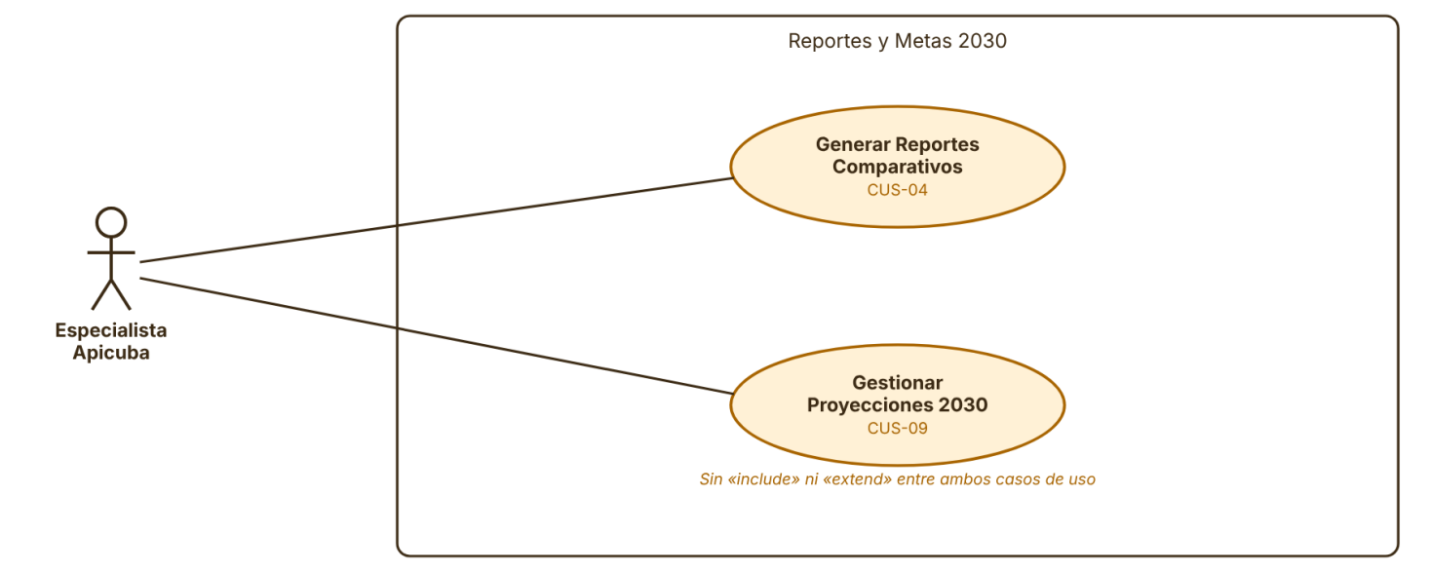
Figura 5. Diagrama de CUS: Reportes y Metas 2030.

7.3 Casos de uso y pantallas
A continuación se describe cada caso de uso del subsistema. Dentro de cada uno, en «Pantallas asociadas», se muestran y se explican todas las pantallas que utiliza.

CUS-04 Generar Reportes Comparativos
Caso de uso | CUS-04 Generar Reportes Comparativos
Actores | Especialista Apicuba (Iniciador)
Propósito | Comparar la producción real validada contra la producción proyectada (hasta el año 2030) para apoyar la toma de decisiones estratégicas y la planificación
Resumen | El caso de uso se inicia cuando el Especialista Apicuba accede al módulo de reportes. Selecciona el renglón productivo y el año de interés. El sistema calcula la diferencia entre el dato real (previamente validado) y la proyección, generando una tabla y un gráfico comparativo que puede ser exportado a PDF
Responsabilidades | Calcular las diferencias entre producción real y proyectada, generar gráficos comparativos y permitir la exportación del reporte
CU asociados | No posee relaciones de inclusión ni extensión. Requiere que la información esté previamente validada (CUS-03) y que exista la proyección del año (CUS-09)
Precondiciones | El Especialista Apicuba ha accedido al sistema con su rol y el menú principal (S15) está desplegado. La información de producción debe estar en estado «Validada» (CUS-03). Debe existir una proyección registrada en el sistema para el año seleccionado (CUS-09)

Descripción
Pantallas asociadas
Pantalla S15. Menú Principal del Especialista Apicuba
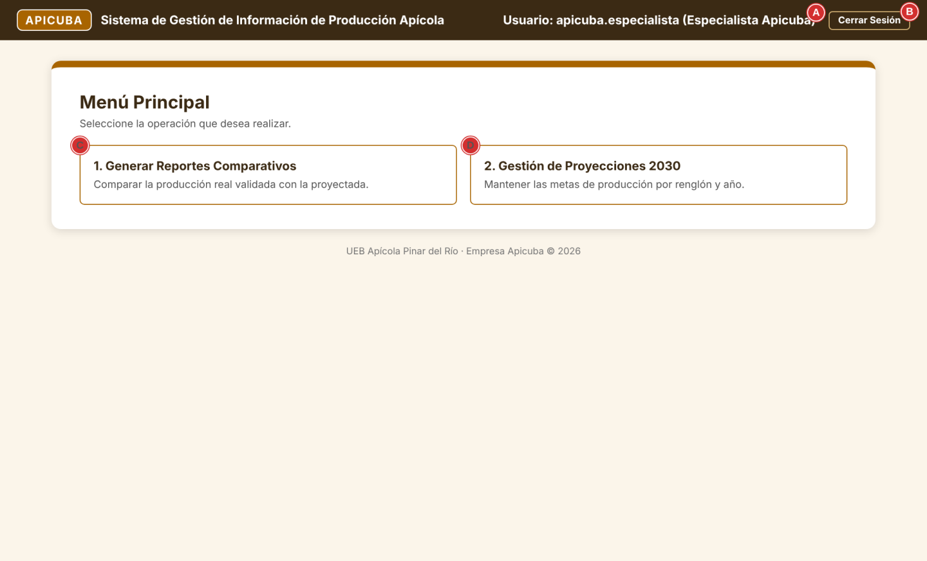
Pantalla S15. Menú Principal del Especialista Apicuba.
S15 · Disposición y carga
Se muestra en una tarjeta blanca centrada de 880 px de ancho (ver guía de estilo, sección 2.1). Al abrir, muestra el nombre de usuario y rol (A) y las dos opciones del especialista.
S15 · Elementos de la pantalla
Elem. | Campo / Control | Tipo | Oblig. | Descripción, origen del dato y validación
A | Usuario y rol en sesión | Texto informativo | — | Muestra el nombre de usuario y el rol de la persona autenticada (Especialista Apicuba). Lo carga el sistema desde la sesión iniciada; no se puede modificar.
B | Cerrar Sesión | Botón | — | Cierra la sesión del usuario, registra el cierre en la traza y regresa a la pantalla de Autenticación (S01).
C | Opción 1. Generar Reportes Comparativos | Opción de menú | — | Abre la pantalla S16, para comparar la producción real con la proyectada (CUS-04).
D | Opción 2. Gestión de Proyecciones 2030 | Opción de menú | — | Abre la pantalla S17, para mantener las proyecciones de producción (CUS-09).

S15 · Navegación: qué hace cada acción
Elem. | Resultado / pantalla que abre
B | Cierra la sesión y abre S01.
C | Abre S16 (Generar Reporte Comparativo).
D | Abre S17 (Gestión de Proyecciones 2030).

Pantalla S16. Generar Reporte Comparativo
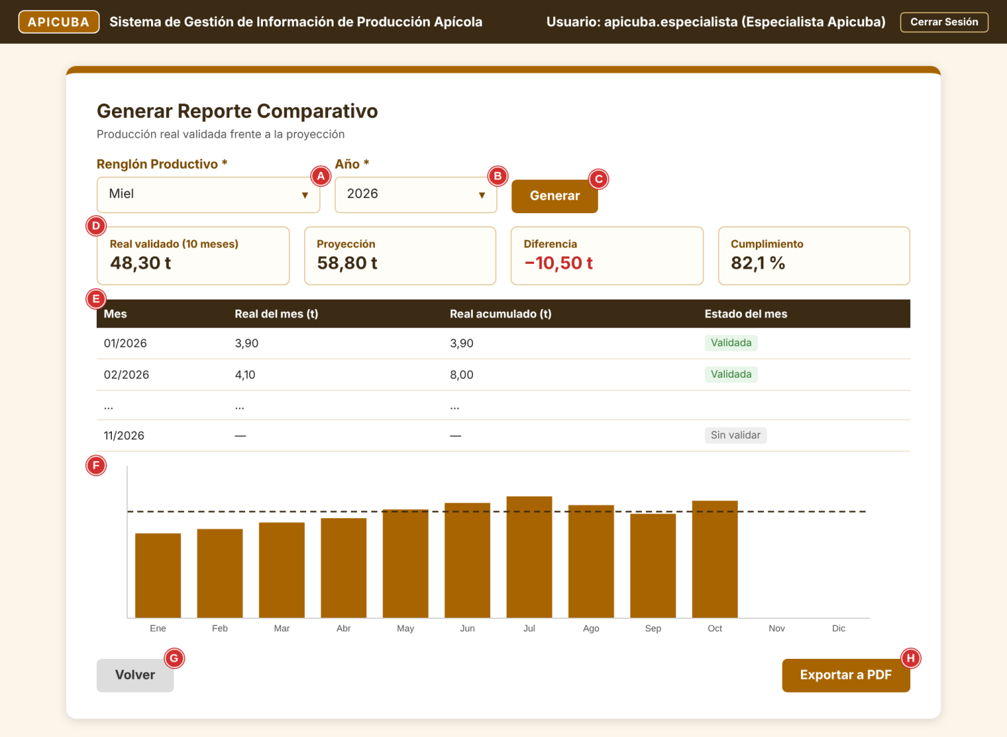
Pantalla S16. Generar Reporte Comparativo.
S16 · Disposición y carga
Se muestra en una tarjeta blanca centrada de 860 px de ancho (ver guía de estilo, sección 2.1). Al abrir (desde la opción 1 del menú S15), el sistema pone el Renglón en Miel y el Año en el año en curso, y oculta el resumen, el detalle, el gráfico y el botón Exportar a PDF hasta pulsar Generar.
S16 · Elementos de la pantalla
Elem. | Campo / Control | Tipo | Oblig. | Descripción, origen del dato y validación
A | Renglón Productivo | Lista desplegable | Sí | Catálogo: Miel, Cera, Propóleo. Valor inicial: Miel.
B | Año | Lista desplegable | Sí | Años de proyección (2026 a 2030) que no sean posteriores al año en curso. Valor inicial: el año en curso.
C | Generar | Botón | — | Valida A y B y calcula el reporte.
D | Resumen del año | Texto informativo | — | Cuatro cifras calculadas por el sistema: Real validado = suma, en t, de los registros en estado Validado del renglón cuyo período pertenece al año, con la cantidad de meses validados; Proyección = valor registrado en Gestionar Proyecciones 2030 para el renglón y el año; Diferencia = Real − Proyección (negativa si falta producción); Cumplimiento = Real ÷ Proyección × 100, con un decimal. Solo lectura.
E | Detalle mensual | Tabla | — | Una fila por mes del año hasta el mes en curso: Mes, Real del mes (t), Real acumulado (t) y Estado del mes (Validada si tiene consolidación Validada; Sin validar en otro caso, con — en las cifras). Solo lectura.
F | Gráfico comparativo | Gráfico de barras | — | Barras #A86400 con la producción real validada de cada mes y una línea discontinua #3B2A14 con la proyección prorrateada (Proyección ÷ 12) como referencia mensual. Solo lectura.
G | Volver | Botón | — | Regresa a S15.
H | Exportar a PDF | Botón | — | Genera el reporte (A4 horizontal) con D, E y F y abre el cuadro «Guardar como» del sistema operativo con el nombre Reporte_[Renglón]_[Año].pdf. Se habilita solo después de Generar.

S16 · Navegación: qué hace cada acción
Elem. | Resultado / pantalla que abre
C | Valida y muestra D, E y F en la misma pantalla y habilita H.
G | Regresa al menú S15.
H | Abre el cuadro «Guardar como»; al guardar muestra «Se exportó exitosamente el reporte [nombre de archivo]» y permanece en S16.

S16 · Validaciones y mensajes de error
Elem. | Condición de error | Mensaje que muestra el sistema
A, B | Algún campo vacío | Alerta: «Debe completar todos los campos obligatorios del formulario». La pantalla permanece abierta con los datos escritos.
B | No existe proyección para el renglón y el año | Alerta: «No existe una proyección registrada de [renglón] para el año [año].». La pantalla permanece abierta con los datos escritos.
A, B | No hay registros Validados del renglón en el año | Alerta: «No existe producción validada de [renglón] en el año [año].». La pantalla permanece abierta con los datos escritos.
H | El archivo no pudo guardarse | Alerta: «No se pudo guardar el archivo PDF. Verifique la ubicación seleccionada e intente nuevamente.». La pantalla permanece abierta con los datos escritos.

Acciones de los Actores y Respuestas del Sistema
Acciones de los Actores | Respuestas del Sistema
1. El Especialista Apicuba selecciona la opción 1. Generar Reportes Comparativos (Elemento C del menú S15). | 2. Despliega la pantalla (S16) con el Renglón Productivo (Elemento A) en Miel y el Año (Elemento B) en el año en curso.
3. Selecciona el Renglón Productivo (Elemento A) y el Año (Elemento B) de interés y hace clic en Generar (Elemento C). | 4. Verifica que el Renglón (Elemento A) y el Año (Elemento B) estén seleccionados.  5. Obtiene la proyección registrada para el renglón y el año (Gestionar Proyecciones 2030).  6. Obtiene los registros en estado Validado del renglón cuyo período pertenece al año y los suma por mes, en toneladas (método MV-13).  7. Calcula el Real validado, la Diferencia (Real − Proyección) y el Cumplimiento (Real ÷ Proyección × 100) y los muestra en el resumen (Elemento D) (método MV-13).  8. Construye el detalle mensual (Elemento E) con el real del mes, el acumulado y el estado de cada mes.  9. Dibuja el gráfico comparativo (Elemento F) y habilita Exportar a PDF (Elemento H).  10. Registra la generación del reporte en la traza auditada.
11. Revisa el reporte y hace clic en Exportar a PDF (Elemento H). | 12. Genera el documento PDF con el título «Reporte comparativo de [renglón] · [año]», el resumen, la tabla y el gráfico, la fecha de generación y el usuario.  13. Abre el cuadro «Guardar como» del sistema operativo con el nombre sugerido Reporte_[Renglón]_[Año].pdf.
14. Elige la ubicación y guarda el archivo. | 15. Muestra la alerta «Se exportó exitosamente el reporte [nombre de archivo]», anota la exportación en la traza y permanece en S16.

Cursos Alternos
1. Sección Principal: Línea 4 (Campos Obligatorios Incompletos). Si falta el Renglón (Elemento A) o el Año (Elemento B), el sistema muestra la alerta:

⚠ Alerta: «Debe completar todos los campos obligatorios del formulario»
2. Sección Principal: Línea 5 (Sin Proyección para el Año). Si no existe una proyección del renglón para el año, el sistema no calcula el reporte y muestra la alerta. El Especialista puede registrarla en Gestionar Proyecciones 2030 (CUS-09):

⚠ Alerta: «No existe una proyección registrada de Cera para el año 2027.»
3. Sección Principal: Línea 6 (Sin Producción Validada). Si no hay registros Validados del renglón en el año, el sistema no calcula el reporte, no habilita Exportar a PDF y muestra la alerta:

⚠ Alerta: «No existe producción validada de Propóleo en el año 2026.»
4. Sección Principal: Línea 7 (Año Parcial). Si el año todavía no tiene los doce meses validados, el resumen (Elemento D) indica entre paréntesis la cantidad de meses validados (ej. «Real validado (10 meses)») y el Cumplimiento se calcula con lo validado hasta la fecha; los meses sin validar se muestran como «Sin validar» en el detalle.

5. Sección Principal: Línea 13 (Exportación Cancelada). Si el Especialista cierra el cuadro «Guardar como» sin guardar, el sistema no genera ningún archivo y permanece en S16 con el reporte en pantalla.

6. Sección Principal: Línea 14 (Fallo al Guardar el PDF). Si el archivo no puede guardarse en la ubicación elegida, el sistema muestra la alerta:

⚠ Alerta: «No se pudo guardar el archivo PDF. Verifique la ubicación seleccionada e intente nuevamente.»
7. Sección Principal: Línea 3 (Volver). Si el Especialista hace clic en Volver (Elemento G), el sistema regresa al menú (S15).

Post Condiciones | El Especialista visualiza la comparación de la producción real validada con la proyectada para el renglón y el año y, si lo desea, la obtiene en un archivo PDF. No se modifica ningún dato de producción. La generación y la exportación quedan registradas en la traza auditada

CUS-09 Gestionar Proyecciones 2030
Caso de uso | CUS-09 Gestionar Proyecciones 2030
Actores | Especialista Apicuba (Iniciador)
Propósito | Registrar y mantener la producción proyectada de cada renglón para cada año hasta 2030, que sirve de meta en los reportes comparativos
Resumen | El caso de uso inicia cuando el Especialista Apicuba selecciona Gestión de Proyecciones 2030. El sistema muestra las proyecciones registradas. El Especialista registra una proyección nueva (año, renglón, producción en toneladas y documento que la respalda), edita una existente o la elimina
Responsabilidades | Mantener actualizadas las metas de producción al 2030 para que los reportes comparativos se calculen contra valores oficiales
CU asociados | Ninguno. Sus datos los utiliza Generar Reportes Comparativos (CUS-04)
Precondiciones | El Especialista Apicuba se encuentra autenticado y el menú principal (S15) está desplegado

Descripción
Pantallas asociadas
Pantalla S15. Menú Principal del Especialista Apicuba
Esta pantalla ya fue descrita en CUS-04; allí están sus elementos, su navegación y sus mensajes de error.
Pantalla S17. Gestión de Proyecciones 2030 (listado)
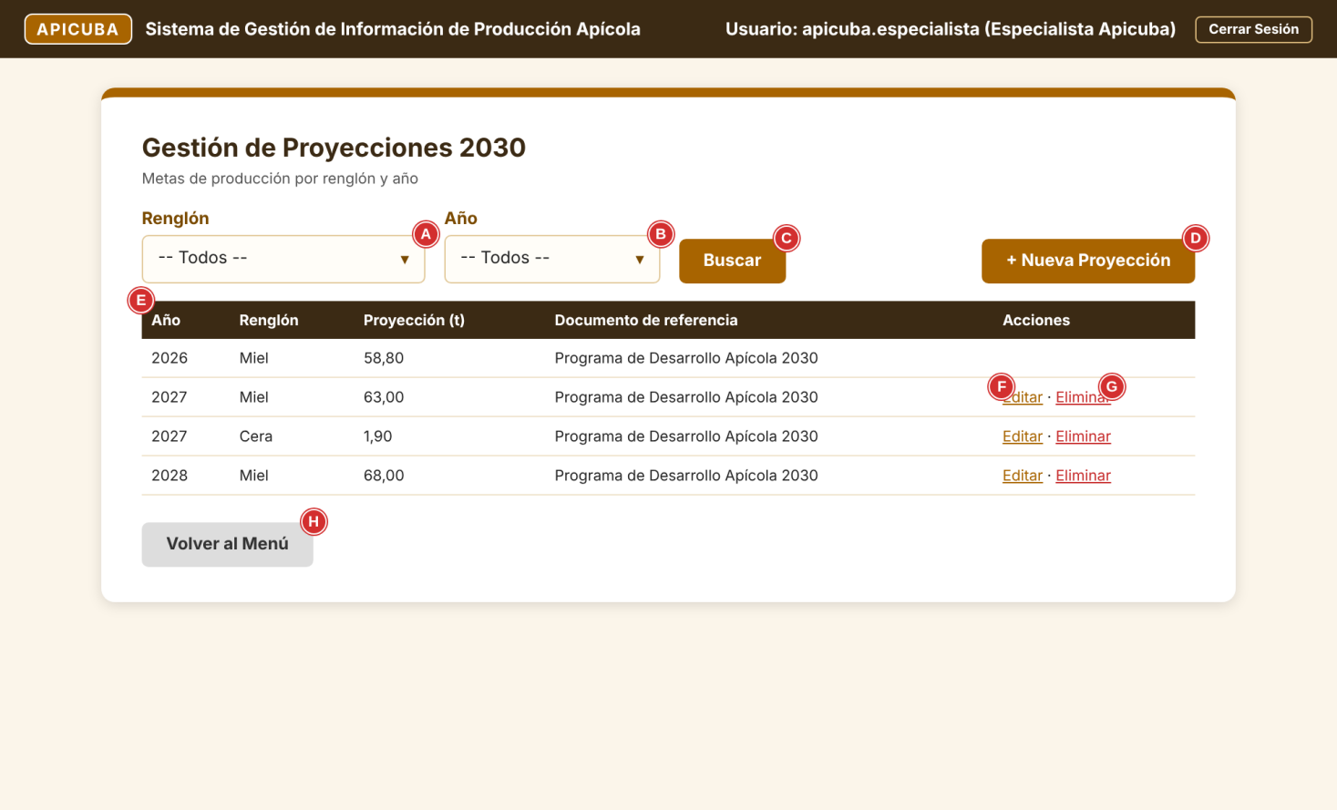
Pantalla S17. Gestión de Proyecciones 2030 (listado).
S17 · Disposición y carga
Se muestra en una tarjeta blanca centrada de 840 px de ancho (ver guía de estilo, sección 2.1). Al abrir (desde la opción 2 del menú S15, o al regresar de S18), el sistema carga todas las proyecciones ordenadas por año y renglón, con los filtros en Todos.
S17 · Elementos de la pantalla
Elem. | Campo / Control | Tipo | Oblig. | Descripción, origen del dato y validación
A | Renglón | Lista desplegable | No | Lista con -- Todos --, Miel, Cera y Propóleo. Valor inicial: Todos.
B | Año | Lista desplegable | No | Lista con -- Todos -- y los años 2026 a 2030. Valor inicial: Todos.
C | Buscar | Botón | — | Aplica los filtros A y B.
D | + Nueva Proyección | Botón | — | Abre el formulario de proyección (S18) vacío.
E | Tabla de proyecciones | Tabla | — | Columnas: Año, Renglón, Proyección (t), Documento de referencia y Acciones.
F | Editar | Acción por fila | — | Abre S18 con los datos de la proyección. No aparece en los años anteriores al año en curso.
G | Eliminar | Acción por fila | — | Elimina la proyección previa confirmación. No aparece en los años anteriores al año en curso.
H | Volver al Menú | Botón | — | Regresa a S15.

S17 · Navegación: qué hace cada acción
Elem. | Resultado / pantalla que abre
C | Aplica los filtros y recarga la tabla.
D | Abre S18 vacío.
F | Abre S18 con los datos de la proyección de esa fila.
G | Muestra la alerta «¿Desea eliminar la proyección de [renglón] para el año [año]?»; con Aceptar la elimina, la anota en la traza y recarga la tabla; con Cancelar no hace nada.
H | Regresa al menú S15.

S17 · Validaciones y mensajes de error
Elem. | Condición de error | Mensaje que muestra el sistema
Tabla | Ninguna proyección cumple el filtro | La tabla se muestra vacía con el texto «No se encontraron registros con los criterios indicados».

Pantalla S18. Registrar / Editar Proyección
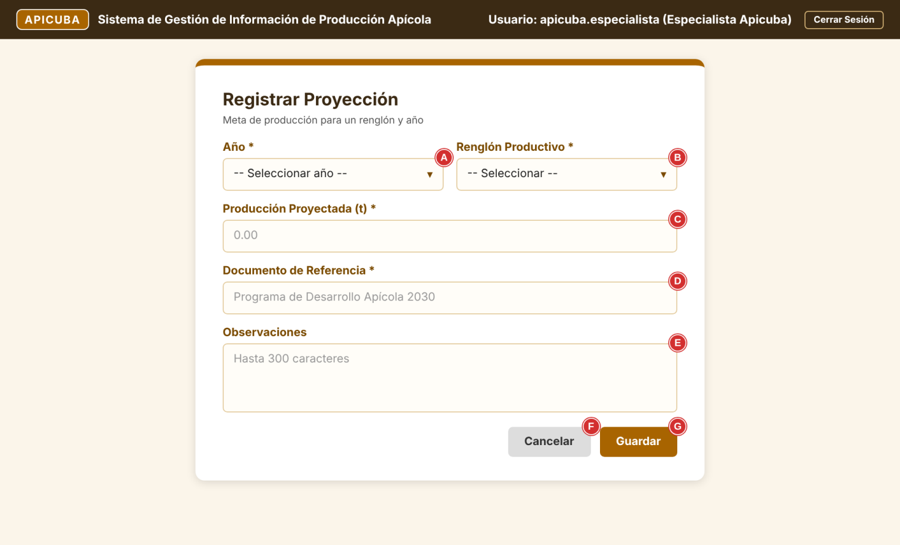
Pantalla S18. Registrar / Editar Proyección.
S18 · Disposición y carga
Se muestra en una tarjeta blanca centrada de 560 px de ancho (ver guía de estilo, sección 2.1). Al abrir con + Nueva Proyección: Año y Renglón sin selección y los demás campos vacíos. Al abrir con Editar: se cargan los valores guardados y el Año y el Renglón quedan en solo lectura.
S18 · Elementos de la pantalla
Elem. | Campo / Control | Tipo | Oblig. | Descripción, origen del dato y validación
A | Año | Lista desplegable | Sí | Años de proyección desde el año en curso hasta 2030. Al editar queda en solo lectura.
B | Renglón Productivo | Lista desplegable | Sí | Catálogo: Miel, Cera, Propóleo. La combinación Año + Renglón debe ser única. Al editar queda en solo lectura.
C | Producción Proyectada (t) | Campo numérico | Sí | Número mayor que 0 y menor que 10 000, con dos decimales como máximo (separador punto).
D | Documento de Referencia | Texto libre | Sí | Perfil TL-3 (sección 2.6): de 5 a 120 caracteres, una sola línea, con al menos 3 letras. Nombre del programa o resolución que fija la meta (ej. Programa de Desarrollo Apícola 2030).
E | Observaciones | Texto libre | No | Perfil TL-1 (sección 2.6): hasta 300 caracteres, varias líneas; si se escribe, debe contener al menos una letra o un número.
F | Cancelar | Botón | — | Descarta los datos y regresa a S17.
G | Guardar | Botón | — | Valida y almacena la proyección.

S18 · Navegación: qué hace cada acción
Elem. | Resultado / pantalla que abre
F | Descarta y regresa a S17.
G | Valida; si todo es correcto guarda la proyección, la anota en la traza, muestra «Se registró exitosamente la proyección de [renglón] para [año]» (o «Se actualizó exitosamente») y regresa a S17. Si hay error muestra la alerta y permanece en S18.

S18 · Validaciones y mensajes de error
Elem. | Condición de error | Mensaje que muestra el sistema
A–D | Algún campo obligatorio vacío | Alerta: «Debe completar todos los campos obligatorios del formulario». La pantalla permanece abierta con los datos escritos.
A, B | Ya existe una proyección para ese renglón y año | Alerta: «Ya existe una proyección de [renglón] para el año [año].». La pantalla permanece abierta con los datos escritos.
C | No es un número mayor que 0 y menor que 10 000, o tiene más de dos decimales | Alerta: «La producción proyectada debe ser un número mayor que 0 y menor que 10 000, con dos decimales como máximo.». La pantalla permanece abierta con los datos escritos.
D | Contiene caracteres no permitidos | Alerta: «El documento de referencia contiene caracteres no permitidos. Use solo letras, números, espacios y los signos . , ; : ¿ ? ¡ ! ( ) - / % # + ' " &.». La pantalla permanece abierta con los datos escritos.
D | Menos de 5 o más de 120 caracteres | Alerta: «El documento de referencia debe tener entre 5 y 120 caracteres.». La pantalla permanece abierta con los datos escritos.
D | Tiene la longitud correcta pero menos de 3 letras | Alerta: «El documento de referencia debe contener al menos 3 letras.». La pantalla permanece abierta con los datos escritos.
E | Contiene caracteres no permitidos | Alerta: «Las observaciones contienen caracteres no permitidos. Use solo letras, números, espacios y los signos . , ; : ¿ ? ¡ ! ( ) - / % # + ' " &.». La pantalla permanece abierta con los datos escritos.
E | Tiene más de 300 caracteres | Alerta: «Las observaciones no pueden exceder 300 caracteres.». La pantalla permanece abierta con los datos escritos.
E | Está escrita pero no contiene ninguna letra ni número | Alerta: «Las observaciones deben contener al menos una letra o un número.». La pantalla permanece abierta con los datos escritos.

Acciones de los Actores y Respuestas del Sistema
Acciones de los Actores | Respuestas del Sistema
1. El Especialista Apicuba selecciona la opción  2. Gestión de Proyecciones 2030 (Elemento D del menú S15). | 2. Despliega el listado (S17) con todas las proyecciones ordenadas por año y renglón, los filtros Renglón (Elemento A) y Año (Elemento B) y el botón + Nueva Proyección (Elemento D).
3. De forma opcional, elige un Renglón (Elemento A) y un Año (Elemento B) y hace clic en Buscar (Elemento C). | 4. Filtra la tabla (Elemento E) por los valores elegidos.
5. Hace clic en + Nueva Proyección (Elemento D). | 6. Despliega el formulario (S18) vacío.
7. Selecciona el Año (Elemento A) y el Renglón (Elemento B), escribe la Producción Proyectada (Elemento C), el Documento de Referencia (Elemento D) y, si lo desea, las Observaciones (Elemento E), y hace clic en Guardar (Elemento G). | 8. Verifica que los campos obligatorios (Elementos A a D) hayan sido completados.  9. Comprueba que no exista otra proyección del mismo renglón para el mismo año.  10. Valida que la Producción Proyectada (Elemento C) sea mayor que 0 y menor que 10 000 con dos decimales como máximo, y que el Documento (Elemento D) cumpla el perfil TL-3 (caracteres permitidos, entre 5 y 120 caracteres y al menos 3 letras) y las Observaciones (Elemento E), si se escribieron, el perfil TL-1 (sección 2.6).  11. Almacena la proyección y registra la operación en la traza auditada.  12. Muestra la alerta «Se registró exitosamente la proyección de [Renglón] para [Año]» y retorna al listado (S17).

Cursos Alternos
1. Sección Principal: Línea 8 (Campos Obligatorios Incompletos). Si el Especialista omite alguno de los Elementos A a D y pulsa Guardar (Elemento G), el sistema muestra la alerta:

⚠ Alerta: «Debe completar todos los campos obligatorios del formulario»
2. Sección Principal: Línea 9 (Proyección Duplicada). Si ya existe una proyección del mismo renglón y año, el sistema rechaza el registro y muestra la alerta:

⚠ Alerta: «Ya existe una proyección de Miel para el año 2027.»
3. Sección Principal: Línea 10 (Valor Inválido). Si la Producción Proyectada (Elemento C) no cumple el rango o tiene más de dos decimales, el sistema muestra la alerta:

⚠ Alerta: «La producción proyectada debe ser un número mayor que 0 y menor que 10 000, con dos decimales como máximo.»
4. Sección Principal: Línea 10 (Documento Inválido). Si el Documento de Referencia (Elemento D) no tiene entre 5 y 120 caracteres, el sistema muestra la alerta:

⚠ Alerta: «El documento de referencia debe tener entre 5 y 120 caracteres.»
5. Sección Principal: Línea 5 (Edición de una Proyección). Si el Especialista hace clic en Editar (Elemento F de S17), el sistema abre S18 con los datos cargados y el Año y el Renglón en solo lectura. Al guardar se ejecutan las líneas 8 y 10, se anota en la traza el valor anterior y el nuevo, y el sistema muestra la alerta:

⚠ Alerta: «Se actualizó exitosamente»
6. Sección Principal: Línea 5 (Eliminación de una Proyección). Si el Especialista hace clic en Eliminar (Elemento G de S17), el sistema solicita confirmación con la alerta siguiente. Con Aceptar elimina la proyección, lo registra en la traza y actualiza el listado; con Cancelar no hace nada:

⚠ Alerta: «¿Desea eliminar la proyección de Miel para el año 2027?»
7. Sección Principal: Línea 7 (Cancelación del Registro). Si el Especialista hace clic en Cancelar (Elemento F), el sistema descarta los datos y retorna al listado (S17) sin guardar cambios.

8. Sección Principal: Línea 10 (Documento con Caracteres No Permitidos o Sin Letras). Si el Documento de Referencia (Elemento D) contiene caracteres no permitidos o tiene la longitud correcta pero menos de 3 letras, el sistema muestra la alerta que corresponde de la tabla de validaciones de S18 (se muestra como ejemplo la última):

⚠ Alerta: «El documento de referencia debe contener al menos 3 letras.»
9. Sección Principal: Línea 10 (Observaciones Inválidas). Si las Observaciones (Elemento E) contienen caracteres no permitidos, superan los 300 caracteres o no tienen ninguna letra ni número, el sistema muestra la alerta que corresponde de la tabla de validaciones de S18 (se muestra como ejemplo la última):

⚠ Alerta: «Las observaciones deben contener al menos una letra o un número.»
Post Condiciones | Se crea, actualiza o elimina la proyección del renglón para el año, que queda disponible como meta en Generar Reportes Comparativos. Las proyecciones de años anteriores al año en curso no se modifican. La operación queda registrada en la traza auditada

8. Modelo de datos y diccionario de datos
Esta sección define las entidades que el sistema almacena para sostener las pantallas S01 a S18: sus atributos, tipos de datos SQL, claves y restricciones. Con ella el equipo puede crear las tablas y programar los modelos sin interpretar las descripciones de pantalla.
Convenciones:
- Los tipos son SQL estándar (ANSI) y deben adaptarse al gestor elegido sin cambiar longitudes ni precisiones. Los nombres van en minúsculas, con guion bajo y en singular.
- PK: clave primaria. FK: clave foránea. UQ: valor único. Nulo: indica si el atributo admite NULL (No = obligatorio).
- Las claves primarias de las entidades principales son números enteros autoincrementales (id_*). Los códigos de negocio (REG-AAAA-NNNN, CON-AAAA-MM, AP-PR-NNNN) son claves alternas únicas.
- Los valores derivados no se almacenan, se calculan al consultar: rendimiento por colmena (cantidad_kg ÷ colmenas_produccion), toneladas (kg ÷ 1 000, con dos decimales), diferencia y cumplimiento de los reportes.
- Las fechas y horas se guardan como TIMESTAMP con la hora del servidor. El período se guarda en dos columnas enteras (periodo_mes y periodo_anio).
- Los estados se guardan como texto, con los mismos valores que muestran las pantallas, y una restricción CHECK que limita los valores permitidos.
- Las longitudes de los atributos de texto coinciden con las reglas de las pantallas y de la sección 2.6.

8.1 Relaciones entre entidades
Entidad origen | Cardinalidad | Entidad destino | Descripción
rol | 1 a N | usuario | Cada usuario tiene exactamente un rol
municipio | 1 a N | productor | Cada productor pertenece a un municipio
productor | 1 a N | registro_produccion | Un productor tiene muchos registros; cada registro es de un solo productor
renglon | 1 a N | registro_produccion | Cada registro es de un renglón
renglon | 1 a N | proyeccion | Una proyección por renglón y año
renglon | 1 a N | consolidacion_total | Una consolidación tiene un total por renglón
usuario | 1 a N | registro_produccion | Usuario que registró la entrega (id_usuario_registro)
usuario | 1 a N | consolidacion | Usuario que consolidó (id_usuario_consolida)
consolidacion | 1 a N | consolidacion_total | Hasta tres filas: una por renglón con registros
consolidacion | N a M | registro_produccion | A través de consolidacion_registro. Un registro puede figurar en una consolidación sustituida y en la nueva
consolidacion | 1 a 0..1 | validacion_firma | Solo las consolidaciones Validadas tienen firma
consolidacion | 1 a 0..1 | solicitud_correccion | Solo las consolidaciones en Corrección Solicitada (o ya sustituidas) tienen solicitud
solicitud_correccion | N a M | registro_produccion | A través de solicitud_registro: registros señalados como inconsistentes
motivo_correccion | 1 a N | solicitud_correccion | Cada solicitud tiene un motivo
usuario | 1 a N | validacion_firma, solicitud_correccion | Especialista que firma o que solicita la corrección
usuario | 0..1 a N | traza_auditoria | Nulo si el intento de acceso fue con un usuario inexistente

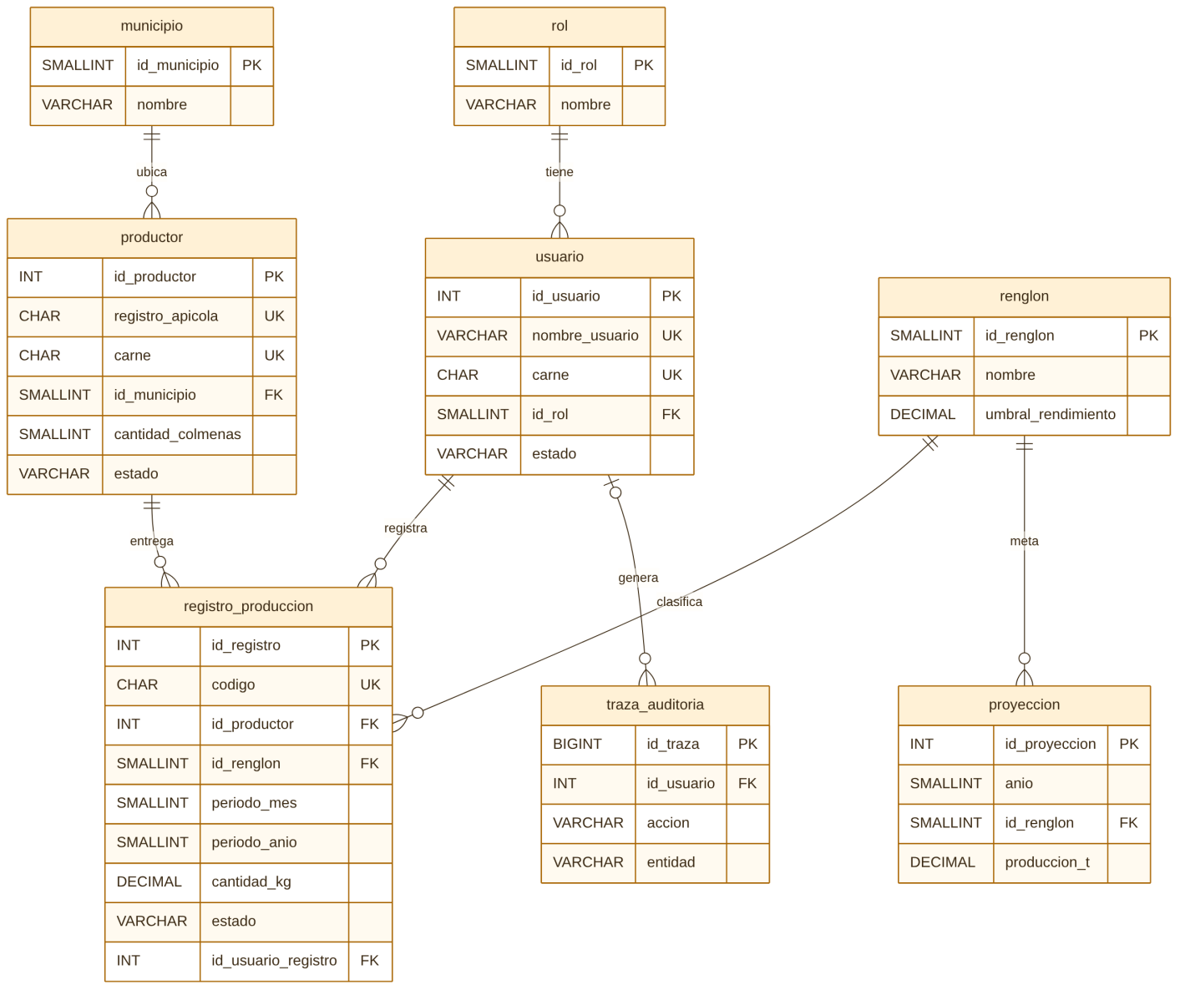
Figura 6. Diagrama E/R: catálogos, registro de producción y proyecciones (claves y atributos principales).

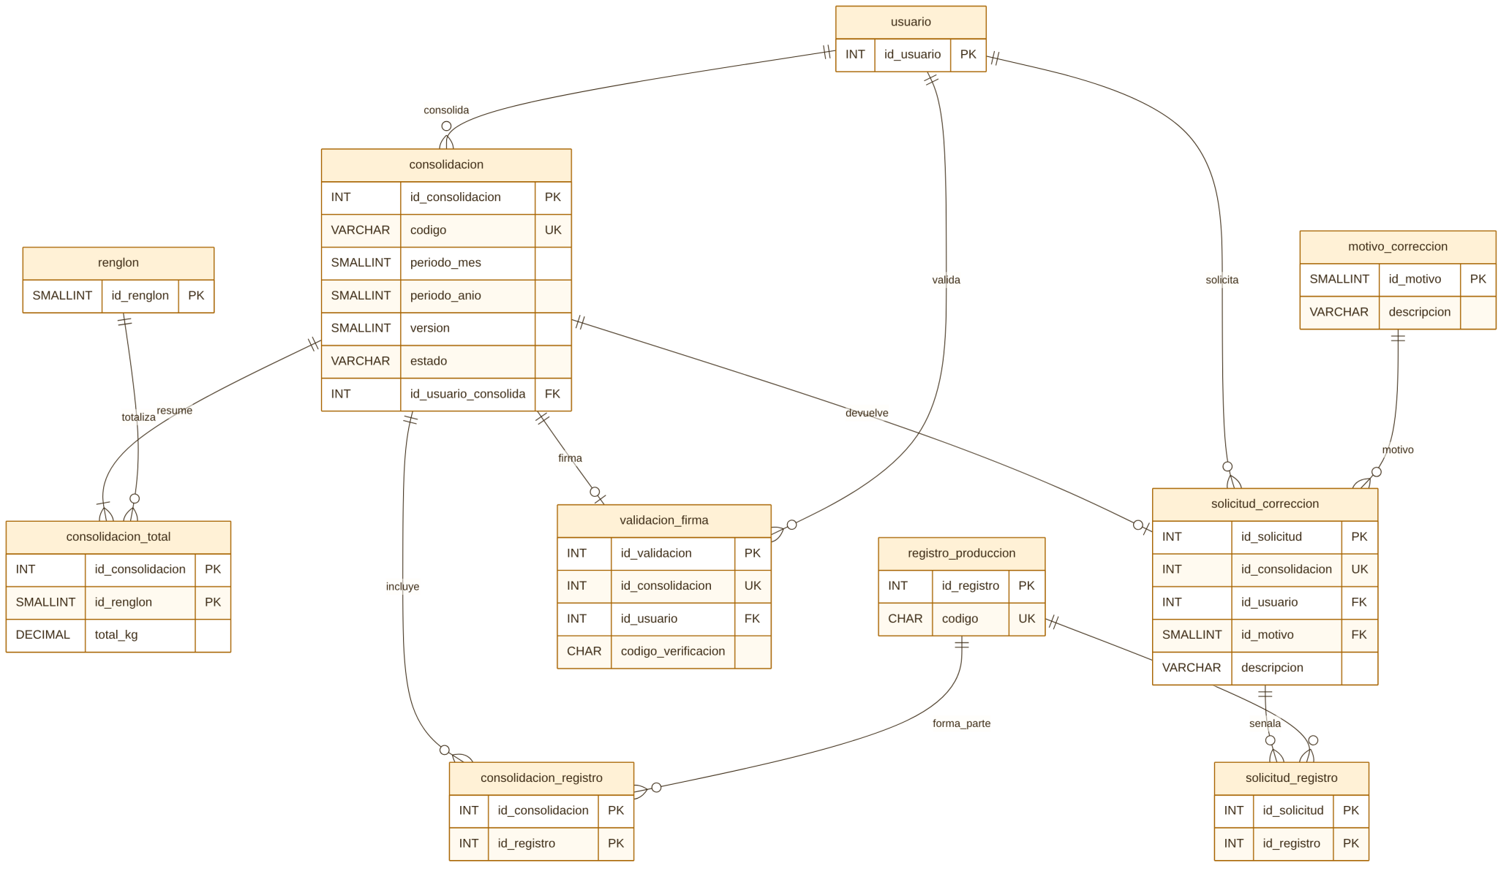
Figura 7. Diagrama E/R: consolidación, validación y solicitud de corrección.

8.2 Diccionario de datos
Tablas de catálogo (se cargan al instalar el sistema, sección 2.2):
Tabla rol
Atributo | Tipo SQL | Nulo | Clave | Descripción y restricciones
id_rol | SMALLINT | No | PK | Identificador del rol
nombre | VARCHAR(30) | No | UQ | Personal de Informática, Responsable de la UEB, Especialista CIAPI/UPR, Especialista Apicuba

Tabla municipio
Atributo | Tipo SQL | Nulo | Clave | Descripción y restricciones
id_municipio | SMALLINT | No | PK | Identificador del municipio
nombre | VARCHAR(30) | No | UQ | Los once municipios de Pinar del Río del catálogo

Tabla renglon
Atributo | Tipo SQL | Nulo | Clave | Descripción y restricciones
id_renglon | SMALLINT | No | PK | Identificador del renglón
nombre | VARCHAR(10) | No | UQ | Miel, Cera, Propóleo
umbral_rendimiento | DECIMAL(5,2) | No |  | Rendimiento de referencia en kg por colmena y mes. CHECK (umbral_rendimiento > 0). Valores iniciales: Miel 30.00, Cera 2.00, Propóleo 0.50

Tabla motivo_correccion
Atributo | Tipo SQL | Nulo | Clave | Descripción y restricciones
id_motivo | SMALLINT | No | PK | Identificador del motivo
descripcion | VARCHAR(40) | No | UQ | Cantidad fuera de rango, Período incorrecto, Productor incorrecto, Renglón incorrecto, Registro duplicado, Otro

Tablas de datos:
Tabla usuario (S01, S03, S04)
Atributo | Tipo SQL | Nulo | Clave | Descripción y restricciones
id_usuario | INT | No | PK | Identificador de la cuenta
nombre_apellidos | VARCHAR(80) | No |  | De 3 a 80 caracteres; letras, espacios y apóstrofo (S04-A)
carne | CHAR(11) | No | UQ | Exactamente 11 dígitos; los seis primeros (AAMMDD) forman una fecha de nacimiento válida y anterior a hoy (S04-B)
nombre_usuario | VARCHAR(20) | No | UQ | De 4 a 20 caracteres: minúsculas, números, punto o guion bajo (S04-C). Se guarda en minúsculas; el acceso lo compara sin distinguir mayúsculas
contrasena_hash | VARCHAR(255) | No |  | Contraseña cifrada con un algoritmo de hash con sal (por ejemplo bcrypt o Argon2). Nunca se guarda ni se muestra en claro (S04-E)
id_rol | SMALLINT | No | FK → rol | Rol asignado (S04-D)
estado | VARCHAR(8) | No |  | CHECK (estado IN ('Activo','Inactivo')). Valor por defecto: 'Activo'
intentos_fallidos | SMALLINT | No |  | Contador de accesos fallidos consecutivos. CHECK (intentos_fallidos BETWEEN 0 AND 3). Por defecto 0. Se pone en 0 al autenticarse o al activar la cuenta; al llegar a 3 la cuenta pasa a Inactivo (S01)
fecha_creacion | TIMESTAMP | No |  | Fecha y hora de creación de la cuenta

Tabla productor (S05, S06)
Atributo | Tipo SQL | Nulo | Clave | Descripción y restricciones
id_productor | INT | No | PK | Identificador del productor
registro_apicola | CHAR(10) | No | UQ | Formato AP-PR-NNNN (cuatro dígitos). No se modifica una vez creado (S06-A)
carne | CHAR(11) | No | UQ | Exactamente 11 dígitos con fecha de nacimiento válida (S06-B)
nombre_apellidos | VARCHAR(80) | No |  | De 3 a 80 caracteres; letras, espacios y apóstrofo (S06-C)
id_municipio | SMALLINT | No | FK → municipio | Municipio del productor (S06-D)
cantidad_colmenas | SMALLINT | No |  | CHECK (cantidad_colmenas BETWEEN 1 AND 5000). Tope de las colmenas en producción de cada registro (S06-E)
telefono | CHAR(8) | Sí |  | 8 dígitos, guardados sin espacios (perfil TL-5, S06-F)
estado | VARCHAR(8) | No |  | CHECK (estado IN ('Activo','Baja')). Por defecto 'Activo'. Los productores no se eliminan

Tabla registro_produccion (S07, S08, S09)
Atributo | Tipo SQL | Nulo | Clave | Descripción y restricciones
id_registro | INT | No | PK | Identificador del registro
codigo | CHAR(13) | No | UQ | Formato REG-AAAA-NNNN; el consecutivo se reinicia cada año (S08-A). Es el No. de acuse
fecha_entrega | TIMESTAMP | No |  | Fecha y hora del servidor al abrir el formulario (S08-B)
id_productor | INT | No | FK → productor | Productor que entrega (S08-C). Debe estar Activo al crear el registro
id_renglon | SMALLINT | No | FK → renglon | Renglón productivo (S08-D)
periodo_mes | SMALLINT | No |  | CHECK (periodo_mes BETWEEN 1 AND 12) (S08-E)
periodo_anio | SMALLINT | No |  | CHECK (periodo_anio >= 2024). El período no puede ser posterior al mes en curso (se valida en la aplicación) (S08-F)
cantidad_kg | DECIMAL(6,1) | No |  | CHECK (cantidad_kg > 0). Máximo 99999.9 kg (S08-G)
colmenas_produccion | SMALLINT | No |  | CHECK (colmenas_produccion >= 1). No puede superar productor.cantidad_colmenas (se valida en la aplicación) (S08-H)
observaciones | VARCHAR(300) | Sí |  | Perfil TL-1 (S08-I)
rendimiento_confirmado | BOOLEAN | No |  | Verdadero si el operador confirmó un rendimiento por encima del umbral. Por defecto falso
estado | VARCHAR(13) | No |  | CHECK (estado IN ('Registrado','Consolidado','En Corrección','Validado')). Por defecto 'Registrado'
id_usuario_registro | INT | No | FK → usuario | Usuario que registró la entrega (S09-E)

Restricción única compuesta: UQ (id_productor, id_renglon, periodo_anio, periodo_mes), que impide registros duplicados.
Tabla consolidacion (S11)
Atributo | Tipo SQL | Nulo | Clave | Descripción y restricciones
id_consolidacion | INT | No | PK | Identificador de la consolidación
codigo | VARCHAR(13) | No | UQ | CON-AAAA-MM para la primera versión; CON-AAAA-MM-B, -C… para las siguientes (por ejemplo CON-2026-10-B)
periodo_mes | SMALLINT | No |  | CHECK (periodo_mes BETWEEN 1 AND 12)
periodo_anio | SMALLINT | No |  | CHECK (periodo_anio >= 2024)
version | SMALLINT | No |  | 1 para la primera consolidación del período, 2 (letra B) para la siguiente, y así sucesivamente. Por defecto 1
estado | VARCHAR(23) | No |  | CHECK (estado IN ('Pendiente de Validación','Validada','Corrección Solicitada','Sustituida'))
id_usuario_consolida | INT | No | FK → usuario | Responsable de la UEB que envió la consolidación
fecha_consolidacion | TIMESTAMP | No |  | Fecha y hora del envío a validación

Restricción única compuesta: UQ (periodo_anio, periodo_mes, version).
Tabla consolidacion_total (S11-D)
Atributo | Tipo SQL | Nulo | Clave | Descripción y restricciones
id_consolidacion | INT | No | PK, FK → consolidacion | Consolidación a la que pertenece el total
id_renglon | SMALLINT | No | PK, FK → renglon | Renglón totalizado
productores_reportaron | SMALLINT | No |  | CHECK (productores_reportaron >= 0). Productores que reportaron ese renglón
total_kg | DECIMAL(10,1) | No |  | CHECK (total_kg >= 0). Total en kg; el total en toneladas se calcula

Tabla consolidacion_registro (relación entre consolidaciones y registros)
Atributo | Tipo SQL | Nulo | Clave | Descripción y restricciones
id_consolidacion | INT | No | PK, FK → consolidacion | Consolidación
id_registro | INT | No | PK, FK → registro_produccion | Registro incluido en la consolidación. Conserva el historial de las consolidaciones sustituidas

Tabla validacion_firma (S13)
Atributo | Tipo SQL | Nulo | Clave | Descripción y restricciones
id_validacion | INT | No | PK | Identificador de la firma
id_consolidacion | INT | No | UQ, FK → consolidacion | Consolidación validada; una sola firma por consolidación
id_usuario | INT | No | FK → usuario | Especialista CIAPI/UPR que firma
fecha_firma | TIMESTAMP | No |  | Fecha y hora de la firma
observaciones | VARCHAR(500) | Sí |  | Perfil TL-1 (S13-C)
codigo_verificacion | CHAR(64) | No |  | Código calculado sobre los totales de la consolidación. Se propone el hash SHA-256 en hexadecimal (64 caracteres)

Tabla solicitud_correccion (S14)
Atributo | Tipo SQL | Nulo | Clave | Descripción y restricciones
id_solicitud | INT | No | PK | Identificador de la solicitud
id_consolidacion | INT | No | UQ, FK → consolidacion | Consolidación devuelta; una sola solicitud por consolidación
id_usuario | INT | No | FK → usuario | Especialista CIAPI/UPR que la solicita
fecha_solicitud | TIMESTAMP | No |  | Fecha y hora de la solicitud
id_motivo | SMALLINT | No | FK → motivo_correccion | Motivo elegido (S14-C)
descripcion | VARCHAR(500) | No |  | Perfil TL-2 (S14-D)

Tabla solicitud_registro (registros señalados)
Atributo | Tipo SQL | Nulo | Clave | Descripción y restricciones
id_solicitud | INT | No | PK, FK → solicitud_correccion | Solicitud
id_registro | INT | No | PK, FK → registro_produccion | Registro señalado como inconsistente (S14-B). Debe pertenecer a la consolidación de la solicitud

Tabla proyeccion (S17, S18)
Atributo | Tipo SQL | Nulo | Clave | Descripción y restricciones
id_proyeccion | INT | No | PK | Identificador de la proyección
anio | SMALLINT | No |  | CHECK (anio BETWEEN 2026 AND 2030) (S18-A)
id_renglon | SMALLINT | No | FK → renglon | Renglón proyectado (S18-B)
produccion_t | DECIMAL(6,2) | No |  | CHECK (produccion_t > 0). Máximo 9999.99 t (S18-C)
documento_referencia | VARCHAR(120) | No |  | Perfil TL-3 (S18-D)
observaciones | VARCHAR(300) | Sí |  | Perfil TL-1 (S18-E)

Restricción única compuesta: UQ (anio, id_renglon). Las proyecciones se eliminan físicamente (CUS-09); el valor eliminado queda en la traza.
Tabla traza_auditoria (todas las pantallas)
Atributo | Tipo SQL | Nulo | Clave | Descripción y restricciones
id_traza | BIGINT | No | PK | Identificador autoincremental
fecha_hora | TIMESTAMP | No |  | Fecha y hora del servidor
id_usuario | INT | Sí | FK → usuario | Usuario que realiza la acción; nulo si el nombre de usuario escrito en S01 no existe
nombre_usuario | VARCHAR(20) | No |  | Nombre de usuario en ese momento (el escrito en S01 si la cuenta no existe)
accion | VARCHAR(30) | No |  | Por ejemplo: Inicio de sesión, Cierre de sesión, Intento fallido, Registro, Corrección, Activación, Desactivación, Firma, Eliminación, Exportación
entidad | VARCHAR(30) | No |  | Nombre de la tabla del objeto afectado
id_objeto | VARCHAR(20) | Sí |  | Identificador o código del objeto afectado (por ejemplo REG-2026-0418)
valor_anterior | TEXT | Sí |  | Valor antes del cambio (correcciones, ediciones y eliminaciones)
valor_nuevo | TEXT | Sí |  | Valor después del cambio

La traza es de solo inserción: el sistema no permite modificar ni borrar sus filas.

8.3 Reglas de integridad que se validan en la aplicación
Las siguientes reglas dependen de varias tablas o de la fecha actual y no pueden expresarse con una restricción CHECK de una sola fila:
- colmenas_produccion no puede superar la cantidad_colmenas del productor del registro.
- El período de un registro o de una consolidación no puede ser posterior al mes en curso, y no se admiten registros nuevos en un período con consolidación Pendiente de Validación o Validada.
- No se da de baja a un productor con registros en estado Registrado o En Corrección.
- No se desactiva la cuenta con la que se inició la sesión.
- Una consolidación solo incluye registros en estado Registrado del período; no se consolida un período con registros En Corrección.
- Los registros marcados en una solicitud de corrección pertenecen a la consolidación rechazada.

9. Conclusiones
El Sistema de Gestión de Información de Producción Apícola digitaliza el flujo completo de la información en la UEB Apícola Pinar del Río: desde que el productor entrega sus datos de miel, cera y propóleo al Personal de Informática, que los registra, hasta que el especialista de Apicuba consulta la producción real frente a las metas al 2030. Con ello se elimina el registro en papel y en hojas de cálculo dispersas, y cada dato queda vinculado a un productor, a un período y al trabajador que lo registró.
El diagrama de casos de uso del sistema conserva los cinco casos de uso definidos por el equipo (Registrar, Consolidar, Validar, Generar Reportes y Solicitar Corrección) y añade los cuatro casos de uso de soporte que sus precondiciones exigen: Autenticarse, Gestionar Cuentas de Usuario, Gestionar Productores y Gestionar Proyecciones 2030. La relación «include» entre Consolidar y Registrar y la extensión «Solicitar Corrección de Datos» sobre la validación, en el punto «Datos inconsistentes», quedan descritas paso a paso en los cursos normales y alternos.
La especificación de las dieciocho pantallas, con sus elementos, validaciones, mensajes literales y estados de los registros y las consolidaciones, deja el sistema listo para su implementación: agiliza la validación entre la UEB y el CIAPI/UPR, garantiza la trazabilidad de cada corrección y le brinda a la Empresa Apicuba reportes automáticos para la toma de decisiones. El diccionario de datos (sección 8) y las reglas de los campos de texto libre (sección 2.6) completan la especificación con lo que el equipo necesita para crear las tablas y programar las validaciones sin ambigüedades.
Página de

